ЧЕРНОПЕНСКИЙ ВЕСТНИК

Информационный бюллетень

Учредитель: Совет депутатов Чернопенского сельского поселения
Костромского муниципального района
Костромской области

Информационный бюллетень
выходит с 30 ноября 2006 года № 7 вторник 12 мая 2015 года

Сегодня в номере:

- О внесении изменений и дополнений в Решение Совета депутатов МО Чернопенское сельское поселение от 25.12.2014 г. № 71 в ред. решения от 29.01.2015 г. №1, от 26.02.2015 г. №9 (Решение Совета депутатов от 30.04.2015 г. № 24).
- Об отчете Главы Чернопенского сельского поселения Костромского муниципального района Костромской области В.Ф. Новикова о проделанной работе за 2014 год. 9 (Решение Совета депутатов от 30.04.2015 г. № 22).
- О рассмотрении протеста Костромской межрайонной природоохранной прокуратуры от 16.03.2015 года № 02-11-2015 (Решение Совета депутатов от 30.04.2015 г. № 25)
- Об исполнении бюджета Чернопенского сельского поселения за I квартал 2015 год. (Решение Совета депутатов от 30.04.2015 г. № 23)
- О рассмотрении устного запроса депутата Совета депутатов Чернопенского сельского поселения Лазутиной Г.П. о заработной плате главы, специалистов администрации, специалистов МКУ «ЦБ Чернопенского сельского поселения». (Решение Совета депутатов от 30.04.2015 г. № 26)
- Об одобрении расторжения трудового договора с директором ООО «Чернопенская компания» Сидоровым А.М. (Решение Совета депутатов от 30.04.2015 г. № 27)
- О рассмотрении коллективного заявления жителей домов 1, 3 по ул. Костромской, домов 5, 7 по ул. 70 лет Октября п. Сухоногово. (Решение Совета депутатов от 30.04.2015 г. № 28)
- О внесении изменений в административный регламент предоставления администрацией Чернопенского сельского поселения Костромского муниципального района Костромской области муниципальной услуги по согласованию переустройства и (или) перепланировки жилых помещений, в том числе в электронном виде, утвержденный постановлением администрации Чернопенского сельского поселения от 12.12.2014 № 88 (Постановление администрации от 12.05.2015 г. № 46)
- О внесении изменений в административный регламент предоставления администрацией Чернопенского сельского поселения Костромского муниципального района Костромской области муниципальной услуги по переводу нежилого помещения в жилое помещение и жилого помещения в нежилое помещение, в том числе в электронном виде, утвержденный постановлением администрации Чернопенского сельского поселения от 12.12.2014 № 87(Постановление администрации от 12.05.2015 г. № 47)
- О проведении открытого конкурса на право заключения договора аренды муниципального имущества(Постановление администрации от 12.05.2015 г. № 45)
- Извещение о проведении открытого конкурса на право заключения договора аренды муниципального имущества Чернопенского сельского поселения Костромского муниципального района.
- Об утверждении актуализированной Схемы водоснабжения и водоотведения Чернопенского сельского поселения Костромского муниципального района Костромской области на период с 2014 года по 2023 год (Постановление главы поселения от 17.04.2015 г. № 2)

КОСТРОМСКАЯ ОБЛАСТЬ
КОСТРОМСКОЙ МУНИЦИПАЛЬНЫЙ РАЙОН
СОВЕТ ДЕПУТАТОВ
ЧЕРНОПЕНСКОГО СЕЛЬСКОГО ПОСЕЛЕНИЯ
второго созыва

РЕШЕНИЕ

30 апреля 2015 года № 24 п. Сухоногово

О внесении изменений и дополнений в Решение Совета депутатов МО Чернопенское сельское поселение от 25.12.2014 г. № 71 в ред. решения от 29.01.2015 г. №1, от 26.02.2015 г. №9

Заслушав информацию экономиста об изменении доходной и расходной части бюджета Чернопенского сельского поселения на 2015 год , Совет депутатов решил:

1. Внести следующие изменения и дополнения в решение Совета депутатов № 71 от 25 декабря 2014 года «О бюджете Чернопенского сельского поселения Костромского муниципального района на 2015 год» в редакции решения №1 от 29.01.2015 г. , № 9 от 26.02.2015г.
1.1. Увеличить доходную часть бюджета на 120110 рублей, в том числе за счет увеличения собственных доходов на 120 110 рублей .
1.2. Увеличить расходную часть бюджета поселения на 141 399 рублей
1.3 Пункт 1 решения изложить в следующей редакции: «Утвердить бюджет Чернопенского сельского поселения на 2015 год, с учетом внесенных изменений по доходам в размере 10 721 000 рублей, по расходам в размере 10 767 120 рублей с дефицитом бюджета 46 120 рублей.
1.4. Приложение №1 « Источники покрытия дефицита бюджета», Приложение №3 «Перечень главных администраторов доходов бюджета ,Приложение № 5 «Объем поступлений доходов в бюджет Чернопенского сельского поселения на 2015 г.», Приложение № 6 «Ведомственная структура, распределение бюджетных ассигнований по разделам, подразделам, целевым статьям и видам расходов классификации расходов бюджетов РФ бюджета Чернопенского сельского поселения на 2015 год» изложить в новой редакции.
2. Настоящее решение вступает в силу с момента подписания и подлежит опубликованию в информационном бюллетене «Чернопенский вестник».

Глава Чернопенского сельского поселения
Костромского муниципального района
Костромской области В.Ф. Новиков
 |  |  |  |  |  |  |  | Приложение № 6 к решению Совета депутатов Чернопенского сельского поселения Костромского муниципального района от 25.12.2014 г.№71( в ред решения совета депутатов №1 от 29.01.2015г № от 26.02.2015 г. № 24 от 30.04.2015 г
Рапределение расходов бюджета Чернопенского сельского поселения на 2015 год по функциональной классификации
Наименование | Код администратора | Раздел, подраздел |  | Целевая статья |  | Вид расходов |  |  | Сумма,руб на 30.04.2015г.
Администрация Чернопенского сельского поселения | 999
Общегосударственные вопросы |  | 0100 |  |  |  |  |  |  | 6 897 073,00
Функционирование Правительства Российской Федерации, высших исполнительных органов государственной власти субъектов Российской Федерации, местных администраций |  | 0104 |  |  |  |  |  |  | 2 826 714,00
Центральный аппарат |  |  |  | 0021040 |  |  |  |  | 2 821 614,00
Расходы на выплаты персоналу в целях обеспечения функций государственными (муниципальными) органами, казенными учреждениями, органами управления внебюджетными фондами. |  |  |  |  |  | 100 |  |  | 2 473 000,00
Закупка товаров, работ и услуг для государственных (муниципальных) нужд |  |  |  |  |  | 200 |  |  | 341 950,00
Иные бюджетные ассигнования |  |  |  |  |  | 800 |  |  | 6 664,00
Выполнение полномочий по составлению протоколов об административных правонарушениях |  |  |  | 0027209 |  |  |  |  | 5 100,00
Закупка товаров, работ и услуг для государственных (муниципальных) нужд |  |  |  |  |  | 200 |  |  | 5 100,00
Резервные фонды |  | 0111 |  |  |  |  |  |  | 25 000,00
Резервные фонды местных администраций |  |  |  | 0702050 |  |  |  |  | 25 000,00
Иные бюджетные ассигнования |  |  |  |  |  | 800 |  |  | 25 000,00
Другие общегосударственные вопросы |  | 0113 |  |  |  |  |  |  | 4 045 359,00
Государственная регистрация актов гражданского состояния |  |  |  | 0025119 |  |  |  |  | 0,00
Закупка товаров, работ и услуг для государственных (муниципальных) нужд |  |  |  |  |  | 200 |  |  | 0,00
Государственная регистрация актов гражданского состояния |  |  |  | 0025930 |  |  |  |  | 21 200,00
Закупка товаров, работ и услуг для государственных (муниципальных) нужд |  |  |  |  |  | 200 |  |  | 21 200,00
Содержание и обслуживание казны сельского поселения |  |  |  | 0902100 |  |  |  |  | 2 400 014,00
Закупка товаров, работ и услуг для государственных (муниципальных) нужд |  |  |  |  |  | 200 |  |  | 2 400 014,00
Выполнение других обязательств государства |  |  |  | 0922030 |  |  |  |  | 18 417,00
Закупка товаров, работ и услуг для государственных (муниципальных) нужд |  |  |  |  |  | 200 |  |  | 16 000,00
Иные бюджетные ассигнования |  |  |  |  |  | 800 |  |  | 2 417,00
Учреждения по обеспечению хозяйственного обслуживания (МКУ "ЦБ Чернопенского сельского поселения") |  |  |  | 0931990 |  |  |  |  | 1 537 580,00
Расходы на выплаты персоналу в целях обеспечения функйий государственными (муниципальными) органами, казенными учреждениями, органами управления внебюджетными фондами. |  |  |  |  |  | 100 |  |  | 1 305 745,00
Закупка товаров, работ и услуг для государственных (муниципальных) нужд |  |  |  |  |  | 200 |  |  | 230 335,00
Иные бюджетные ассигнования |  |  |  |  |  | 800 |  |  | 1 500,00
Межбюджетные трансферты бюджетам муниципальных районов из бюджетов поселений и межбюджетные трансферты бюджетам поселений из бюджетов муниципальных районов на осуществление части полномочий по решению вопросов местного значения в соответствии с заключенными соглашениями |  |  |  | 521Д060 |  |  |  |  | 68 148,00
Межбюджетные трансферты |  |  |  |  |  | 500 |  |  | 68 148,00
Национальная оборона |  | 0200 |  |  |  |  |  |  | 351 596,00
Мобилизационная и вневойсковая подготовка |  | 0203 |  |  |  |  |  |  | 351 596,00
Осуществление первичного воинского учета на территориях, где отсутствуют военные комиссариаты |  |  |  | 0025118 |  |  |  |  | 177 600,00
Расходы на выплаты персоналу в целях обеспечения функйий государственными (муниципальными) органами, казенными учреждениями, органами управления внебюджетными фондами. |  |  |  |  |  | 100 |  |  | 173 100,00
Закупка товаров, работ и услуг для государственных (муниципальных) нужд |  |  |  |  |  | 200 |  |  | 4 500,00
Центральный аппарат |  |  |  | 0021040 |  |  |  |  | 173 996,00
Расходы на выплаты персоналу в целях обеспечения функйий государственными (муниципальными) органами, казенными учреждениями, органами управления внебюджетными фондами. |  |  |  |  |  | 100 |  |  | 172 496,00
Закупка товаров, работ и услуг для государственных (муниципальных) нужд |  |  |  |  |  | 200 |  |  | 1 500,00
Национальная безопасность и правоохранительная деятельность |  | 0300 |  |  |  |  |  |  | 45 000,00
Защита населения и территории от чрезвычайных ситуаций природного и техногенного характера, гражданская оборона |  | 0309 |  |  |  |  |  |  | 35 000,00
Предупреждение и ликвидация последствий чрезвычайных ситуаций и стихийных бедствий природного и техногенного характера |  |  |  | 2182010 |  |  |  |  | 35 000,00
Закупка товаров, работ и услуг для государственных (муниципальных) нужд |  |  |  |  |  | 200 |  |  | 35 000,00
Обеспечение пожарной безопасности |  | 0310 |  |  |  |  |  |  | 10 000,00
Обеспечение пожарной безопасности |  |  |  | 2022670 |  |  |  |  | 10 000,00
Закупка товаров, работ и услуг для государственных (муниципальных) нужд |  |  |  |  |  | 200 |  |  | 10 000,00
Национальная экономика |  | 0400 |  |  |  |  |  |  | 1 050 927,00
Водное хозяйство |  | 0406 |  |  |  |  |  |  | 114 000,00
Мероприятия в области использования ,охраны водных объектов и гидротехнических сооружений |  |  |  | 2802011 |  |  |  |  | 114 000,00
Закупка товаров, работ и услуг для государственных (муниципальных) нужд |  |  |  |  |  | 200 |  |  | 114 000,00
Дорожное хозяйство (дорожные фонды) |  | 0409 |  |  |  |  |  |  | 759 390,00
Содержание автомобильных дорог и инженерных сооружений на них в границах городских округов и поселений в рамках благоустройства |  |  |  | 3152020 |  |  |  |  | 330 000,00
Закупка товаров, работ и услуг для государственных (муниципальных) нужд |  |  |  |  |  | 200 |  |  | 330 000,00
Муниципальный дорожный фонд |  |  |  | 3152050 |  |  |  |  | 429 390,00
Закупка товаров, работ и услуг для государственных (муниципальных) нужд |  |  |  |  |  | 200 |  |  | 429 390,00
Другие вопросы в области национальной экономики |  | 0412 |  |  |  |  |  |  | 177 537,00
Мероприятия по землеустройству и землепользованию |  |  |  | 3402031 |  |  |  |  | 160 000,00
Закупка товаров, работ и услуг для государственных (муниципальных) нужд |  |  |  |  |  | 200 |  |  | 160 000,00
Межбюджетные трансферты бюджетам муниципальных районов из бюджетов поселений и межбюджетные трансферты бюджетам поселений из бюджетов муниципальных районов на осуществление части полномочий по решению вопросов местного значения в соответствии с заключенными соглашениями |  |  |  | 5217060 |  |  |  |  | 17 537,00
Межбюджетные трансферты |  |  |  |  |  | 500 |  |  | 17 537,00
Жилищно-коммунальное хозяйство |  | 0500 |  |  |  |  |  |  | 1 514 790,00
Жилищное хозяйство |  | 0501 |  |  |  |  |  |  | 340 800,00
Мероприятия в области жилищного хозяйства |  |  |  | 3602032 |  |  |  |  | 136 300,00
Закупка товаров, работ и услуг для государственных (муниципальных) нужд |  |  |  |  |  | 200 |  |  | 129 300,00
Иные бюджетные ассигнования |  |  |  |  |  | 800 |  |  | 7 000,00
Капитальный ремонт муниципального жилого фонда |  |  |  | 3602042 |  |  |  |  | 204 500,00
Закупка товаров, работ и услуг для государственных (муниципальных) нужд |  |  |  |  |  | 200 |  |  | 204 500,00
Коммунальное хозяйство |  | 0502 |  |  |  |  |  |  | 116 000,00
Мероприятия в области коммунального хозяйства |  |  |  | 3612051 |  |  |  |  | 116 000,00
Закупка товаров, работ и услуг для государственных (муниципальных) нужд |  |  |  |  |  | 200 |  |  | 116 000,00
Иные бюджетные ассигнования |  |  |  |  |  | 800 |  |  | 0,00
Благоустройство |  | 0503 |  |  |  |  |  |  | 1 057 990,00
Уличное освещение |  |  |  | 6002012 |  |  |  |  | 617 540,00
Закупка товаров, работ и услуг для государственных (муниципальных) нужд |  |  |  |  |  | 200 |  |  | 617 540,00
Озеленение |  |  |  | 6002033 |  |  |  |  | 166 000,00
Закупка товаров, работ и услуг для государственных (муниципальных) нужд |  |  |  |  |  | 200 |  |  | 166 000,00
Организация и содержание мест захоронения |  |  |  | 6002041 |  |  |  |  | 79 000,00
Закупка товаров, работ и услуг для государственных (муниципальных) нужд |  |  |  |  |  | 200 |  |  | 79 000,00
Прочие мероприятия по благоустройству городских округов и поселений |  |  |  | 6002052 |  |  |  |  | 195 450,00
Закупка товаров, работ и услуг для государственных (муниципальных) нужд |  |  |  |  |  | 200 |  |  | 195 450,00
Социальное обеспечение и иные выплаты населению |  |  |  |  |  | 300 |  |  | 0,00
Иные бюджетные ассигнования |  |  |  |  |  | 800 |  |  | 0,00
Образование |  | 0700 |  |  |  |  |  |  | 4 500,00
Дошкольное образование |  | 0701 |  |  |  |  |  |  | 0,00
Межбюджетные трансферты бюджетам муниципальных районов из бюджетов поселений и межбюджетные трансферты бюджетам поселений из бюджетов муниципальных районов на осуществление части полномочий по решению вопросов местного значения в соответствии с заключенными соглашениями |  |  |  | 521Д060 |  |  |  |  | 0,00
Межбюджетные трансферты |  |  |  |  |  | 500 |  |  | 0,00
Общее образование |  | 0702 |  |  |  |  |  |  | 0,00
Межбюджетные трансферты бюджетам муниципальных районов из бюджетов поселений и межбюджетные трансферты бюджетам поселений из бюджетов муниципальных районов на осуществление части полномочий по решению вопросов местного значения в соответствии с заключенными соглашениями |  |  |  | 521Д060 |  |  |  |  | 0,00
Межбюджетные трансферты |  |  |  |  |  | 500 |  |  | 0,00
Другие вопросы в области образования |  | 0709 |  |  |  |  |  |  | 4 500,00
Проведение мероприятий для детей и молодежи. |  |  |  | 4362090 |  |  |  |  | 4 500,00
Социальное обеспечение и иные выплаты населению |  |  |  |  |  | 300 |  |  | 4 500,00
Культура, кинематография |  | 0800 |  |  |  |  |  |  | 288 581,00
Культура |  | 0801 |  |  |  |  |  |  | 288 581,00
Государственная поддержка в сфере культуры, кинематографии и средств массовой информации |  |  |  | 4502850 |  |  |  |  | 0,00
Закупка товаров, работ и услуг для государствееных (муниципальных) нужд |  |  |  |  |  | 200 |  |  | 0,00
Межбюджетные трансферты бюджетам муниципальных районов из бюджетов поселений и межбюджетные трансферты бюджетам поселений из бюджетов муниципальных районов на осуществление части полномочий по решению вопросов местного значения в соответствии с заключенными соглашениями |  |  |  | 521Д060 |  |  |  |  | 288 581,00
Межбюджетные трансферты |  |  |  |  |  | 500 |  |  | 288 581,00
Социальная политика |  | 1000 |  |  |  |  |  |  | 164 100,00
Пенсионное обеспечение |  | 1001 |  |  |  |  |  |  | 111 100,00
Доплаты к пенсиям государственных служащих субъектов РФ и муниципальных служащих |  |  |  | 4918010 |  |  |  |  | 111 100,00
Социальное обеспечение и иные выплаты населению |  |  |  |  |  | 300 |  |  | 111 100,00
Социальное обеспечение населения |  | 1003 |  |  |  |  |  |  | 53 000,00
Мероприятия в области социальной политики |  |  |  | 5058033 |  |  |  |  | 53 000,00
Социальное обеспечение и иные выплаты населению |  |  |  |  |  | 300 |  |  | 53 000,00
Физическая культура и спорт |  | 1100 |  |  |  |  |  |  | 450 553,00
Физическая культура |  | 1101 |  |  |  |  |  |  | 450 553,00
Центры спортивной подготовки. Обеспечение деятельности подведомственных учреждений |  |  |  | 4821990 |  |  |  |  | 450 553,00
Расходы на выплаты персоналу в целях обеспечения функйий государственными (муниципальными) органами, казенными учреждениями, органами управления внебюджетными фондами. |  |  |  |  |  | 100 |  |  | 166 800,00
Закупка товаров, работ и услуг для государственных (муниципальных) нужд |  |  |  |  |  | 200 |  |  | 251 200,00
Социальное обеспечение и иные выплаты населению |  |  |  |  |  | 300 |  |  | 32 000,00
Иные бюджетные ассигнования |  |  |  |  |  | 800 |  |  | 553,00
ИТОГО |  |  |  |  |  |  |  |  | 10 767 120,00
Приложение №1
к решению Совета депутатов
Чернопенского сельского поселения № 71 от 25.12.2014 г. в ред решений №1 от 29.01.2015 г. ,№9 от 26.02.2015 г. № 24 от 30.04.2015 г.

Источники для покрытия дефицита
бюджета Чернопенского сельского поселения на 2015 год

(руб.)
Код | Наименование | Сумма
000 01 00 00 00 00 0000 000 | Источники внутреннего финансирования бюджета | 46120
000 01 05 00 00 00 0000 000 | Изменение остатков средств на счетах по учету средств бюджета | 46120
000 01 05 00 00 00 0000 500 | Увеличение остатков средств бюджетов | -10 721 000
000 01 05 02 00 00 0000 500 | Увеличение прочих остатков средств бюджетов | -10 721 000
000 01 05 02 01 00 0000 510 | Увеличение прочих остатков денежных средств бюджетов | -10 721 000
000 01 05 02 01 10 0000 510 | Увеличение прочих остатков денежных средств бюджетов поселений | -10 721 000
000 01 05 00 00 00 0000 600 | Уменьшение остатков средств бюджетов | 10 767 120
000 01 05 02 00 00 0000 600 | Уменьшение прочих остатков средств бюджетов | 10 767 120
000 01 05 02 01 00 0000 610 | Уменьшение прочих остатков денежных средств бюджетов | 10 767 120
000 01 05 02 01 10 0000 610 | Уменьшение прочих остатков денежных средств бюджетов поселений | 10 767 120
000 01 06 00 00 00 0000 000 | Иные источники внутреннего финансирования дефицитов бюджетов
000 01 06 0600 00 0000 700 | Привлечение прочих источников внутреннего финансирования дефицитов бюджетов
000 01 06 0600 10 0000 710 | Привлечение прочих источников внутреннего финансирования дефицитов бюджетов поселений
ИТОГО |  | 46120

 |  | Приложение № 5 к решению Совета депутатов Чернопенского сельского поселения Костромского муниципального района от 25.12.2014 г.№71(в ред решения совета депутатов № от 29.01.2015г № от26.02.2015 г.№ 24 от 30.04.2015 г.
Объем поступлений доходов в бюджет Чернопенского сельского поселения на 2015 год
Код бюджетной классификации | Наименование кодов классификации доходов бюджетов | Сумма руб. на 30.04.2015г.
 | НАЛОГОВЫЕ ДОХОДЫ | 9 672 190
10102000010000110 | Налог на доходы физических лиц | 1 825 300
10102010010000110 | Налог на доходы физических лиц с доходов, источником которых является налоговый агент, за исключением доходов, в отношении которых исчисление и уплата налога осуществляются в соответствии со статьями 227, 227¹ и 228 Налогового кодекса Российской Федерации | 1 742 000
10102020010000110 | Налог на доходы физических лиц с доходов, полученных от осуществления деятельности физическими лицами, зарегистрированными в качестве индивидуальных предпринимателей, нотариусов, занимающихся частной практикой, адвокатов, учредивших адвокатские кабинеты и других лиц, занимающихся частной практикой в соответствии со статьей 227 Налогового кодекса Российской Федерации | 76 300
10102030010000110 | Налог на доходы физических лиц с доходов,полученных физическими лицами в соответствии со статьей 228 НК РФ | 7 000
10300000000000000 | Налоги на товары (работы, услуги), реализуемые на территории Российской Федерации | 429 390
10302230010000110 | Доходы от уплаты акцизов на дизельное топливо, подлежащие распределению между бюджетами субъектов Российской Федерации и местными бюджетами с учетом установленных дифференцированных нормативов отчислений в местные бюджеты. | 131 315
10302240010000110 | Доходы от уплаты акцизов на моторные масла для дизельных и (или) карбюраторных (инжекторных) двигателей, подлежащие распределению между бюджетами субъектов Российской Федерации и местными бюджетами с учетом установленных дифференцированных нормативов отчислений в местные бюджеты | 4 901
10302250010000110 | Доходы от уплаты акцизов на автомобильный бензин, подлежащие распределению между бюджетами субъектов Российской Федерации и местными бюджетами с учетом установленных дифференцированных нормативов отчислений в местные бюджеты | 287 618
10302260010000110 | Доходы от уплаты акцизов на прямогонный бензин, подлежащие распределению между бюджетами субъектов Российской Федерации и местными бюджетами с учетом установленных дифференцированных нормативов отчислений в местные бюджеты | 5 556
10500000000000000 | Налог на совокупный доход | 843 500
10501010010000110 | Налог,взимаемый с налогоплательщиков,выбравших в качестве объекта налогообложения доходы. | 230 000
10501020010000110 | Налог,взимаемый с налогоплательщиков,выбравших в качестве объекта налогообложения доходы,уменьшенные на величину расходов | 340 000
10501050010000110 | Минимальный налог, зачисляемый в бюджеты субъектов РФ | 62 500
10503010010000110 | Единый сельскохозяйственный налог | 211 000
10600000000000000 | Налоги на имущество | 6 570 000
10601030100000110 | Налог на имущество физических лиц, взимаемый по ставкам, применяемым к объектам налогообложения, расположенным в границах поселений | 579 000
106060331 0000110 | Земельный налог с организаций, обладающих земельным участком, расположенным в границах сельских поселений | 2 350 000
10606043100000110 | Земельный налог с физических лиц, обладающих земельным участком, расположенным в границах сельских поселений | 3 641 000
108000000000000000 | Государственная пошлина | 4 000
10804020011000110 | Государственная пошлина за совершение нотариальных действий должностными лицами органов местного самоуправления, уполномоченными в соответствии с законодательными актами РФ на совершение нотариальных действий | 4 000
 | НЕНАЛОГОВЫЕ ДОХОДЫ | 354 910
 | ЗАДОЛЖЕННОСТЬ И ПЕРЕРАСЧЕТЫ ПО ОТМЕНЕННЫМ НАЛОГАМ СБОРАМ И ИНЫМ ОБЯЗАТЕЛЬНЫМ ПЛАТЕЖАМ | 35 901
10904053100000110 | Земельный налог (по обязательствам, возникшим до 1 января 2006 года), мобилизуемый на территориях сельских поселений | 35 901
11100000000000000 | ДОХОДЫ ОТ ИСПОЛЬЗОВАНИЯ ИМУЩЕСТВА, НАХОДЯЩЕГОСЯ В ГОСУДАРСТВЕННОЙ И МУНИЦИПАЛЬНОЙ СОБСТВЕННОСТИ | 315 000
11105013100000120 | Доходы, получаемые в виде арендной платы за земельные участки, государственная собственность на которые не разграничена и которые расположены в границах сельских поселений, а также средства от продажи права на заключение договоров аренды указанных земельных участков | 0
11105035100000120 | Доходы, получаемые в виде арендной платы за земельные участки, государственная собственность на которые не разграничена и которые расположены в границах сельских поселений, а также средства от продажи права на заключение договоров аренды указанных земельных участков | 0
11105075100000120 | Доходы от сдачи в аренду имущества, составляющего казну сельских поселений (за исключением земельных участков) | 35 000
11109045100000120 | Прочие поступления от использования имущества, находящегося в собственности сельских поселений (за исключением имущества муниципальных бюджетных и автономных учреждений, а также имущества муниципальных унитарных предприятий, в том числе казенных) | 280 000
11302065100000130 | Доходы, поступающие в порядке возмещения расходов, понесенных в связи с эксплуатацией имущества сельских поселений | 0
11302995100000130 | Прочие доходы от компенсации затрат бюджетов сельских поселений | 9
11406013100000430 | Доходы от продажи земельных участков, государственная собственность на которые не разграничена и которые расположены в границах сельских поселений | 0
11402053100000410 | Доходы от реализации иного имущества, находящегося в собственности сельских поселений (за исключением имущества муниципальных бюджетных и автономных учреждений, а также имущества муниципальных унитарных предприятий, в том числе казенных), в части реализации основных средств по указанному имуществу | 0
11651040020000140 | Денежные взыскания (штрафы), установленные законами субъектов Российской Федерации за несоблюдение муниципальных правовых актов, зачисляемые в бюджеты поселений | 4 000
11705050100000180 | Прочие неналоговые доходы бюджетов поселений | 0
 | Итого собственных доходов: | 10 027 100
20200000000000000 | БЕЗВОЗМЕЗДНЫЕ ПОСТУПЛЕНИЯ ОТ ДРУГИХ БЮДЖЕТОВ БЮДЖЕТНОЙ СИСТЕМЫ РФ | 681 900
20201001100000151 | Дотации на выравнивание бюджетной обеспеченности (средства областного фонда финансовой поддержки) | 478 000
20201003100000151 | Дотации бюджетам поселений на поддержку мер по обеспечению сбалансированности бюджетов | 0
20202216100000151 | Субсидии бюджетам поселений на осуществление дорожной деятельности в отношении автомобильных дорог общего пользования ,а также капитального ремонта и ремонта дворовых территорий многоквартирных домов,проездов к дворовым территориям многоквартиных домов населенных пунктов | 0
20203015100000151 | Субвенции бюджетам сельских поселений на осуществление первичного воинского учета на территориях, где отсутствуют военные комиссариаты | 177 600
20203003100000151 | Субвенции бюджетам сельских поселений на государственную регистрацию актов гражданского состояния | 21 200
20203999100000151 | Прочие субвенции бюджетам поселений | 5 100
20204014100000151 | Межбюджетные трансферты,передаваемые бюджетам поселений из бюджетов муниципальных районов на осуществление части полномочий по решению вопросов местного значения ,в соответствии с заключенными соглашениями. | 0
 | Межбюджетные трансферты, передаваемые бюджетам поселений на строительство (реконструкцию), ремонт и содержание автомобильных дорог общего пользования | 0
 | БЕЗВОЗМЕЗДНЫЕ ПОСТУПЛЕНИЯ ОТ НЕГОСУДАРСТВЕННЫХ ОРГАНИЗАЦИЙ | 0
20405020100000180 | Поступления от денежных пожертвований ,предоставляемых негосударственными организациями получателям средств бюджетов поселений. | 0
 | ПРОЧИЕ БЕЗВОЗМЕЗДНЫЕ ПОСТУПЛЕНИЯ | 12 000
20705020100000180 | Поступления от денежных пожертвований, предоставляемых физическими лицами получателям средств бюджетов сельских поселений | 12 000
21905000100000151 | Возврат остатков субсидий,субвенций и иных межбюджетных трансфертов ,имеющих целевое назначение,прошлых лет из бюджетов сельских поселений | 0
 | Итого безвозмездных поступлений | 693 900
 | Всего доходов | 10 721 000

КОСТРОМСКОЙ МУНИЦИПАЛЬНЫЙ РАЙОН
СОВЕТ ДЕПУТАТОВ
ЧЕРНОПЕНСКОГО СЕЛЬСКОГО ПОСЕЛЕНИЯ
второго созыва

РЕШЕНИЕ

30 апреля 2015 года № 22 п. Сухоногово

Об отчете Главы Чернопенского сельского поселения Костромского муниципального района Костромской области В.Ф. Новикова о проделанной работе за 2014 год.

В соответствии с Федеральным законом от 06.10.2003 г. № 131-ФЗ « Об общих принципах организации местного самоуправления в Российской Федерации», с Уставом МО Чернопенское сельское поселение, а также на основании публичных слушаний, состоявшихся 16 апреля 2015 года, Совет депутатов решил:

1. Утвердить отчет Главы Чернопенского сельского поселения Костромского муниципального района Костромской области В.Ф. Новикова о проделанной работе за 2014 год.
2.Настоящее решение вступает в силу с момента официального опубликования в информационном бюллетене «Чернопенский вестник».

Глава Чернопенского сельского поселения
Костромского муниципального района
Костромской области В.Ф. Новиков
КОСТРОМСКАЯ ОБЛАСТЬ
КОСТРОМСКОЙ МУНИЦИПАЛЬНЫЙ РАЙОН
СОВЕТ ДЕПУТАТОВ
ЧЕРНОПЕНСКОГО СЕЛЬСКОГО ПОСЕЛЕНИЯ
второго созыва

РЕШЕНИЕ

30 апреля 2015 года № 23 п. Сухоногово

Об исполнении бюджета Чернопенского сельского поселения за I квартал 2015 год

В соответствии с Уставом МО Чернопенское сельское поселение, Положения о бюджетном процессе в муниципальном образовании Чернопенское сельское поселение , утвержденного решением Совета депутатов от 25.04.2013 № 18 , со ст.28 Федерального закона от 06.10.2003 г. № 131-ФЗ « Об общих принципах организации местного самоуправления в Российской Федерации», Совет депутатов решил:

1. Принять к сведению отчет об исполнении бюджета Чернопенского сельского поселения Костромского муниципального района за I квартал 2015 год со следующими показателями:
1.1. В объемах по доходам — 2328690,18 рублей (Приложение 1);
1.2. В объемах по расходам — 1785617,44 рублей (Приложение 2);

2. Настоящее решение вступает в силу с момента опубликования в информационном бюллетене «Чернопенский вестник».

Глава Чернопенского сельского поселения
Костромского муниципального района
Костромской области В.Ф. Новиков

КОСТРОМСКАЯ ОБЛАСТЬ
КОСТРОМСКОЙ МУНИЦИПАЛЬНЫЙ РАЙОН
СОВЕТ ДЕПУТАТОВ
ЧЕРНОПЕНСКОГО СЕЛЬСКОГО ПОСЕЛЕНИЯ

РЕШЕНИЕ

30 апреля 2015 года № 25 п. Сухоногово

О рассмотрении протеста Костромской межрайонной природоохранной прокуратуры от 16.03.2015 года № 02-11-2015

Рассмотрев протест Костромской межрайонной природоохранной прокуратуры от 16.03.2015 года № 02-11-2015 и в соответствии со ст. 14 Федерального закона от 06.10.2003 г. № 131-ФЗ « Об общих принципах организации местного самоуправления в Российской Федерации» и ст. 1 Закона Костромской области от 20.11.2014 года № 591-5-ЗКО «О закреплении за сельскими поселениями Костромской области вопросов местного значения», Совет депутатов решил:

- Привести Устав муниципального образования Чернопенское сельское поселение Костромского муниципального района Костромской области в соответствие с законодательством Российской Федерации.
- Секретарю Совета депутатов Чернопенского сельского поселения Савиной Г.В. поручить подготовить необходимые документы для внесения изменений и дополнений в Устав МО Чернопенское сельское поселение.
- После регистрации Устава Чернопенского сельского поселения в управлении Министерства юстиции Российской Федерации по Костромской области, направить Устав МО Чернопенское сельское поселение с внесенными изменениями и дополнениями в Костромскую межрайонную природоохранную прокуратуру.
- Настоящее решение вступает в силу с момента подписания и подлежит опубликованию в информационном бюллетене «Чернопенский вестник».

Глава Чернопенского сельского поселения
Костромского муниципального района
Костромской области В.Ф.Новиков
КОСТРОМСКАЯ ОБЛАСТЬ
КОСТРОМСКОЙ МУНИЦИПАЛЬНЫЙ РАЙОН
СОВЕТ ДЕПУТАТОВ
ЧЕРНОПЕНСКОГО СЕЛЬСКОГО ПОСЕЛЕНИЯ
второго созыва

РЕШЕНИЕ

30 апреля 2015 года № 26 п. Сухоногово

О рассмотрении устного запроса депутата Совета депутатов Чернопенского сельского поселения Лазутиной Г.П. о заработной плате главы, специалистов администрации, специалистов МКУ «ЦБ Чернопенского сельского поселения».

Рассмотрев устный запрос депутата Совета депутатов Чернопенского сельского поселения Лазутиной Г.П. о заработной плате главы, специалистов администрации, специалистов МКУ «ЦБ Чернопенского сельского поселения», Совет депутатов решил:

- Привести Устав муниципального образования Чернопенское сельское поселение Костромского муниципального района Костромской области в соответствие с законодательством Российской Федерации.
- Секретарю Совета депутатов Чернопенского сельского поселения Савиной Г.В. поручить подготовить необходимые документы для внесения изменений и дополнений в Устав МО Чернопенское сельское поселение.
- После регистрации Устава Чернопенского сельского поселения в управлении Министерства юстиции Российской Федерации по Костромской области, направить Устав МО Чернопенское сельское поселение с внесенными изменениями и дополнениями в Костромскую межрайонную природоохранную прокуратуру.
- Настоящее решение вступает в силу с момента подписания и подлежит опубликованию в информационном бюллетене «Чернопенский вестник».

Глава Чернопенского сельского поселения
Костромского муниципального района
Костромской области В.Ф.Новиков

КОСТРОМСКАЯ ОБЛАСТЬ
КОСТРОМСКОЙ МУНИЦИПАЛЬНЫЙ РАЙОН
СОВЕТ ДЕПУТАТОВ
ЧЕРНОПЕНСКОГО СЕЛЬСКОГО ПОСЕЛЕНИЯ
второго созыва

РЕШЕНИЕ

30 апреля 2015 года № 27 п. Сухоногово

Об одобрении расторжения трудового договора с директором ООО «Чернопенская компания» Сидоровым А.М.

Рассмотрев заявление директора ООО «Чернопенская компания» Сидорова Андрея Михайловича от 02.03.2015 года об увольнении с занимаемой должности по собственному желанию, учитывая что Администрация Чернопенского сельского поселения является одним из учредителей ООО «Чернопенская компания», Совет депутатов решил:

- Одобрить расторжение трудовой договор от 01.11.2012 г., заключенный между ООО «Чернопенская компания» в лице участника учреждения Новикова Валерия Федоровича и директором ООО «Чернопенская компания» Сидоровым Андреем Михайловичем 30.04.2015 года.
- Передать 24,5 % уставного капитала, принадлежащего Администрации Чернопенского сельского поселения Костромского муниципального района Костромской области, основному учредителю ОАО «Племзавод «Чернопенский».
- Настоящее решение вступает в силу с момента подписания и подлежит опубликованию в информационном бюллетене «Чернопенский вестник».

Глава Чернопенского сельского поселения
Костромского муниципального района
Костромской области В.Ф.Новиков

КОСТРОМСКАЯ ОБЛАСТЬ
КОСТРОМСКОЙ МУНИЦИПАЛЬНЫЙ РАЙОН
СОВЕТ ДЕПУТАТОВ
ЧЕРНОПЕНСКОГО СЕЛЬСКОГО ПОСЕЛЕНИЯ
второго созыва

РЕШЕНИЕ

30 апреля 2015 года № 28 п. Сухоногово

О рассмотрении коллективного заявления жителей домов 1, 3 по ул. Костромской, домов 5, 7 по ул. 70 лет Октября п. Сухоногово.

Рассмотрев коллективного заявления жителей домов 1, 3 по ул. Костромской, домов 5, 7 по ул. 70 лет Октября п. Сухоногово о выделении денежных средств на благоустройство прилегающей территории к домам 1, 3 по ул. Костромской и домам 5, 7 по ул. 70 лет Октября п. Сухоногово., Совет депутатов решил:

- Выделить денежные средства на благоустройство прилегающей территории к домам 1, 3 по ул. Костромской и домам 5, 7 по ул. 70 лет Октября п. Сухоногово в сумме 20 тысяч рублей путем приобретения детского игрового и спортивного оборудования для формирования детской площадки.
- Настоящее решение вступает в силу с момента подписания и подлежит опубликованию в информационном бюллетене «Чернопенский вестник».

Глава Чернопенского сельского поселения
Костромского муниципального района
Костромской области В.Ф. Новиков

АДМИНИСТРАЦИЯ ЧЕРНОПЕНСКОГО СЕЛЬСКОГО ПОСЕЛЕНИЯ
КОСТРОМСКОГО МУНИЦИПАЛЬНОГО РАЙОНА
КОСТРОМСКОЙ ОБЛАСТИ

ПОСТАНОВЛЕНИЕ

12 мая 2015 года № 46 п. Сухоногово
О внесении изменений в административный регламент предоставления администрацией Чернопенского сельского поселения Костромского муниципального района Костромской области муниципальной услуги по согласованию переустройства и (или) перепланировки жилых помещений, в том числе в электронном виде, утвержденный постановлением администрации Чернопенского сельского поселения от 12.12.2014 № 88

В соответствии с Федеральным законом от 06.10.2003 г. № 131-ФЗ «Об общих принципах организации местного самоуправления в Российской Федерации», Федеральным законом от 27.07.2010 г. № 210- ФЗ «Об организации предоставления государственных и муниципальных услуг», постановлением Правительства Российской Федерации от 16.05.2011 г. № 373 «О разработке и утверждении административных регламентов исполнения государственных функций и административных регламентов предоставления государственных услуг», постановлением администрации Чернопенского сельского поселения Костромского муниципального района Костромской области от 26.06.2011 г. № 45 «О разработке и утверждении административных регламентов исполнения муниципальных функций и административных регламентов предоставления муниципальных услуг» (в редакции постановлений от 20.11.2012 г. № 113, от 23.04.2013 г. № 38), в целях установления порядка взаимодействия с заявителями при предоставлении администрацией Чернопенского сельского поселения муниципальной услуги по согласованию переустройства и (или) перепланировки жилых помещений, руководствуясь Уставом муниципального образования Чернопенское сельское поселение, администрация ПОСТАНОВЛЯЕТ:
1. Внести в административный регламент предоставления администрацией Чернопенского сельского поселения Костромского муниципального района Костромской области муниципальной услуги по согласованию переустройства и (или) перепланировки жилых помещений, в том числе в электронном виде, утвержденный постановлением администрации Чернопенского сельского поселения от 12.12.2014 № 88, следующие изменения (Приложение № 1):
- абзац первый пункта 3 «уполномоченного на это его учредительными документами» заменить словами «уполномоченного на это в соответствии с законом и учредительными документами»
2) пункт 15 изложить в следующей редакции:
«15. В перечень документов, необходимых для предоставления муниципальной услуги, входят:
1) заявление о переустройстве и (или) перепланировке по форме, утвержденной постановлением Правительства Российской Федерации от 28 апреля 2005 года № 266 «Об утверждении формы заявления о переустройстве и (или) перепланировке жилого помещения и формы документа, подтверждающего принятие решения о согласовании переустройства и (или) перепланировки жилого помещения»;
2) документ, удостоверяющий личность заявителя (в случае личного обращения заявителя в ОМС, МФЦ);
3) документ, подтверждающий полномочия лица, непосредственно обращающегося в ОМС на обращение с заявлением о предоставлении муниципальной услуги (в случае, когда с заявлением о предоставлении муниципальной услуги обращается представитель заявителя);
4) правоустанавливающие документы на переустраиваемое и (или) перепланируемое жилое помещение (подлинники или засвидетельствованные в нотариальном порядке копии), в том числе:
свидетельство о праве собственности на объект недвижимости;
договор купли-продажи;
акт о праве собственности на объект недвижимости;
свидетельство о праве на наследство;
судебный акт, вступивший в законную силу;
5) подготовленный и оформленный в установленном порядке проект переустройства и (или) перепланировки переустраиваемого и (или) перепланируемого жилого помещения, согласованный с компетентными органами и организациями;
6) технический паспорт переустраиваемого и (или) перепланируемого жилого помещения;
7) согласие в письменной форме всех членов семьи нанимателя (в том числе временно отсутствующих членов семьи нанимателя), занимающих переустраиваемое и (или) перепланируемое жилое помещение на основании договора социального найма (в случае, если заявителем является уполномоченный наймодателем на представление предусмотренных настоящим пунктом документов наниматель переустраиваемого и (или) перепланируемого жилого помещения по договору социального найма);
8) заключение органа по охране памятников архитектуры, истории и культуры о допустимости проведения переустройства и (или) перепланировки жилого помещения, если такое жилое помещение или дом, в котором оно находится, является памятником архитектуры, истории или культуры;
9) документ, подтверждающий согласие всех собственников комнат в коммунальной квартире на переустройство и (или) перепланировку жилого помещения (в случае, когда переустройство и (или) перепланировка жилого помещения влечет изменение размера общего имущества в коммунальной квартире);
10) документ, подтверждающий согласие всех собственников помещений в многоквартирном доме (в случае, если предполагаемое переустройство и (или) перепланировка жилого помещения невозможно без присоединения к ним части общего имущества в многоквартирном доме);
11) документ, подтверждающий согласие всех собственников помещений в многоквартирном доме на уменьшение размера общего имущества в многоквартирном доме путем его реконструкции (если предполагаемой переустройство и (или) перепланировка влечет уменьшение размера общего имущества в многоквартирном доме).
Перечень указанных в настоящем пункте административного регламента документов является исчерпывающим, из них документы (сведения), указанные в подпунктах 1, 2, 3, 5, 7, 9, 10, 11 предоставляются заявителем самостоятельно.
Документы (сведения), указанные в подпунктах 6, 8, а также документы, указанные в подпункте 4 настоящего пункта, в случае если право на переводимое помещение зарегистрировано в Едином государственном реестре прав на недвижимое имущество и сделок с ним, запрашиваются ОМС самостоятельно, посредством межведомственного взаимодействия.
Заявитель вправе представить в ОМС документы, указанные в подпунктах 4, 6, 8 настоящего пункта, по собственной инициативе.»;
- подпункт 1 пункта 20 изложить в следующей редакции:
«1) со специализированными проектными организациями и организациями, выполняющими строительно-монтажные работы, имеющими свидетельства о допуске к определенному виду или видам работ, которые оказывают влияние на безопасность объектов капитального строительства, выдаваемые саморегулируемыми организациями;»;
- подпункт 1 пункта 23 изложить в следующей редакции:
« 1) непредставление документов, определенных подпунктами 1, 2, 3, 5, 7, 9, 10, 11 пункта 15 настоящего административного регламента, обязанность по представлению которых возложена на заявителя;».
2. Настоящее постановление вступает в силу со дня его опубликования.

Глава
Чернопенского сельского поселения В.Ф.Новиков

Приложение № 1
к постановлению администрации
Чернопенского сельского поселения
от 12.12.2014 г. № 88
(в редакции постановления администрации
от 12.05.2015 № 46)

Административный регламент
предоставления администрацией Чернопенского сельского поселения Костромского муниципального района Костромской области муниципальной услуги по согласованию переустройства и (или) перепланировки жилых помещений, в том числе в электронном виде

Глава 1. Общие положения

Предмет регулирования административного регламента

1. Административный регламент предоставления администрацией Чернопенского сельского поселения Костромского муниципального района Костромской области муниципальной услуги по согласованию переустройства и (или) перепланировки жилых помещений (далее – административный регламент) регулирует отношения, связанные с предоставлением администрацией Чернопенского сельского поселения Костромского муниципального района Костромской области муниципальной услуги по согласованию переустройства и (или) перепланировки жилых помещений, устанавливает сроки и последовательность административных процедур (действий) администрации Чернопенского сельского поселения Костромского муниципального района Костромской области при предоставлении муниципальной услуги, порядок взаимодействия администрации Чернопенского сельского поселения Костромского муниципального района Костромской области с заявителями, исполнительными органами государственной власти, учреждениями и организациями.

Круг заявителей

2. Заявителями, в отношении которых предоставляется муниципальная услуга, являются:
1) физические лица, имеющие намерение провести переустройство и (или) перепланировку принадлежащего им на праве собственности жилого помещения;
2) юридические лица, имеющие намерение провести переустройство и (или) перепланировку принадлежащего им на праве собственности жилого помещения (за исключением государственных органов и их территориальных органов государственных внебюджетных фондов и их территориальных органов, органов местного самоуправления) (далее - заявители).
3. В случае, когда заявителем является юридическое лицо, от имени заявителя с заявлением о предоставлении муниципальной услуги вправе обращаться лицо, уполномоченное на обращение с заявлением о предоставлении муниципальной услуги (далее также именуемое «заявитель»), имеющее право действовать без доверенности от имени юридического лица либо полномочия которого подтверждаются доверенностью от имени юридического лица за подписью его руководителя или иного лица, уполномоченного на это в соответствии с законом и учредительными документами (в редакции постановления от 12.05.2015 № 46).
От имени заявителя - физического лица с заявлением о предоставлении муниципальной услуги может обратиться его представитель (далее также именуемый «заявитель») при наличии доверенности или иного документа, подтверждающего право обращаться от имени заявителя.

Информирование о предоставлении муниципальной услуги

4. Информация о месте нахождения, графике работы администрации Чернопенского сельского поселения Костромского муниципального района Костромской области, а также справочных телефонах, об адресе официального сайта в информационно-телекоммуникационной сети «Интернет» (далее – сеть Интернет), содержащего информацию о предоставлении муниципальной услуги и услуг, которые являются необходимыми и обязательными для предоставления муниципальной услуги, адресе электронной почты приведена в приложении №1 к настоящему административному регламенту.
5. Для получения информации по вопросам предоставления муниципальной услуги и услуг, которые являются необходимыми и обязательными для предоставления муниципальной услуги, заявитель обращается в администрацию Чернопенского сельского поселения Костромского муниципального района Костромской области лично, письменно, по телефону, по электронной почте, или через федеральную государственную информационную систему «Единый портал государственных и муниципальных услуг (функций)» через раздел портала «Каталог услуг/описание услуг».
6. Для получения сведений о ходе предоставления муниципальной услуги заявитель обращается в администрацию Чернопенского сельского поселения Костромского муниципального района Костромской области лично, письменно, по телефону, по электронной почте, или через федеральную государственную информационную систему «Единый портал государственных и муниципальных услуг (функций)» через раздел портала «Личный кабинет», после прохождения процедур авторизации.
Сведения о ходе предоставления муниципальной услуги, предоставляются заявителю при указании даты и входящего номера полученной при подаче документов расписки, а при использовании федеральной государственной информационной системы «Единый портал государственных и муниципальных услуг (функций)» - через раздел «Личный кабинет», после прохождения процедур авторизации. Информирование о предоставлении муниципальной услуги в данном случае осуществляется при использовании раздела «Личный кабинет», информационная система отправляет статусы услуги, а также решения о предоставлении либо об отказе в предоставлении муниципальной услуги в виде электронного образа документа, подписанного должностным лицом администрации Чернопенского сельского поселения Костромского муниципального района Костромской области с использованием электронной подписи.
7. Информирование (консультирование) осуществляется специалистами администрации Чернопенского сельского поселения Костромского муниципального района Костромской области, в том числе специально выделенными для предоставления консультаций по следующим вопросам:
перечень документов, необходимых для предоставления муниципальной услуги, комплектность (достаточность) представленных документов;
источник получения документов, необходимых для предоставления муниципальной услуги (исполнительный орган государственной власти, орган местного самоуправления, организация и их местонахождение);
ход предоставления муниципальной услуги;
график приема заявителей специалистами администрации Чернопенского сельского поселения Костромского муниципального района Костромской области;
срок предоставления администрацией Чернопенского сельского поселения Костромского муниципального района Костромской области муниципальной услуги;
порядок обжалования действий (бездействий) и решений, осуществляемых и принимаемых администрацией Чернопенского сельского поселения Костромского муниципального района Костромской области в ходе предоставления муниципальной услуги.
8. Информация по вопросам предоставления муниципальной услуги размещается:
на информационных стендах администрации Чернопенского сельского поселения Костромского муниципального района Костромской области;
на официальном сайте администрации Чернопенского сельского поселения Костромского муниципального района Костромской области (www.chernopenskoe.ru ) в сети Интернет;
в федеральной государственной информационной системе «Единый портал государственных и муниципальных услуг (функций)» (www.gosuslugi.ru);
Размещаемая информация содержит в том числе:
извлечения из нормативных правовых актов, устанавливающих порядок и условия предоставления муниципальной услуги;
текст настоящего административного регламента с приложениями;
перечень документов, необходимый для предоставления муниципальной услуги, и требования, предъявляемые к этим документам;
порядок информирования о ходе предоставления муниципальной услуги;
порядок обжалования действий (бездействия) и решений, осуществляемых и принимаемых в ходе предоставления муниципальной услуги.
Глава 2. Стандарт предоставления муниципальной услуги
Наименование муниципальной услуги
9. Наименование муниципальной услуги – согласование переустройства и (или) перепланировки жилых помещений (далее – муниципальная услуга).
Наименование органа местного самоуправления, предоставляющего муниципальную услугу
10. Муниципальная услуга предоставляется администрацией Чернопенского сельского поселения Костромского муниципального района Костромской области (далее – ОМС).
Результат предоставления муниципальной услуги
11. Результатом предоставления муниципальной услуги является принятие решения:
о согласовании переустройства и (или) перепланировки жилого помещения;
об отказе в согласовании переустройства и (или) перепланировки жилого помещения.
Процедура предоставления муниципальной услуги завершается получением заявителем одного из следующих документов:
решения о согласовании переустройства и (или) перепланировки жилого помещения;
решения об отказе в согласовании переустройства и (или) перепланировки жилого помещения

Срок предоставления муниципальной услуги
12. Срок предоставления муниципальной услуги:
решение о согласовании переустройства и (или) перепланировки жилого помещения должно быть принято не позднее чем через 45 дней со дня представления документов, обязанность по представлению которых в соответствии с пунктом 15 настоящего административного регламента возложена на заявителя.
выдача решения о согласовании переустройства и (или) перепланировки жилого помещения осуществляется не позднее чем через 3 рабочих дня со дня принятия одного из указанных в пункте 11 настоящего административного регламента решений.
В случае представления заявителем документов через многофункциональный центр срок принятия решения о согласовании или об отказе в согласовании исчисляется со дня передачи многофункциональным центром таких документов в орган, осуществляющий согласование.

Приостановление предоставления муниципальной услуги
13. Приостановление предоставления муниципальной услуги действующим законодательством не предусмотрено.
Перечень нормативных правовых актов, регулирующих предоставление муниципальной услуги
14. Предоставление муниципальной услуги осуществляется в соответствии со следующими нормативными правовыми актами:
1) Жилищным кодексом Российской Федерации от 29 декабря 2004 года №188-ФЗ («Собрание законодательства Российской Федерации», 03.01.2005, № 1 (часть 1), ст. 14);
2) Градостроительным кодексом Российской Федерации от 29 декабря 2004 года № 190-ФЗ («Российская газета», 30.12.2004, № 290);
3) Федеральным законом от 27 июля 2010 года № 210-ФЗ «Об организации предоставления государственных и муниципальных услуг» («Российская газета», 30.07.2010, № 168);
4) Постановлением Правительства Российской Федерации от 28 апреля 2005 года № 266 «Об утверждении формы заявления о переустройстве и (или) перепланировке жилого помещения и формы документа, подтверждающего принятие решения о согласовании переустройства и (или) перепланировки жилого помещения» («Российская газета», 06.05.2005, № 95);
5) Постановлением Государственного комитета Российской Федерации по строительству и жилищно-коммунальному комплексу от 27 сентября 2003 года № 170 «Об утверждении Правил и норм технической эксплуатации жилищного фонда» («Российская газета», 23.10.2003, № 214);
6) Уставом муниципального образования Чернопенское сельское поселение Костромского муниципального района Костромской области (Информационный бюллетень «Чернопенский вестник» от 30.11.2006 г. № 1);
7) настоящим Административным регламентом.

Перечень документов, необходимых для предоставления муниципальной услуги
15. В перечень документов, необходимых для предоставления муниципальной услуги, входят:
1) заявление о переустройстве и (или) перепланировке по форме, утвержденной постановлением Правительства Российской Федерации от 28 апреля 2005 года № 266 «Об утверждении формы заявления о переустройстве и (или) перепланировке жилого помещения и формы документа, подтверждающего принятие решения о согласовании переустройства и (или) перепланировки жилого помещения»;
2) документ, удостоверяющий личность заявителя (в случае личного обращения заявителя в ОМС, МФЦ);
3) документ, подтверждающий полномочия лица, непосредственно обращающегося в ОМС на обращение с заявлением о предоставлении муниципальной услуги (в случае, когда с заявлением о предоставлении муниципальной услуги обращается представитель заявителя);
4) правоустанавливающие документы на переустраиваемое и (или) перепланируемое жилое помещение (подлинники или засвидетельствованные в нотариальном порядке копии), в том числе:
свидетельство о праве собственности на объект недвижимости;
договор купли-продажи;
акт о праве собственности на объект недвижимости;
свидетельство о праве на наследство;
судебный акт, вступивший в законную силу;
5) подготовленный и оформленный в установленном порядке проект переустройства и (или) перепланировки переустраиваемого и (или) перепланируемого жилого помещения, согласованный с компетентными органами и организациями;
6) технический паспорт переустраиваемого и (или) перепланируемого жилого помещения;
7) согласие в письменной форме всех членов семьи нанимателя (в том числе временно отсутствующих членов семьи нанимателя), занимающих переустраиваемое и (или) перепланируемое жилое помещение на основании договора социального найма (в случае, если заявителем является уполномоченный наймодателем на представление предусмотренных настоящим пунктом документов наниматель переустраиваемого и (или) перепланируемого жилого помещения по договору социального найма);
8) заключение органа по охране памятников архитектуры, истории и культуры о допустимости проведения переустройства и (или) перепланировки жилого помещения, если такое жилое помещение или дом, в котором оно находится, является памятником архитектуры, истории или культуры;
9) документ, подтверждающий согласие всех собственников комнат в коммунальной квартире на переустройство и (или) перепланировку жилого помещения (в случае, когда переустройство и (или) перепланировка жилого помещения влечет изменение размера общего имущества в коммунальной квартире);
10) документ, подтверждающий согласие всех собственников помещений в многоквартирном доме (в случае, если предполагаемое переустройство и (или) перепланировка жилого помещения невозможно без присоединения к ним части общего имущества в многоквартирном доме);
11) документ, подтверждающий согласие всех собственников помещений в многоквартирном доме на уменьшение размера общего имущества в многоквартирном доме путем его реконструкции (если предполагаемой переустройство и (или) перепланировка влечет уменьшение размера общего имущества в многоквартирном доме).
Перечень указанных в настоящем пункте административного регламента документов является исчерпывающим, из них документы (сведения), указанные в подпунктах 1, 2, 3, 5, 7, 9, 10, 11 предоставляются заявителем самостоятельно.
Документы (сведения), указанные в подпунктах 6, 8, а также документы, указанные в подпункте 4 настоящего пункта, в случае если право на переводимое помещение зарегистрировано в Едином государственном реестре прав на недвижимое имущество и сделок с ним, запрашиваются ОМС самостоятельно, посредством межведомственного взаимодействия.
Заявитель вправе представить в ОМС документы, указанные в подпунктах 4, 6, 8 настоящего пункта, по собственной инициативе (в редакции постановления администрации от 12.05.2015 № 46).
- Запрещается требовать от заявителя:
1) представления документов и информации или осуществления действий, представление или осуществление которых не предусмотрено нормативными правовыми актами, регулирующими отношения, возникающие в связи с предоставлением муниципальной услуги;
2) представления документов и информации, в том числе подтверждающих внесение заявителем платы за предоставление муниципальной услуги, которые находятся в распоряжении ОМС, иных государственных органов, органов местного самоуправления либо подведомственных государственным органам или органам местного самоуправления организаций, участвующих в предоставлении муниципальной услуги, в соответствии с нормативными правовыми актами Российской Федерации, нормативными правовыми актами Костромской области, муниципальными правовыми актами, за исключением документов, включенных в определенный частью 6 статьи 7 Федерального закона от 27.07.20010 № 210-ФЗ «Об организации предоставления государственных и муниципальных услуг» перечень документов. Заявитель вправе представить указанные документы и информацию в ОМС по собственной инициативе;
3) осуществления действий, в том числе согласований, необходимых для получения муниципальной услуги и связанных с обращением в иные государственные органы, органы местного самоуправления, организации, за исключением получения услуг и получения документов и информации, предоставляемых в результате предоставления таких услуг, включенных в решение Совета депутатов Чернопенского сельского поселения Костромского муниципального района Костромской области от «31» мая 2012 года № 29.

Требования, предъявляемые к документам, необходимым для получения муниципальной услуги
- Документы, предоставляемые заявителем, должны соответствовать следующим требованиям:
тексты документов должны быть написаны разборчиво;
документы не должны содержать подчисток, приписок, зачеркнутых слов и иных неоговоренных исправлений;
документы не должны быть исполнены карандашом;
документы не должны иметь серьезных повреждений, наличие которых допускает неоднозначность их толкования.
Документы, необходимые для получения муниципальной услуги, могут быть предоставлены как в подлинниках, так и в копиях, заверенных выдавшей документы организацией (органом, учреждением) или нотариально удостоверены (в случаях, прямо предусмотренных законодательством Российской Федерации).
Не заверенные копии предоставленных документов заверяются специалистом ОМС на основании предоставленного оригинала этого документа.
Заявитель может подать заявление о получении муниципальной услуги в электронном виде с использованием федеральной государственной информационной системы «Единый портал государственных и муниципальных услуг (функций)».
В соответствии со ст. 6 Федерального закона от 06 апреля 2011 года № 63-ФЗ «Об электронной подписи» информация в электронной форме, подписанная квалифицированной электронной подписью, признается электронным документом, равнозначным документу на бумажном носителе, подписанному собственноручной подписью, кроме случая, если федеральными законами или принимаемыми в соответствии с ними нормативными правовыми актами установлено требование о необходимости составления документа исключительно на бумажном носителе.
Заявление и необходимые для получения муниципальной услуги документы, предусмотренные пунктом 15 настоящего административного регламента, предоставленные заявителем в электронном виде, удостоверяются электронной подписью:
- заявление удостоверяется простой электронной подписью заявителя;
- доверенность, подтверждающая правомочие на обращение за получением муниципальной услуги, выданная организацией, удостоверяется усиленной квалифицированной электронной подписью правомочного должностного лица организации, а доверенность, выданная физическим лицом, - усиленной квалифицированной электронной подписью нотариуса;
- иные документы, прилагаемые к заявлению в форме электронных образов бумажных документов (сканированных копий), удостоверяются электронной подписью в соответствии с требованиями постановления Правительства Российской Федерации от 25 июня 2012 года № 634 «О видах электронной подписи, использование которых допускается при обращении за получением государственных и муниципальных услуг».
При личном обращении за муниципальной услугой и при обращении в электронном виде с использованием федеральной государственной информационной системы «Единый портал государственных и муниципальных услуг (функций)» заявитель - физическое лицо имеет возможность получения муниципальной услуги с использованием универсальной электронной карты.

Перечень необходимых и обязательных услуг для предоставления муниципальной услуги
- В перечень необходимых и обязательных услуг для предоставления муниципальной услуги входят:
1) разработка проекта переустройства и (или) перепланировки переустраиваемого и (или) перепланируемого жилого помещения;
2) подготовка технического паспорта переустраиваемого и (или) перепланируемого жилого помещения;
19. Необходимая и обязательная услуга:
1) разработка проекта переустройства и (или) перепланировки переустраиваемого и (или) перепланируемого жилого помещения осуществляется специализированными проектными организациями и организациями, выполняющими строительно-монтажные работы, имеющими свидетельства о допуске к определенному виду или видам работ, которые оказывают влияние на безопасность объектов капитального строительства, выдаваемые саморегулируемыми организациями, платно;
2) подготовка технического паспорта переустраиваемого и (или) перепланируемого жилого помещения осуществляется органами и организациями по государственному техническому учету и (или) технической инвентаризации недвижимого имущества, платно.

Перечень государственных органов, органов местного самоуправления и иных органов, участвующих в предоставлении муниципальной услуги
20. При получении муниципальной услуги заявитель взаимодействует:
1) со специализированными проектными организациями и организациями, выполняющими строительно-монтажные работы, имеющими свидетельства о допуске к определенному виду или видам работ, которые оказывают влияние на безопасность объектов капитального строительства, выдаваемые саморегулируемыми организациями (в редакции постановления от 12.05.2015 № 46).
2) с органами и организациями по государственному техническому учету и (или) технической инвентаризации для подготовки технического паспорта переустраиваемого и (или) перепланируемого жилого помещения.
21. При предоставлении муниципальной услуги ОМС взаимодействует со следующими органами и организациями:
1) с Федеральной службой государственной регистрации, кадастра и картографии для получения выписки из Единого государственного реестра прав на недвижимое имущество и сделок с ним;
2) с Департаментом культуры Костромской области для получения заключения о допустимости проведения переустройства и (или) перепланировки жилого помещения, если такое жилое помещение или дом, в котором оно находится, является памятником архитектуры, истории или культуры;
3) с органами и организациями по государственному техническому учету и (или) технической инвентаризации для получения сведений, содержащихся в техническом паспорте переустраиваемого и (или) перепланируемого жилого помещения.
Основания для отказа в приеме документов для предоставления муниципальной услуги
22. Основания для отказа в предоставлении муниципальной услуги, нормативными правовыми актам, регулирующими предоставление муниципальной услуги, не предусмотрены.
Перечень оснований для отказа в предоставлении муниципальной услуги
23. Основаниями для отказа в предоставлении муниципальной услуги являются:
1) непредставление документов, определенных подпунктами 1, 2, 3, 5, 7, 9, 10, 11 пункта 15 настоящего административного регламента, обязанность по представлению которых возложена на заявителя (в редакции постановления от 12.05.2015 № 46);
2) поступление ответа органа государственной власти либо подведомственной органу государственной власти организации на межведомственный запрос, свидетельствующий об отсутствии документа и (или) информации, необходимых для проведения переустройства и (или) перепланировки жилого помещения в соответствии с частью 2.1. статьи 26 Жилищного кодекса Российской Федерации, если соответствующий документ не был представлен заявителем по собственной инициативе, в случае, если после уведомления ОМС заявителя о получении такого ответа и предложении заявителю представить документ и (или) информацию, необходимые для проведения переустройства и (или) перепланировки жилого помещения, ОМС не получит от заявителя такие документ и (или) информацию в течение пятнадцати рабочих дней со дня направления уведомления;
3) представление документов в ненадлежащий орган;
4) несоответствие проекта переустройства и (или) перепланировки жилого помещения требованиям законодательства.
Решение об отказе в согласовании переустройства и (или) перепланировки жилого помещения должно содержать основания отказа с обязательной ссылкой на нарушения, предусмотренные настоящим пунктом настоящего административного регламента.
Решение об отказе в согласовании переустройства и (или) перепланировки жилого помещения выдается или направляется заявителю не позднее чем через три рабочих дня со дня принятия такого решения и может быть обжаловано заявителем в судебном порядке.

Порядок, размер и основания взимания государственной пошлины или иной платы, взимаемой за предоставление муниципальной услуги

24. Муниципальная услуга предоставляется бесплатно.

Требования к помещениям, в которых предоставляется муниципальная услуга

25. Помещения, предназначенные для предоставления муниципальной услуги, обозначаются соответствующими табличками с указанием:
номера кабинета;
фамилии, имени и отчества муниципального служащего, организующего предоставление муниципальной услуги;
мест приема и выдачи документов;
мест информирования заявителей;
графика работы с заявителями.
Прием заявителей осуществляется в специально предназначенном для этого помещении услуги ОМС.
Помещение, в котором предоставляется муниципальная услуга, обеспечивается необходимыми для предоставления муниципальной услуги оборудованием, канцелярскими принадлежностями, офисной мебелью, телефоном, компьютером с возможностью печати и выхода в информационно-телекоммуникационную сеть «Интернет», доступом к материалам в электронном виде или на бумажном носителе, в том числе:
к бланкам документов;
к перечню документов, необходимых для предоставления муниципальной услуги, и требованиям, предъявляемым к этим документам;
к банковским реквизитам для уплаты государственной пошлины или иной платы, взимаемой за предоставление муниципальной услуги.
Для ожидания приема отведены места, оснащенные стульями и столом для возможности оформления документов.

Сроки ожидания в очереди при подаче заявления о предоставлении муниципальной услуги, получения результата предоставления муниципальной услуги, регистрации заявления

26. Максимальный срок ожидания в очереди при подаче заявления о предоставлении муниципальной услуги составляет 15 минут.
27. Максимальный срок ожидания в очереди при получении результата предоставления муниципальной услуги составляет 15 минут.
28. Максимальный срок регистрации заявления заявителя в журнале регистрации заявлений граждан о согласовании переустройства и (или) перепланировки жилого помещения, составляет 10 минут с момента его поступления в ОМС.

Возможность предварительной записи заявителей

29. Заявителям должна быть предоставлена возможность для предварительной записи на предоставление документов для получения муниципальной услуги и (или) для получения результата муниципальной услуги. Предварительная запись может осуществляться заявителем при личном обращении, по телефону: 8 (4942) 664-625, а также посредством записи с использованием федеральной государственной информационной системы «Единый портал государственных и муниципальных услуг (функций)».
30. При предварительной записи заявитель сообщает свои фамилию, имя, отчество, адрес места жительства, контактный телефон и желаемые дату и время представления документов. Предварительная запись осуществляется путем внесения информации в Журнал предварительной записи заявителей, который ведется на бумажном или электронном носителях. Заявителю сообщается дата и время представления документов на получение муниципальной услуги и номер кабинета приема документов, в который следует обратиться, а также дата и время получения результата муниципальной услуги и номер кабинета выдачи результата муниципальной услуги, в который следует обратиться. В случае если заявителем используется возможность предварительной записи на представление документов для получения муниципальной услуги и (или) для получения результата муниципальной услуги с использованием федеральной государственной информационной системы «Единый портал государственных и муниципальных услуг (функций)» ему направляется уведомление о приближении даты подачи документов и (или) получения результата муниципальной услуги.

Показатели доступности и качества предоставления муниципальной услуги
31. Показателями доступности и качества предоставления муниципальной услуги являются:
- количество необходимых и достаточных посещений заявителем ОМС для получения муниципальной услуги не превышает двух раз;
2) время общения с должностными лицами при предоставлении муниципальной услуги не должно превышать 30 минут;
3) заявителю предоставляется информация о ходе предоставления муниципальной услуги, в том числе с использованием федеральной государственной информационной системы «Единый портал государственных и муниципальных услуг (функций)». Информирование о предоставлении государственной услуги осуществляется при использовании раздела «Личный кабинет», информационная система отправляет статусы услуги, а также решения о предоставлении либо об отказе в предоставлении государственной услуги в виде электронного образа документа, подписанного уполномоченным лицом с использованием электронной подписи;
4) предоставление муниципальной услуги может осуществляться в электронном виде с использованием федеральной государственной информационной системы «Единый портал государственных и муниципальных услуг (функций) путем запуска услуги в разделе «Личный кабинет»;
5) получение заявителем результата предоставления муниципальной услуги в электронной форме, заверенной электронной подписью уполномоченного должностного лица, не лишает заявителя права получить указанный результат в форме документа на бумажном носителе.

Глава 3. Состав, последовательность и сроки выполнения административных процедур, требования к порядку их выполнения, в том числе особенности выполнения административных процедур в электронной форме

Перечень административных процедур

32. Предоставление муниципальной услуги включает в себя следующие административные процедуры:
1) приём и регистрация заявления и документов (сведений) (далее – также комплект документов);
2) истребование документов (сведений), необходимых для предоставления муниципальной услуги, и находящихся в распоряжении других органов и организаций (в случае ее необходимости);
3) экспертиза документов;
4) принятие решения о предоставлении (об отказе в предоставлении) муниципальной услуги;
5) выдача документов по результатам предоставления муниципальной услуги.
Блок-схема предоставления муниципальной услуги приведена в приложении № 2 настоящему административному регламенту.

Прием и регистрация заявления и документов (сведений)
33. Основанием для начала административной процедуры приема и регистрации заявления и документов (сведений) является обращение заявителя в ОМС посредством:
1) личного обращения заявителя (представителя заявителя) с заявлением и документами (сведениями), необходимыми для предоставления муниципальной услуги в ОМС;
2) почтового отправления заявления и документов (сведений), необходимых для предоставления муниципальной услуги;
3) направления заявления и документов (сведений) по информационно-телекоммуникационным сетям общего доступа, включая федеральную государственную информационную систему «Единый портал государственных и муниципальных услуг (функций) в виде электронных документов, подписанных соответствующей электронной подписью.
34. При личном обращении заявитель обращается в ОМС.
Специалист ОМС:
удостоверяет личность заявителя;
если заявителем не предоставлены копии документов, необходимых для предоставления муниципальной услуги производит копирование оригиналов документов, удостоверяет копии документов надписью «копия верна», датой, личной подписью, штампом (печатью) ОМС:
при отсутствии у заявителя заполненного заявления или неправильном его заполнении, помогает заявителю заполнить заявление или заполняет его самостоятельно и представляет на подпись заявителю;
в случае выявления недостатков уведомляет заявителя о наличии препятствий для предоставления муниципальной услуги, объясняет ему содержание выявленных недостатков, предлагает принять меры по их устранению. При желании заявителя устранить недостатки и препятствия, прервав процедуру подачи заявления и документов (сведений) для предоставления муниципальной услуги, возвращает ему заявление и представленный им комплект документов. Если заявитель настаивает на приеме заявления и документов (сведений) для предоставления муниципальной услуги, принимает от него заявление вместе с представленными документами (сведениями), при этом в расписке о получении документов (сведений) на предоставление муниципальной услуги проставляет отметку о том, что заявителю даны разъяснения о невозможности предоставления муниципальной услуги и он предупрежден о том, что в предоставлении муниципальной услуги ему будет отказано;
сканирует предоставленные заявителем заявление и документы (сведения), заносит электронные образы документов в учетную карточку обращения электронного журнала регистрации обращений;
принимает и регистрирует в «Журнале регистрации поступающей корреспонденции» заявление и документы;
оформляет расписку о приеме документов по форме согласно приложению № 3 к настоящему административному регламенту и передает ее заявителю.
35. При поступлении заявления по почте специалист ОМС вскрывает конверт и регистрирует поступившее заявление в «Журнале регистрации поступающей корреспонденции»;
оформляет расписку о приеме документов по форме согласно приложению № 3 к настоящему административному регламенту и направляется заявителю заказным почтовым отправлением с уведомлением о вручении;
сканирует предоставленные заявителем заявление и документы (сведения), заносит электронные образы документов в учетную карточку обращения электронного журнала регистрации обращений.
36. При поступлении заявления в электронной форме через федеральную государственную информационную систему «Единый портал государственных и муниципальных услуг (функций)» специалист ОМС осуществляет прием заявления и документов (сведений) осуществляется с учетом следующих особенностей:
  - оформляет заявление и электронные образы полученных от заявителя документов (сведений) на бумажных носителях, заверяет их надписью «копия верна», датой, подписью и печатью ОМС.
  - регистрирует заявление в «Журнале регистрации поступающей корреспонденции». Регистрация заявления, сформированного и отправленного через федеральную государственную информационную систему «Единый портал государственных и муниципальных услуг (функций)» в выходные дни, праздничные дни, после окончания рабочего дня согласно графику работы ОМС производится в следующий рабочий день;
  - отказывает в регистрации заявления в случаях:
если запрос в электронной форме подписан с использованием электронной подписи, не принадлежащей заявителю (в случае возможности получения муниципальной услуги в электронной форме);
к запросу в электронной форме прикреплены сканированные электронные образы документов, не соответствующие перечню документов, необходимых для предоставления муниципальной услуги, предусмотренному пунктом 15 настоящего административного регламента.
уведомляет заявителя путем направления электронной расписки в получении заявления и документов в форме электронного документа, подписанного электронной подписью специалиста ОМС (далее - электронная расписка). В электронной расписке указываются перечень представленных заявителем документов, дата их получения, и перечень документов, которые будут получены по межведомственным запросам. Электронная расписка выдается посредством отправки соответствующего статуса в раздел «Личный кабинет».
37. Результатом исполнения административной процедуры является прием и регистрация в «Журнале регистрации поступающей корреспонденции» заявления о предоставлении муниципальной услуги с прилагаемыми к нему документами (сведениями).
38. Максимальный срок исполнения административных действий составляет 30 минут.
39. Максимальный срок исполнения административной процедуры составляет 2 календарных дня.

Истребование документов (сведений), необходимых для предоставления муниципальной услуги, и находящихся в распоряжении других органов и организаций

40. Основанием для начала административной процедуры истребования документов (сведений), необходимых для предоставления муниципальной услуги, и находящихся в распоряжении других органов и организаций является прием и регистрация в «Журнале регистрации поступающей корреспонденции» заявления о предоставлении муниципальной услуги с прилагаемыми к нему документами (сведениями).
Истребование документов (сведений), необходимых для предоставления муниципальной услуги, и находящихся в распоряжении других органов и организаций осуществляется специалистом ОМС.
При отсутствии документов и сведений, необходимых для получения муниципальной услуги, которые подлежат истребованию посредством системы межведомственного взаимодействия специалист ОМС оформляет и направляет в соответствии с установленным порядком межведомственного взаимодействия запросы в:
Федеральную службу государственной регистрации, кадастра и картографии для получения выписки из Единого государственного реестра прав на недвижимое имущество и сделок с ним;
департамент культуры Костромской области для получения заключения о допустимости проведения переустройства и (или) перепланировки жилого помещения, если такое жилое помещение или дом, в котором оно находится, является памятником архитектуры, истории или культуры;
в органы и организации по государственному техническому учету и (или) технической инвентаризации для получения сведений, содержащихся в техническом паспорте переустраиваемого и (или) перепланируемого жилого помещения.
В случае обращения заявителя за получением муниципальной услуги посредством федеральной государственной информационной системы «Единый портал государственных и муниципальных услуг (функций)» ему направляется уведомление о факте отправки межведомственных запросов.
41. Письменый межведомственный запрос должен содержать:
1) наименование органа или организации, направляющих межведомственный запрос;
2) наименование органа или организации, в адрес которых направляется межведомственный запрос;
3) наименование муниципальной услуги, для предоставления которой необходимо представление документа и (или) информации, а также, если имеется, номер (идентификатор) такой услуги в реестре муниципальных услуг;
4) указание на положения нормативного правового акта, которым установлено представление документа и (или) информации, необходимые для предоставления муниципальной услуги, и указание на реквизиты данного нормативного правового акта;
5) сведения, необходимые для представления документа и (или) информации, установленные административным регламентом предоставления муниципальной услуги, а также сведения, предусмотренные нормативными правовыми актами как необходимые для представления таких документа и (или) информации;
6) контактная информация для направления ответа на межведомственный запрос;
7) дата направления межведомственного запроса;
8) фамилия, имя, отчество и должность лица, подготовившего и направившего межведомственный запрос, а также номер служебного телефона и (или) адрес электронной почты данного лица для связи;
9) информация о факте получения согласия от заявителя, о представлении информации, доступ к которой ограничен федеральными законами (при направлении межведомственного запроса о представлении информации, доступ к которой ограничен федеральными законами).
42. При поступлении ответов на запросы от органов и организаций специалист ОМС:
дополняет комплект документов заявителя полученными ответами на запросы, оформленными на бумажном носителе, а также в образе электронных документов.
43. Максимальный срок выполнения административных действий составляет 30 минут.
Максимальный срок выполнения административной процедуры составляет 5 календарных дней.
44. Результатом административной процедуры является истребование посредством системы межведомственного взаимодействия необходимых документов (сведений) и передача комплекта документов специалисту ответственному за экспертизу документов.

Экспертиза документов

45. Основанием для начала административной процедуры экспертизы документов заявителя является получение специалистом, ответственным за экспертизу документов, комплекта документов.
46. Специалист, ответственный за экспертизу документов:
1) устанавливает предмет обращения заявителя;
2) формирует личное дело заявителя, которое представляет собой сброшюрованный и подшитый в обложку личного дела комплект документов, представленных заявителем;
3) в случае поступления ответа по межведомственному запросу об отсутствии запрашиваемых документов (сведений) готовит уведомление в соответствии с подпунктом 2 пункта 23 настоящего административного регламента по форме согласно приложению 4 к настоящему административному регламенту с предложением представить необходимые документы (сведения) самостоятельно и направляет заявителю.
47. Осуществляя рассмотрение документов заявителя, специалист, ответственный за экспертизу документов, комплекта документов заявителя:
1) устанавливает принадлежность заявителя к категории лиц, имеющих право на получение муниципальной услуги;
2) проверяет наличие и правильность оформления документов в соответствии с пунктами 15, 17 настоящего административного регламента;
3) проверяет соответствие проекта переустройства и (или) перепланировки переустраиваемого и (или) перепланируемого помещения требованиям законодательства;
4) проверяет наличие у заявителя полномочий на право обращения с заявлением о предоставлении муниципальной услуги (в случае, когда заявителем является юридическое лицо или когда с заявлением обращается представитель заявителя);
5) устанавливает наличие согласия всех собственников помещений в многоквартирном доме на переустройство и (или) перепланировку, если переустройство и (или) перепланировка помещения невозможны без присоединения к ним части общего имущества в многоквартирном доме;
6) устанавливает наличие согласия всех собственников комнат в коммунальной квартире на переустройство и (или) перепланировку жилого помещения, если переустройство и (или) перепланировка влечет изменение размера общего имущества в коммунальной квартире;
7) на основании заключения исполнительного органа государственной власти проверяет допустимость проведения переустройства и (или) перепланировки жилого помещения, в случае если переустраиваемое и (или) перепланируемое жилое помещение или дом, в котором оно находится, является памятником архитектуры, истории или культуры.
48. На основании анализа комплекта документов заявителя (в том числе документов (сведений), полученных в результате межведомственного взаимодействия) устанавливает отсутствие (наличие) оснований для отказа в предоставлении муниципальной услуги.
49. При отсутствии оснований для отказа в предоставлении муниципальной услуги, предусмотренных пунктом 23 настоящего административного регламента, специалист ОМС осуществляет подготовку проекта решения о согласовании переустройства и (или) перепланировки жилого помещения ОМС по форме, утвержденной постановлением Правительства Российской Федерации от 28 апреля 2005 года № 266 «Об утверждении формы заявления о переустройстве и (или) перепланировке жилого помещения и формы документа, подтверждающего принятие решения о согласовании переустройства и (или) перепланировки жилого помещения», (далее – проект решения о предоставлении услуги).
50. При наличии оснований для отказа в предоставлении муниципальной услуги, предусмотренных пунктом 23 настоящего административного регламента, специалист ОМС осуществляет подготовку проекта решения ОМС об отказе в согласовании переустройства и (или) перепланировки жилого или нежилого помещения согласно приложению № 5 к настоящему административному регламенту (далее – проект решения об отказе в предоставлении услуги).
51. Специалист ОМС передает проект решения о предоставлении услуги или проект решения об отказе в предоставлении услуги с личным делом заявителя руководителю ОМС для принятия соответствующего решения.
52. Максимальный срок выполнения административных действий составляет 2 часа.
Максимальный срок выполнения административной процедуры составляет 35 календарных дней.
53. Результатом административной процедуры является подготовка проекта решения о предоставлении услуги либо проекта решения об отказе в предоставлении услуги и передача их с личным делом заявителя руководителю ОМС.

Принятие решения о предоставлении (об отказе в предоставлении) муниципальной услуги

54. Основанием для начала административной процедуры принятия решения о предоставлении (об отказе в предоставлении) муниципальной услуги является получение руководителем ОМС проекта решения о предоставлении услуги либо проекта решения об отказе в предоставлении услуги и личного дела заявителя.
55. Руководитель ОМС определяет правомерность предоставления (отказа в предоставлении) муниципальной услуги.
56. Если проекты решения о предоставлении услуги либо решения об отказе в предоставлении услуги не соответствуют требованиям законодательства, руководитель ОМС возвращает их специалисту ОМС для приведения их в соответствие с требованиями действующего законодательства с указанием причины возврата.
Специалист ОМС приводит проекты решения о предоставлении услуги либо решения об отказе в предоставлении услуги в соответствие с действующим законодательством и передает руководителю ОМС для повторного рассмотрения.
57. Руководитель ОМС в случае соответствия проектов решения о предоставлении услуги либо решения об отказе в предоставлении услуги действующему законодательству:
1) принимает решение о предоставлении (об отказе в предоставлении) муниципальной услуги;
2) подписывает решение о предоставлении услуги либо решение об отказе в предоставлении услуги и заверяет печатью ОМС;
3) передает решение о предоставлении услуги либо решение об отказе в предоставлении услуги и личное дело заявителя специалисту ОМС.
58. Максимальный срок выполнения административных действий составляет 2 часа.
Максимальный срок выполнения административной процедуры составляет 3 календарных дня.
59. Результатом административной процедуры является принятие решения о предоставлении (об отказе в предоставлении) муниципальной услуги и передача решения о предоставлении услуги либо решения об отказе в предоставлении услуги и личного дела заявителя специалисту ОМС.

Выдача документов по результатам предоставления муниципальной услуги.

60. Основанием для начала процедуры выдачи документов является получение специалистом ОМС решения о предоставлении услуги либо решения об отказе в предоставлении услуги и личного дела заявителя.
61. Специалист ОМС:
1) регистрирует решение о предоставлении услуги либо решение об отказе в предоставлении услуги в «Журнале выдачи документов о предоставлении (об отказе в предоставлении) муниципальной услуги».
2) уведомляет заявителя об окончании хода предоставления муниципальной услуги любым из способов указанных в заявлении (телефон, факс или посредством отправки соответствующего статуса в раздел «Личный кабинет» через федеральную государственную информационную систему «Единый портал государственных и муниципальных услуг (функций)»);
3) вручает заявителю лично, направляет почтовым отправлением с уведомлением о доставке или в раздел «Личный кабинет» через федеральную государственную информационную систему «Единый портал государственных и муниципальных услуг (функций)» решение о предоставлении услуги либо решение об отказе в предоставлении услуги;
4) передает дело специалисту, ответственному за делопроизводство, для последующей его регистрации и передачи в архив.
62. Максимальный срок выполнения административных действий составляет 30 минут.
Максимальный срок выполнения административной процедуры составляет 3 рабочих дня.
63. Результатом административной процедуры является вручение решения о предоставлении услуги либо решения об отказе в предоставлении услуги заявителю лично, либо направление его почтовым отправлением с уведомлением о доставке или в раздел «Личный кабинет» через федеральную государственную информационную систему «Единый портал государственных и муниципальных услуг (функций)».

Глава 4. Формы контроля за предоставлением муниципальной услуги
Порядок осуществления текущего контроля за соблюдением должностными лицами ОМС положений настоящего регламента и иных нормативных правовых актов, устанавливающих требования к предоставлению муниципальной услуги, а также за принятие ими решений

64. Текущий контроль соблюдения и исполнения ответственными должностными лицами ОМС положений настоящего административного регламента и иных нормативных правовых актов, устанавливающих требования к предоставлению муниципальной услуги (далее – текущий контроль), осуществляется руководителем ОМС (заместителем руководителя ОМС).
65. Текущий контроль осуществляется путем проведения проверок с целью выявления и устранения нарушений прав заявителей, рассмотрения, подготовки ответов на обращения заявителей.
Периодичность осуществления текущего контроля устанавливается руководителем ОМС, (заместителем руководителя ОМС).

Порядок и периодичность осуществления плановых и внеплановых проверок полноты и качества предоставления муниципальной услуги, в том числе порядке и формах контроля за полнотой и качеством предоставления муниципальной услуги

66. Проверки могут быть плановыми (осуществляться на основании программ проверок) и внеплановыми. Программы проверок утверждаются правовым актом ОМС.
При проведении проверки могут рассматриваться все вопросы, связанные с предоставлением муниципальной услуги (комплексные проверки) или отдельные вопросы (тематические проверки). Проверка также может проводиться в связи с конкретным обращением заявителя.
67. Контроль за полнотой и качеством предоставления муниципальной услуги включает в себя:
- проведение служебных проверок в случае поступления жалоб на действия (бездействие) должностного лица при предоставлении им муниципальной услуги;
- выявление и устранение нарушений прав граждан, юридических лиц, индивидуальных предпринимателей.
68. Решение о проведении проверки принимается руководителем ОМС.
Для проведения проверки формируется комиссия, состав которой определяется руководителем ОМС. Деятельность комиссии осуществляется в соответствии с планом проведения проверки, утверждаемым приказом руководителя ОМС. Результаты деятельности комиссии оформляются в виде справки, в которой отмечаются выявленные недостатки и предложения по их устранению. Справка подписывается председателем комиссии.

Порядок и формы контроля за предоставлением муниципальной услуги, в том числе со стороны граждан, их объединений и граждан

69. Контроль за предоставлением муниципальной услуги со стороны граждан, их объединений и организаций, является самостоятельной формой контроля и осуществляется путем направления в ОМС обращений, а также путем обжалования действий (бездействия) и решений, осуществляемых (принятых) в ходе предоставления муниципальной услуги в вышестоящие исполнительные органы государственной власти.
70. В целях обеспечения общественного контроля со стороны граждан, их объединений и организаций, в случае, когда служебная проверка проводилась по конкретному обращению, заявитель уведомляется о решениях, принятых по результатам проведенной служебной проверки.
71. Граждане, их объединения и организации вправе направлять замечания и предложения в ОМС по улучшению качества и доступности предоставления муниципальной услуги.

Ответственность должностных лиц за решения и действия (бездействие), принимаемые (осуществляемые) ими в ходе предоставления муниципальной услуги.

72. Персональная ответственность должностных лиц ОМС закрепляется в их должностных регламентах в соответствии с требованиями законодательства.
73. Должностные лица ОМС в случае ненадлежащего предоставления муниципальной услуги, служебных обязанностей, совершения противоправных действий (бездействия) при проведении проверки несут ответственность в соответствии с законодательством Российской Федерации.
74. ОМС ведет учет случаев ненадлежащего исполнения должностными лицами служебных обязанностей, проводит соответствующие служебное расследование и принимает в соответствии с законодательством Российской Федерации меры в отношении таких должностных лиц.

Глава 5. Порядок досудебного (внесудебного) обжалования заявителем решений и действий (бездействия) ОМС и должностных лиц, муниципальных служащих.

75. Заявители имеют право на обжалование, оспаривание решений, действий (бездействия) должностных лиц ОМС при предоставлении муниципальной услуги в судебном или в досудебном (внесудебном) порядке.
76. Обжалование решений, действий (бездействия) должностных лиц ОМС при предоставлении муниципальной услуги в досудебном (внесудебном) порядке не лишает их права на оспаривание указанных решений, действий (бездействия) в судебном порядке.
77. Заявитель может обратиться с жалобой, в том числе в следующих случаях:
1) нарушение срока регистрации заявления заявителя о предоставлении муниципальной услуги;
2) нарушение срока предоставления муниципальной услуги;
3) требование у заявителя документов, не предусмотренных нормативными правовыми актами Российской Федерации, нормативными правовыми актами Костромской области, муниципальными правовыми актами для предоставления муниципальной услуги;
4) отказ в приеме документов, предоставление которых предусмотрено нормативными правовыми актами Российской Федерации, нормативными правовыми актами Костромской области, муниципальными правовыми актами для предоставления муниципальной услуги;
5) отказ в предоставлении муниципальной услуги, если основания отказа не предусмотрены федеральными законами и принятыми в соответствии с ними иными нормативными правовыми актами Российской Федерации, нормативными правовыми актами Костромской области, муниципальными правовыми актами;
6) требование с заявителя при предоставлении муниципальной услуги платы, не предусмотренной нормативными правовыми актами Российской Федерации, нормативными правовыми актами Костромской области, муниципальными правовыми актами;
7) отказ ОМС, должностного лица ОМС, в исправлении допущенных опечаток и ошибок в выданных в результате предоставления муниципальной услуги документах либо нарушение установленного срока таких исправлений.
78. Жалоба подается в письменной форме на бумажном носителе, в электронной форме в ОМС. Жалобы на решения, принятые руководителем ОМС рассматриваются прокуратурой Костромского района.
79. Жалоба может быть направлена по почте, через официальный сайт ОМС, федеральную государственную информационную систему «Единый портал государственных и муниципальных услуг (функций)» (www.gosuslugi.ru), а также может быть принята при личном приеме заявителя.
80. Жалоба должна содержать:
1) наименование органа местного самоуправления, предоставляющего муниципальную услугу, должностного лица ОМС, решения и действия (бездействие) которых обжалуются;
2) фамилию, имя, отчество (последнее - при наличии), сведения о месте жительства заявителя - физического лица либо наименование, сведения о месте нахождения заявителя - юридического лица, а также номер (номера) контактного телефона, адрес (адреса) электронной почты (при наличии) и почтовый адрес, по которым должен быть направлен ответ заявителю;
3) сведения об обжалуемых решениях и действиях (бездействии) ОМС, должностного лица ОМС;
4) доводы, на основании которых заявитель не согласен с решением и действием (бездействием) ОМС, должностного лица ОМС, либо муниципального служащего.
Заявитель (представитель заявителя), имеющий намерение подать жалобу, вправе получить в ОМС информацию и документы, необходимые для составления жалобы.
81. Жалоба, поступившая в ОМС подлежит рассмотрению должностным лицом, наделенным полномочиями по рассмотрению жалоб, в течение пятнадцати рабочих дней со дня ее регистрации, а в случае обжалования отказа ОМС, должностного лица ОМС, в приеме документов у заявителя либо в исправлении допущенных опечаток и ошибок или в случае обжалования нарушения установленного срока таких исправлений - в течение пяти рабочих дней со дня ее регистрации.
82. По результатам рассмотрения жалобы ОМС принимает одно из следующих решений:
1) удовлетворяет жалобу, в том числе в форме отмены принятого решения, исправления допущенных ОМС опечаток и ошибок в выданных в результате предоставления муниципальной услуги документах, возврата заявителю денежных средств, взимание которых не предусмотрено нормативными правовыми актами Российской Федерации, нормативными правовыми актами Костромской области муниципальными нормативными актами, а также в иных формах;
2) отказывает в удовлетворении жалобы.
83. Не позднее дня, следующего за днем принятия решения, указанного в пункте 82 настоящего административного регламента, заявителю в письменной форме и по желанию заявителя в электронной форме направляется мотивированный ответ о результатах рассмотрения жалобы.
84. В случае установления в ходе или по результатам рассмотрения жалобы признаков состава административного правонарушения или преступления должностное лицо, наделенное полномочиями по рассмотрению жалоб, незамедлительно направляет имеющиеся материалы в органы прокуратуры и в органы, уполномоченные составлять протоколы об административных правонарушениях в соответствии с Кодексом Костромской области об административных правонарушениях.

Приложение № 1
к административному регламенту
предоставления муниципальной услуги
«Согласование переустройства
и (или) перепланировки
жилых помещений»

Сведения о местонахождении и номерах контактных телефонов
органов и организаций, в которых заявители могут
получить документы, необходимые для предоставления
муниципальной услуги

Наименование организации | Режим работы | Номера  контактных  телефонов,  адрес | Адрес  официального  сайта в сети Интернет | Адрес  электронной  почты
Областное государственное казенное учреждение "Многофункциональный центр предоставления государственных и муниципальных услуг населению" | пн-пт  с 8.00 до 19.00  сб с 8.00 до 13.00 | Калиновская улица, дом 38;  телефон:  (4942) 62-05-00  (4942) 62-05-50 | www.mfc44.ru
Администрация Чернопенского сельского поселения Костромского муниципального района Костромской области | пн-пт  с 8.00 до 16.12  перерыв на обед с 12.00 до 13.00 | 156539, Костромская область, Костромской район, п. Сухоногово, пл. Советская, д.3  8(4942)  664-625 | chernopenskoe.ru | e-mail: a-chernopenskogo@mail.ru
Центральное управление Федеральной службы по экологическому, технологическому и атомному надзору (Ростехнадзор) | пн-пт  с 8.00 до 17.00 | Красноармейская улица, дом 8;  телефон:  (4942) 39-65-44
ОАО «Костромаоблгаз» | пн-пт с 8.00 до 17.00 | Мира проспект, дом 155;  телефон:  (4942) 31-57-07  (4942) 49-11-01 |  | gas@kosnet.ru
ГП "Костромаоблтехинвентаризация" | пн-пт  с 8.00 до 17.00 | Долматова улица, до 21/30;  (4942) 31-31-73 | www.kobti.ru vsaimopomosh@mail.ru
ФГБУЗ "Центр гигиены и эпидемиологии Костромской области" | пн-пт с 8.00 до 17.00 | улица Свердлова, дом 23;  (4942) 31-20-97 | http://fbuz44.ru | fbuz44@mail.pt1.ru

Приложение № 2
к административному регламенту
предоставления муниципальной услуги
«Согласование переустройства
и (или) перепланировки
жилых помещений»

Блок-схема предоставления муниципальной услуги

Обращение заявителя с заявлением и документами, необходимыми для предоставления муниципальной услуги

Прием и регистрация документов

Рассмотрение документов
Отсутствие оснований для отказа в предоставлении муниципальной услуги
Наличие оснований для отказа в предоставлении муниципальной услуги

Принятие решения о согласовании переустройства и (или) перепланировки жилого помещения
Принятие решения об отказе в согласовании переустройства и (или) перепланировки жилого помещения

Выдача документов заявителю

Решение об отказе в согласовании переустройства и (или) перепланировки жилого помещения

Решение о согласовании переустройства и (или) перепланировки жилого помещения

Приложение № 3
к административному регламенту
предоставления муниципальной услуги
«Согласование переустройства
и (или) перепланировки
жилых помещений»

РАСПИСКА
в получении документов по переводу жилого (нежилого)
помещения в нежилое (жилое) помещение по адресу:

нас. пункт_____________________________ улица _______________________________ ,
дом _______________, квартира № _______________________________________________

Перечень представленных документов:
_____________________________________________________________________________;
_____________________________________________________________________________;
_____________________________________________________________________________;
_____________________________________________________________________________;
_____________________________________________________________________________;
_____________________________________________________________________________;
_____________________________________________________________________________.

Дата получения документов _________________________

Перечень документов, которые будут получены по межведомственным запросам:
_____________________________________________________________________________;
_____________________________________________________________________________;
_____________________________________________________________________________;
_____________________________________________________________________________;
_____________________________________________________________________________;
_____________________________________________________________________________;
_____________________________________________________________________________.

Ф.И.О. должностного лица, принявшего заявление: ________________ (подпись) ________

Приложение № 4
к административному регламенту
предоставления муниципальной услуги
«Согласование переустройства
и (или) перепланировки
жилых помещений»

Штамп органа местного самоуправления | ФИО заявителя  (адрес)

УВЕДОМЛЕНИЕ

(Наименование органа местного самоуправления) рассмотрено Ваше заявление от «___» ________ 20___ года № ______ о согласовании переустройства и (или) перепланировки жилого помещения по адресу: ________________ _____________________________________.
В рамках межведомственного информационного взаимодействия (наименование органа местного самоуправления) были запрошены следующие документы (сведения) _______
_____________________________________________________________________________
(указываются документы (информация), запрошенные по межведомственным запросам)
От _____________________________________________________________________________
(указывается орган подготовивший ответ на межведомственный запрос)
поступил ответ на межведомственный запрос, свидетельствующий об отсутствии запрашиваемого документа (сведений).
В связи с тем, что указанные документы (сведения) необходимы для предоставления муниципальной услуги, предлагаем Вам в соответствии с подпунктом 2 пункта 23 административного регламента предоставления муниципальной услуги «Согласование переустройства и (или) перепланировки жилых помещений», утвержденного (указать нормативный акт органа местного самоуправления) представить их самостоятельно в пятнадцатидневный срок.

(Руководитель органа местного самоуправления) ______________

Приложение № 5
к административному регламенту
предоставления муниципальной услуги
«Согласование переустройства
и (или) перепланировки
жилых помещений»

РЕШЕНИЕ
об отказе в согласовании переустройства и (или) перепланировки жилого или нежилого помещения

Рассмотрев Ваше заявление о выдаче разрешения на переустройство и (или) перепланировку жилого и (или) нежилого помещения ____________________________________________________

расположенного по адресу:___________________________________________________, наименование органа местного самоуправления отказывает в выдаче разрешения на переустройство и (или) перепланировку жилого и (или) нежилого помещения по следующим причинам:________________________________________________
Если Вы считаете, что Ваши права и законные интересы настоящим отказом нарушены, Вы можете его обжаловать в установленном законом порядке.

Руководитель органа местного самоуправления (подпись) Ф.И.О.

Исполнитель:
Ф.И.О. _______________
Телефон: _____________

АДМИНИСТРАЦИЯ ЧЕРНОПЕНСКОГО СЕЛЬСКОГО ПОСЕЛЕНИЯ
КОСТРОМСКОГО МУНИЦИПАЛЬНОГО РАЙОНА
КОСТРОМСКОЙ ОБЛАСТИ

ПОСТАНОВЛЕНИЕ

12 мая 2015 года № 47 п. Сухоногово

О внесении изменений в административный регламент предоставления администрацией Чернопенского сельского поселения Костромского муниципального района Костромской области муниципальной услуги по переводу нежилого помещения в жилое помещение и жилого помещения в нежилое помещение, в том числе в электронном виде, утвержденный постановлением администрации Чернопенского сельского поселения от 12.12.2014 № 87

В соответствии с Федеральным законом от 06.10.2003 г. № 131-ФЗ «Об общих принципах организации местного самоуправления в Российской Федерации», Федеральным законом от 27.07.2010 г. № 210- ФЗ «Об организации предоставления государственных и муниципальных услуг», постановлением Правительства Российской Федерации от 16.05.2011 г. № 373 «О разработке и утверждении административных регламентов исполнения государственных функций и административных регламентов предоставления государственных услуг», постановлением администрации Чернопенского сельского поселения Костромского муниципального района Костромской области от 26.06.2011 г. № 45 «О разработке и утверждении административных регламентов исполнения муниципальных функций и административных регламентов предоставления муниципальных услуг» (в редакции постановлений от 20.11.2012 г. № 113, от 23.04.2013 г. № 38), в целях установления порядка взаимодействия с заявителями при предоставлении администрацией Чернопенского сельского поселения муниципальной услуги по переводу нежилого помещения в жилое помещение и жилого помещения в нежилое помещение, руководствуясь Уставом муниципального образования Чернопенское сельское поселение, администрация ПОСТАНОВЛЯЕТ:
1. Внести в административный регламент предоставления администрацией Чернопенского сельского поселения Костромского муниципального района Костромской области муниципальной услуги по переводу нежилого помещения в жилое помещение и жилого помещения в нежилое помещение, в том числе в электронном виде, утвержденный постановлением администрации Чернопенского сельского поселения от 12.12.2014 № 87, следующие изменения (Приложение № 1):
1.1. Абзац первый пункта 3 «уполномоченного на это его учредительными документами» заменить словами «уполномоченного на это в соответствии с законом и учредительными документами»;
1.2. Подпункт 5 пункта 15 изложить в следующей редакции:
«5) подготовленный и оформленный в установленном порядке проект переустройства и (или) перепланировки переводимого помещения (в случае, если переустройство и (или) перепланировка требуются для обеспечения использования такого помещения в качестве жилого или нежилого помещения), согласованный с компетентными органами и организациями;»;
1.3. Подпункт 2 пункта 20 исключить.
2. Настоящее постановление вступает в силу со дня его опубликования.

Глава
Чернопенского сельского поселения В.Ф.Новиков

Приложение № 1
к постановлению администрации
Чернопенского сельского поселения
от 12.12.2014 г. № 87
(в редакции постановления от 12.05.2015 № 47)

Административный регламент
предоставления администрацией Чернопенского сельского поселения Костромского муниципального района Костромской области
муниципальной услуги по переводу нежилого помещения в жилое помещение и жилого помещения в нежилое помещение,
в том числе в электронном виде

Глава 1. Общие положения

Предмет регулирования административного регламента

1. Административный регламент предоставления администрацией Чернопенского сельского поселения Костромского муниципального района Костромской области муниципальной услуги по переводу нежилого помещения в жилое помещение и жилого помещения в нежилое помещение, в том числе и в электронном виде (далее – административный регламент) регулирует отношения, связанные с переводом нежилого помещения в жилое помещение и жилого помещения в нежилое помещение, устанавливает сроки и последовательность административных процедур (действий) администрации Чернопенского сельского поселения Костромского муниципального района Костромской области при предоставлении муниципальной услуги, порядок взаимодействия между администрацией Чернопенского сельского поселения Костромского муниципального района Костромской области, с заявителями, исполнительными органами государственной власти, органами местного самоуправления, учреждениями и организациями.

Круг заявителей

2. Заявителями, в отношении которых предоставляется муниципальная услуга, являются физические и юридические лица (за исключением государственных органов и их территориальных органов, органов государственных внебюджетных фондов и их территориальных органов, органов местного самоуправления), являющиеся собственниками соответствующего помещения либо уполномоченными собственником на обращение за предоставлением муниципальной услуги (далее - заявители).
3. В случае, когда заявителем является юридическое лицо, от имени заявителя с заявлением о предоставлении муниципальной услуги вправе обращаться лицо, уполномоченное на обращение с заявлением о предоставлении муниципальной услуги (далее также именуемое «заявитель»), имеющее право действовать без доверенности от имени юридического лица либо полномочия которого подтверждаются доверенностью от имени юридического лица за подписью его руководителя или иного лица, уполномоченного на это в соответствии с законом и учредительными документами (в редакции постановления от 12.05.2015 № 47).
От имени заявителя - физического лица с заявлением о предоставлении муниципальной услуги может обратиться его представитель (далее также именуемый «заявитель») при наличии доверенности или иного документа, подтверждающего право обращаться от имени заявителя.

Информирование о предоставлении муниципальной услуги

4. Информация о месте нахождения, графике работы, а также справочных телефонах, об адресе официального сайта в информационно-телекоммуникационной сети «Интернет» (далее – сеть Интернет), содержащего информацию о предоставлении муниципальной услуги и услуг, которые являются необходимыми и обязательными для предоставления муниципальной услуги, адресе электронной почты приведена в приложении № 1 к настоящему административному регламенту.
5. Для получения информации по вопросам предоставления муниципальной услуги и услуг, которые являются необходимыми и обязательными для предоставления муниципальной услуги, заявитель обращается в администрацию Чернопенского сельского поселения Костромского муниципального района Костромской области лично, письменно, по телефону, по электронной почте, или через федеральную государственную информационную систему «Единый портал государственных и муниципальных услуг (функций)» через раздел портала «Каталог услуг/описание услуг».
6. Для получения сведений о ходе предоставления муниципальной услуги заявитель обращается в администрацию Чернопенского сельского поселения Костромского муниципального района Костромской области лично, письменно, по телефону, по электронной почте, или через федеральную государственную информационную систему «Единый портал государственных и муниципальных услуг (функций)» через раздел портала «Личный кабинет», после прохождения процедур авторизации.
Сведения о ходе предоставления муниципальной услуги, предоставляются заявителю при указании даты и входящего номера полученной при подаче документов расписки, а при использовании федеральной государственной информационной системы «Единый портал государственных и муниципальных услуг (функций)» - через раздел «Личный кабинет», после прохождения процедур авторизации. Информирование о предоставлении муниципальной услуги в данном случае осуществляется при использовании раздела «Личный кабинет», информационная система отправляет статусы услуги, а также решения о предоставлении либо об отказе в предоставлении муниципальной услуги в виде электронного образа документа, подписанного должностным лицом администрации Чернопенского сельского поселения Костромского муниципального района Костромской области с использованием электронной подписи.
7. Информирование (консультирование) осуществляется специалистами администрации Чернопенского сельского поселения Костромского муниципального района Костромской области, в том числе специально выделенными для предоставления консультаций по следующим вопросам:
перечень документов, необходимых для предоставления муниципальной услуги, комплектность (достаточность) представленных документов;
источник получения документов, необходимых для предоставления муниципальной услуги (исполнительный орган государственной власти, орган местного самоуправления, организация и их местонахождение);
ход предоставления муниципальной услуги;
график приема заявителей специалистами администрации Чернопенского сельского поселения Костромского муниципального района Костромской области;
срок предоставления администрацией Чернопенского сельского поселения Костромского муниципального района Костромской области муниципальной услуги;
порядок обжалования действий (бездействий) и решений, осуществляемых и принимаемых администрацией Чернопенского сельского поселения Костромского муниципального района Костромской области в ходе предоставления муниципальной услуги.
8. Информация по вопросам предоставления муниципальной услуги размещается:
на информационных стендах администрации Чернопенского сельского поселения Костромского муниципального района Костромской области;
на официальном сайте администрации Чернопенского сельского поселения Костромского муниципального района Костромской области (www.chernopenskoe.ru ) в сети Интернет;
в федеральной государственной информационной системе «Единый портал государственных и муниципальных услуг (функций)» (www.gosuslugi.ru);
Размещаемая информация содержит в том числе:
извлечения из нормативных правовых актов, устанавливающих порядок и условия предоставления муниципальной услуги;
текст настоящего административного регламента с приложениями;
перечень документов, необходимый для предоставления муниципальной услуги, и требования, предъявляемые к этим документам;
порядок информирования о ходе предоставления муниципальной услуги;
порядок обжалования действий (бездействия) и решений, осуществляемых и принимаемых в ходе предоставления муниципальной услуги.

Глава 2. Стандарт предоставления муниципальной услуги

Наименование муниципальной услуги

9. Наименование муниципальной услуги – перевод нежилого помещения в жилое помещение и жилого помещения в нежилое помещение.

Наименование органа местного самоуправления предоставляющего муниципальную услугу

10. Муниципальная услуга предоставляется администрацией Чернопенского сельского поселения Костромского муниципального района Костромской области (далее – ОМС).
В предоставлении муниципальной услуги участвуют Федеральная служба государственной регистрации, кадастра и картографии, органы и организации по государственному техническому учету и (или) технической инвентаризации, Федеральная миграционная служба.

Результат предоставления муниципальной услуги
- Результатом предоставления муниципальной услуги является принятие решения о:
переводе нежилого помещения в жилое помещение и жилого помещения в нежилое помещение (далее – решение о переводе);
об отказе в переводе нежилого помещения в жилое помещение и жилого помещения в нежилое помещение (далее – решение об отказе в переводе).
Процедура предоставления муниципальной услуги завершается получением заявителем одного из следующих документов:
уведомление о переводе (отказе в переводе) жилого (нежилого) помещения в нежилое (жилое) помещение;
уведомление об отказе в переводе жилого (нежилого) помещения в нежилое (жилое) помещение.

Срок предоставления муниципальной услуги

- Срок предоставления муниципальной услуги:
решение о переводе или об отказе в переводе помещения должно быть принято не позднее чем через 45 дней со дня представления документов, обязанность по представлению которых в соответствии с пунктом 15 настоящего административного регламента возложена на заявителя.
Выдача решения о переводе или об отказе в переводе помещения осуществляется не позднее чем через 3 рабочих дня со дня принятия одного из указанных в пункте 11 настоящего административного регламента решений.

Приостановление предоставления муниципальной услуги

- Приостановление предоставления муниципальной услуги действующим законодательством не предусмотрено.

Перечень нормативных правовых актов, регулирующих предоставление муниципальной услуги

- Предоставление муниципальной услуги осуществляется в соответствии со следующими нормативными правовыми актами:
а) Жилищным кодексом Российской Федерации («Собрание законодательства Российской Федерации», 03.01.2005, № 1 (часть 1), ст. 14);
б) Градостроительным кодексом Российской Федерации («Российская газета», 30.12.2004, № 290);
в) Федеральным законом от 27 июля 2010 года № 210-ФЗ «Об организации предоставления государственных и муниципальных услуг» («Российская газета», 30.07.2010, № 168);
г) Постановлением Правительства Российской Федерации от 10 августа 2005 года № 502 «Об утверждении формы уведомления о переводе (отказе в переводе) жилого (нежилого) помещения в нежилое (жилое) помещение» («Собрание законодательства Российской Федерации», 15.08.2005, № 33, ст. 3430);
д) Постановлением Правительства Российской Федерации от 25 июня 2012 года № 634 «О видах электронной подписи, использование которых допускается при обращении за получением государственных и муниципальных услуг» («Российская газета», 02.07.2012, № 148);
е) Постановлением Правительства Российской Федерации от 28 января 2006 года № 47 «Об утверждении Положения о признании помещения жилым помещением, жилого помещения непригодным для проживания и многоквартирного дома аварийным и подлежащим сносу или реконструкции» («Собрание законодательства Российской Федерации», 06.02.2006, № 6, ст. 702);
ж) Уставом муниципального образования Чернопенское сельское поселение Костромского муниципального района Костромской области (Информационный бюллетень «Чернопенский вестник» от 30.11.2006 г. № 1).

Перечень документов, необходимых для предоставления муниципальной услуги

15. В перечень документов, необходимых для предоставления муниципальной услуги, входят:
1) заявление о переводе помещения (далее – заявление) по форме согласно приложению № 2 к настоящему административному регламенту;
2) правоустанавливающие документы на переводимое помещение (подлинники или засвидетельствованные в нотариальном порядке копии, либо ином, приравненным к нотариальному способом в соответствии с Гражданским кодексом Российской Федерации), в том числе:
а) свидетельство о праве собственности на объект недвижимости;
б) договор купли-продажи;
в) акт о праве собственности на объект недвижимости;
г) свидетельство о праве на наследство;
д) судебный акт, вступивший в законную силу;
3) план переводимого помещения с его техническим описанием (в случае, если переводимое помещение является жилым, технический паспорт такого помещения);
4) поэтажный план дома, в котором находится переводимое помещение;
5) подготовленный и оформленный в установленном порядке проект переустройства и (или) перепланировки переводимого помещения (в случае, если переустройство и (или) перепланировка требуются для обеспечения использования такого помещения в качестве жилого или нежилого помещения), согласованный с компетентными органами и организациями (в редакции постановления от 12.05.2015 № 47):
а) организацией, имеющей лицензию на осуществление работ по монтажу, ремонту и обслуживанию средств обеспечения пожарной безопасности зданий и сооружений;
б) Федеральным бюджетным учреждением здравоохранения «Центр гигиены и эпидемиологии по Костромской области»;
в) «ОАО Костромаоблгаз» (в случае установки в переустраиваемом и (или) перепланируемом жилом помещении газового котла, газовой колонки либо иного газового оборудования);
г) Центральным управлением Федеральной службы по экологическому, технологическому и атомному надзору (Ростехнадзор) (в случае установки в переустраиваемом и (или) перепланируемом жилом помещении электрооборудования);
д) организацией, осуществляющей теплоснабжение жилого дома, в котором размещается переустраиваемое и (или) перепланируемое жилое помещение (в случае перевода переустраиваемого и (или) перепланируемого жилого помещения на автономное отопление).
6) документ, подтверждающий в соответствии со статьей 40 Жилищного кодекса Российской Федерации согласие всех собственников помещений в многоквартирном доме на переустройство и (или) перепланировку помещения, если переустройство и (или) перепланировка требуются для обеспечения использования такого помещения в качестве жилого или нежилого помещения и переустройство и (или) перепланировка помещения невозможны без присоединения к нему части общего имущества в многоквартирном доме.
Подготовленный и оформленный в установленном порядке проект перепланировки и (или) переустройства, и (или) иных работ должен включать в составе разделов описание решений по благоустройству придомовой территории (согласованное с руководителем соответствующего структурного подразделения, отраслевого (функционального) органа местного самоуправления), отображение фасадов, цветовое решение фасадов, схему планировочной организации земельного участка (согласованное с руководителем или иным уполномоченным должностным лицом соответствующего структурного подразделения, отраслевого (функционального) органа местного самоуправления; а в отношении объектов культурного наследия – согласованные с Департаментом культуры Костромской области), а также техническое заключение проектной организации о несущей способности конструкций и влиянии предполагаемых изменений на конструктивные и другие характеристики надежности и безопасности объекта.
7) документ, удостоверяющий личность заявителя (в случае личного обращения заявителя);
8) документ, подтверждающий полномочия лица, непосредственно обращающегося в ОМС с заявлением о предоставлении муниципальной услуги (в случае, когда с заявлением о предоставлении муниципальной услуги обращается представитель заявителя);
9) документы, содержащие сведения, подтверждающие, что жилое помещение не используется собственником данного помещения или иным гражданином в качестве места постоянного проживания.
Перечень, указанных в настоящем пункте административного регламента документов является исчерпывающим, из них документы (сведения), указанные в подпунктах 1, 2, 5, 6, 7, 8 настоящего пункта предоставляются заявителем самостоятельно.
Заявитель вправе не представлять документы, предусмотренные подпунктами 3, 4, 9 настоящего пункта, а также в случае, если право на переводимое помещение зарегистрировано в Едином государственном реестре прав на недвижимое имущество и сделок с ним, документы, предусмотренные подпунктом 2 настоящего пункта.
Заявитель вправе представить в ОМС документы, указанные в подпунктах 3, 4, 9 настоящего пункта, имеющиеся в распоряжении государственных органов, ОМС и иных организаций, а также в случае, если право на переводимое помещение зарегистрировано в Едином государственном реестре прав на недвижимое имущество и сделок с ним, документы, предусмотренные подпунктом 2 настоящего пункта.
- Запрещается требовать от заявителя:
1) представления документов и информации или осуществления действий, представление или осуществление которых не предусмотрено нормативными правовыми актами, регулирующими отношения, возникающие в связи с предоставлением муниципальной услуги;
2) представления документов и информации, которые находятся в распоряжении ОМС, иных государственных органов, органов местного самоуправления либо подведомственных государственным органам или органам местного самоуправления организаций, участвующих в предоставлении муниципальной услуги, в соответствии с нормативными правовыми актами Российской Федерации, нормативными правовыми актами Костромской области, муниципальными правовыми актами, за исключением документов, включенных в определенный частью 6 статьи 7 Федерального закона от 27 июля 2010 года № 210-ФЗ «Об организации предоставления государственных и муниципальных услуг» перечень документов. Заявитель вправе представить указанные документы и информацию в ОМС, по собственной инициативе;
3) осуществления действий, в том числе согласований, необходимых для получения муниципальной услуги и связанных с обращением в иные государственные органы, органы местного самоуправления, организации, за исключением получения услуг и получения документов и информации, предоставляемых в результате предоставления таких услуг, включенных в решение Совета депутатов Чернопенского сельского поселения Костромского муниципального района Костромской области от «31» мая 2012 года № 29.

Требования, предъявляемые к документам необходимым для получения муниципальной услуги

- Документы, предоставляемые заявителем, должны соответствовать следующим требованиям:
тексты документов должны быть написаны разборчиво;
документы не должны содержать подчисток, приписок, зачеркнутых слов и иных неоговоренных исправлений;
документы не должны быть исполнены карандашом;
документы не должны иметь серьезных повреждений, наличие которых допускает неоднозначность их толкования.
Документы, необходимые для получения муниципальной услуги, могут быть предоставлены как в подлинниках, так и в копиях, заверенных выдавшей документы организацией (органом, учреждением) или нотариально удостоверены (в случаях, прямо предусмотренных законодательством Российской Федерации).
Не заверенные копии предоставленных документов заверяются специалистом ОМС на основании предоставленного оригинала этого документа.
Заявитель может подать заявление о получении муниципальной услуги в электронном виде с использованием федеральной государственной информационной системы «Единый портал государственных и муниципальных услуг (функций)».
В соответствии со ст. 6 Федерального закона от 06 апреля 2011 года № 63-ФЗ «Об электронной подписи» информация в электронной форме, подписанная квалифицированной электронной подписью, признается электронным документом, равнозначным документу на бумажном носителе, подписанному собственноручной подписью, кроме случая, если федеральными законами или принимаемыми в соответствии с ними нормативными правовыми актами установлено требование о необходимости составления документа исключительно на бумажном носителе.
Заявление и необходимые для получения муниципальной услуги документы, предусмотренные пунктом 15 настоящего административного регламента, предоставленные заявителем в электронном виде, удостоверяются электронной подписью:
- заявление удостоверяется простой электронной подписью заявителя;
- доверенность, подтверждающая правомочие на обращение за получением муниципальной услуги, выданная организацией, удостоверяется усиленной квалифицированной электронной подписью правомочного должностного лица организации, а доверенность, выданная физическим лицом, - усиленной квалифицированной электронной подписью нотариуса;
- иные документы, прилагаемые к заявлению в форме электронных образов бумажных документов (сканированных копий), удостоверяются электронной подписью в соответствии с требованиями постановления Правительства Российской Федерации от 25 июня 2012 года № 634 «О видах электронной подписи, использование которых допускается при обращении за получением государственных и муниципальных услуг».
При личном обращении за муниципальной услугой и при обращении в электронном виде с использованием федеральной государственной информационной системы «Единый портал государственных и муниципальных услуг (функций)» заявитель - физическое лицо имеет возможность получения муниципальной услуги с использованием универсальной электронной карты.

Перечень необходимых и обязательных услуг для предоставления муниципальной услуги

- В перечень необходимых и обязательных услуг для предоставления муниципальной услуги входят:
1) подготовка плана переводимого помещения с его техническим описанием (в случае если переводимое помещение является жилым, копия технического паспорта такого помещения);
2) подготовка поэтажного плана дома, в котором находится переводимое помещение;
3) разработка проекта переустройства и (или) перепланировки переводимого помещения (в случае, если переустройство и (или) перепланировка требуются для обеспечения использования такого помещения в качестве жилого или нежилого помещения).
19. Необходимая и обязательная услуга «разработка проекта переустройства и (или) перепланировки переводимого помещения» предоставляется специализированными проектными организациями и организациями, выполняющими строительно-монтажные работы, имеющими свидетельства о допуске к определенному виду или видам работ, которые оказывают влияние на безопасность объектов капитального строительства, выдаваемые саморегулируемыми организациями, платно.
Необходимая и обязательная услуга «подготовка поэтажного плана дома, в котором находится переводимое помещение» предоставляется органами и организациями по государственному техническому учету и (или) технической инвентаризации платно.
Необходимая и обязательная услуга «подготовка плана переводимого помещения с его техническим описанием (в случае если переводимое помещение является жилым, копия технического паспорта такого помещения)» предоставляется органами и организациями по государственному техническому учету и (или) технической инвентаризации платно.

Перечень государственных органов, органов местного самоуправления и иных органов, участвующих в предоставлении муниципальной услуги

При получении муниципальной услуги заявитель взаимодействует:
1) со специализированными проектными организациями и организациями, выполняющими строительно-монтажные работы, имеющими свидетельства о допуске к определенному виду или видам работ, которые оказывают влияние на безопасность объектов капитального строительства, выдаваемые саморегулируемыми организациями, для подготовки проекта переустройства и (или) перепланировки переводимого помещения (в случае, если переустройство и (или) перепланировка требуются для обеспечения использования такого помещения в качестве жилого или нежилого помещения);
2) исключен (в редакции постановления администрации от 12.05.2015 № 47);
3) с органами и организациями по государственному техническому учету и (или) технической инвентаризации для подготовки поэтажного плана дома, в котором находится переводимое помещение; плана переводимого помещения с его техническим описанием (в случае если переводимое помещение является жилым, копии технического паспорта такого помещения).

При предоставлении муниципальной услуги ОМС взаимодействует со следующими органами и организациями:
с Федеральной службой государственной регистрации, кадастра и картографии для получения выписки из Единого государственного реестра прав на недвижимое имущество и сделок с ним;
с органами и организациями по государственному техническому учету и (или) технической инвентаризации для получения сведений из:
плана переводимого помещения с его техническим описанием;
технического паспорта помещения (в случае, если переводимое помещение является жилым);
поэтажного плана дома, в котором находится переводимое помещение;
с Федеральной миграционной службой для получения документов, содержащих сведения, подтверждающие, что жилое помещение не используется собственником данного помещения или иным гражданином в качестве места постоянного проживания.

Основания для отказа в приеме документов для предоставления муниципальной услуги

Основания для отказа в приеме документов для предоставления муниципальной услуги нормативными правовыми актам, регулирующими предоставление муниципальной услуги, не предусмотрены.

Перечень оснований для отказа в предоставлении муниципальной услуги

Отказ в переводе жилого помещения в нежилое помещение или нежилого помещения в жилое помещение допускается в случае:
1) непредставления определенных пунктом 15 настоящего административного регламента документов, обязанность по представлению которых возложена на заявителя;
2) поступления в ОМС ответа органа государственной власти, органа местного самоуправления либо подведомственной органу государственной власти или органу местного самоуправления организации на межведомственный запрос, свидетельствующего об отсутствии документа и (или) информации, необходимых для перевода жилого помещения в нежилое помещение или нежилого помещения в жилое помещение в соответствии с частью 2 статьи 23 Жилищного кодекса Российской Федерации, если соответствующий документ не представлен заявителем по собственной инициативе. Отказ в переводе помещения по указанному основанию допускается в случае, если ОМС, после получения указанного ответа уведомил заявителя о получении такого ответа, предложил заявителю представить документ и (или) информацию, необходимые для перевода жилого помещения в нежилое помещение или нежилого помещения в жилое помещение в соответствии с пунктом 15 настоящего административного регламента, и не получил от заявителя такие документ и (или) информацию в течение пятнадцати рабочих дней со дня направления уведомления;
3) представления документов в ненадлежащий орган;
4) несоблюдения предусмотренных статьей 22 Жилищного Кодекса Российской Федерации условий перевода помещения;
5) несоответствия проекта переустройства и (или) перепланировки жилого помещения требованиям законодательства.
Решение об отказе в переводе помещения должно содержать основания отказа с обязательной ссылкой на нарушения, предусмотренные настоящим пунктом настоящего административного регламента.
Решение об отказе в переводе помещения выдается или направляется заявителю не позднее чем через три рабочих дня со дня принятия такого решения и может быть обжаловано заявителем в судебном порядке.

Порядок, размер и основания взимания государственной пошлины или иной платы, взимаемой за предоставление муниципальной услуги

Муниципальная услуга предоставляется бесплатно.

Требования к помещениям,
в которых предоставляется муниципальная услуга

Помещения, предназначенные для предоставления муниципальной услуги, обозначаются соответствующими табличками с указанием:
номера кабинета;
фамилии, имени и отчества муниципального служащего, участвующего в предоставлении муниципальной услуги;
мест приема и выдачи документов;
мест информирования заявителей;
графика работы с заявителями.
Прием заявителей осуществляется в специально предназначенном для этого помещении услуги ОМС..
Помещение, в котором предоставляется муниципальная услуга, обеспечивается необходимыми для предоставления муниципальной услуги оборудованием, канцелярскими принадлежностями, офисной мебелью, телефоном, компьютером с возможностью печати и выхода в информационно-телекоммуникационную сеть «Интернет», доступом к материалам в электронном виде или на бумажном носителе, в том числе:
к бланкам документов;
к перечню документов, необходимых для предоставления муниципальной услуги, и требованиям предъявляемым к этим документам;
к информации об органах и организациях, участвующих в предоставлении и предоставляющих необходимые и обязательные услуги.
Для ожидания приема отведены места, оснащенные стульями и столом для возможности оформления документов.

Сроки ожидания в очереди при подаче заявления о предоставлении муниципальной услуги, получения результата предоставления муниципальной услуги, регистрации заявления

Максимальный срок ожидания в очереди при подаче заявления о предоставлении муниципальной услуги составляет 15 минут.
Максимальный срок ожидания в очереди при получении результата предоставления муниципальной услуги составляет 15 минут.
Срок регистрации заявления заявителя о предоставлении муниципальной услуги составляет 15 минут.

Возможность предварительной записи заявителей

29. Заявителям должна быть предоставлена возможность для предварительной записи на предоставление документов для получения муниципальной услуги и (или) для получения результата муниципальной услуги. Предварительная запись может осуществляться заявителем при личном обращении, по телефону: 8-(4942)-664-625, а также посредством записи с использованием федеральной государственной информационной системы «Единый портал государственных и муниципальных услуг (функций)».
30. При предварительной записи заявитель сообщает свои фамилию, имя, отчество, адрес места жительства, контактный телефон и желаемые дату и время представления документов. Предварительная запись осуществляется путем внесения информации в Журнал предварительной записи заявителей, который ведется на бумажном или электронном носителях. Заявителю сообщается дата и время представления документов на получение муниципальной услуги и номер кабинета приема документов, в который следует обратиться, а также дата и время получения результата муниципальной услуги и номер кабинета выдачи результата муниципальной услуги, в который следует обратиться. В случае если заявителем используется возможность предварительной записи на представление документов для получения муниципальной услуги и (или) для получения результата муниципальной услуги с использованием федеральной государственной информационной системы «Единый портал государственных и муниципальных услуг (функций)» ему направляется уведомление о приближении даты подачи документов и (или) получения результата муниципальной услуги.

Показатели доступности и качества предоставления муниципальной услуги

- Показателями доступности и качества предоставления муниципальной услуги являются:
- количество необходимых и достаточных посещений заявителем ОМС для получения муниципальной услуги 2 раза;
2) время общения с должностными лицами при предоставлении муниципальной услуги не должно превышать 15 минут;
3) заявителю предоставляется информация о ходе предоставления муниципальной услуги, в том числе с использованием федеральной государственной информационной системы «Единый портал государственных и муниципальных услуг (функций)». Информирование о предоставлении государственной услуги осуществляется при использовании раздела «Личный кабинет», информационная система отправляет статусы услуги, а также решения о предоставлении либо об отказе в предоставлении государственной услуги в виде электронного образа документа, подписанного уполномоченным лицом с использованием электронной подписи;
4) предоставление муниципальной услуги может осуществляться в электронном виде с использованием федеральной государственной информационной системы «Единый портал государственных и муниципальных услуг (функций) путем запуска услуги в разделе «Личный кабинет»;
6) получение заявителем результата предоставления муниципальной услуги в электронной форме, заверенной электронной подписью уполномоченного должностного лица, не лишает заявителя права получить указанный результат в форме документа на бумажном носителе.

Глава 3. Состав, последовательность и сроки выполнения административных процедур, требования к порядку их выполнения, в том числе особенности выполнения административных процедур в электронной форме)

Перечень административных процедур

- Предоставление муниципальной услуги включает в себя следующие административные процедуры:
1) приём и регистрация заявления и документов (сведений) (далее – так же комплект документов);
2) истребование документов (сведений), необходимых для предоставления муниципальной услуги, и находящихся в распоряжении других органов и организаций (в случае ее необходимости);
3) экспертиза документов;
4) принятие решения о переводе или об отказе в переводе помещения;
5) выдача документов по результатам предоставления муниципальной услуги.
Блок-схема предоставления муниципальной услуги приведена в приложении № 3 настоящему административному регламенту.

Прием и регистрация заявления и документов (сведений)
- Основанием для начала административной процедуры приема и регистрации заявления и документов (сведений) является обращение заявителя в ОМС посредством:
1) личного обращения заявителя (представителя заявителя) с заявлением и документами (сведениями), необходимыми для предоставления муниципальной услуги в ОМС;
2) почтового отправления заявления и документов (сведений), необходимых для предоставления муниципальной услуги;
3) направления заявления и документов (сведений) по информационно-телекоммуникационным сетям общего доступа, включая федеральную государственную информационную систему «Единый портал государственных и муниципальных услуг (функций)» в виде электронных документов, подписанных соответствующей электронной подписью.
- При личном обращении заявитель обращается в ОМС. Специалист ОМС:
удостоверяет личность заявителя;
если заявителем не предоставлены копии документов, необходимых для предоставления муниципальной услуги производит копирование оригиналов документов, удостоверяет копии документов надписью «копия верна», датой, личной подписью, штампом (печатью) ОМС;
при отсутствии у заявителя заполненного заявления или неправильном его заполнении, помогает заявителю заполнить заявление или заполняет его самостоятельно и представляет на подпись заявителю;
в случае выявления недостатков уведомляет заявителя о наличии препятствий для предоставления муниципальной услуги, объясняет ему содержание выявленных недостатков, предлагает принять меры по их устранению. При желании заявителя устранить недостатки и препятствия, прервав процедуру подачи заявления и документов (сведений) для предоставления муниципальной услуги, возвращает ему заявление и представленный им комплект документов. Если заявитель настаивает на приеме заявления и документов (сведений) для предоставления муниципальной услуги, принимает от него заявление вместе с представленными документами (сведениями), при этом в расписке о получении документов (сведений) на предоставление муниципальной услуги проставляет отметку о том, что заявителю даны разъяснения о невозможности предоставления муниципальной услуги и он предупрежден о том, что в предоставлении муниципальной услуги ему будет отказано;
принимает и регистрирует в «Журнале регистрации поступающей корреспонденции» заявление по описи документов. Расписка с отметкой о дате приема документов вручается заявителю или направляется ему заказным почтовым отправлением с уведомлением о вручении;
сканирует предоставленные заявителем заявление и документы (сведения), заносит электронные образы документов в учетную карточку обращения электронного журнала регистрации обращений.
- При поступлении заявления по почте специалист ОМС вскрывает конверт и регистрирует поступившее заявление в «Журнале регистрации поступающей корреспонденции» по описи документов. Расписка с отметкой о дате приема направляется заявителю заказным почтовым отправлением с уведомлением о вручении;
сканирует предоставленные заявителем заявление и документы (сведения), заносит электронные образы документов в учетную карточку обращения электронного журнала регистрации обращений.
- При поступлении заявления в электронной форме через федеральную государственную информационную систему «Единый портал государственных и муниципальных услуг (функций)» специалист ОМС осуществляет прием заявления и документов (сведений) с учетом следующих особенностей:
  - оформляет заявление и электронные образы полученных от заявителя документов (сведений) на бумажных носителях, заверяет их надписью «копия верна», датой, подписью и печатью ОМС.
  - регистрирует заявление в «Журнале регистрации поступающей корреспонденции». Регистрация заявления, сформированного и отправленного через федеральную государственную информационную систему «Единый портал государственных и муниципальных услуг (функций)» в выходные дни, праздничные дни, после окончания рабочего дня согласно графику работы ОМС, производится в следующий рабочий день;
  - отказывает в регистрации заявления в случаях:
если запрос в электронной форме подписан с использованием электронной подписи, не принадлежащей заявителю (в случае возможности получения муниципальной услуги в электронной форме);
к запросу в электронной форме прикреплены сканированные электронные образы документов, не соответствующие перечню документов, необходимых для предоставления муниципальной услуги, предусмотренному пунктом 15 настоящего административного регламента.
уведомляет заявителя путем направления электронной расписки в получении заявления и документов в форме электронного документа, подписанного электронной подписью специалиста ОМС (далее - электронная расписка). В электронной расписке указываются перечень представленных заявителем документов, дата их получения, и перечень документов, которые будут получены по межведомственным запросам. Электронная расписка выдается посредством отправки соответствующего статуса в раздел «Личный кабинет».
- Результатом исполнения административной процедуры является прием и регистрация в «Журнале регистрации поступающей корреспонденции» заявление о предоставлении муниципальной услуги с прилагаемыми к нему документами (сведениями).
Максимальный срок исполнения административных действий составляет 50 минут.
- Максимальный срок исполнения административной процедуры составляет 2 календарных дня.

Истребование документов (сведений), необходимых для предоставления муниципальной услуги, и находящихся в распоряжении других органов и организаций

- Основанием для начала административной процедуры истребования документов (сведений), необходимых для предоставления муниципальной услуги, и находящихся в распоряжении других органов и организаций является прием и регистрация в «Журнале регистрации поступающей корреспонденции» заявления о предоставлении муниципальной услуги с прилагаемыми к нему документами (сведениями).
Истребование документов (сведений), необходимых для предоставления муниципальной услуги, и находящихся в распоряжении других органов и организаций осуществляется специалистом ОМС, который уполномочен на выполнение данных административных действий.
При отсутствии документов и сведений, необходимых для получения муниципальной услуги, которые подлежат истребованию посредством системы межведомственного взаимодействия специалист ОМС оформляет и направляет в соответствии с установленным порядком межведомственного взаимодействия запросы в:
Федеральную службу государственной регистрации, кадастра и картографии для получения выписки из Единого государственного реестра прав на недвижимое имущество и сделок с ним;
в органы и организации по государственному техническому учету и (или) технической инвентаризации для получения сведений из:
плана переводимого помещения с его техническим описанием;
технического паспорта помещения (в случае, если переводимое помещение является жилым);
поэтажного плана дома, в котором находится переводимое помещение;
Федеральную миграционную службу для получения документов, содержащих сведения, подтверждающие, что жилое помещение не используется собственником данного помещения или иным гражданином в качестве места постоянного проживания.
В случае обращения заявителя за получением муниципальной услуги посредством федеральной государственной информационной системы «Единый портал государственных и муниципальных услуг (функций)» ему направляется уведомление о факте отправки межведомственных запросов.
- Письменый межведомственный запрос должен содержать:
1) наименование органа или организации, направляющих межведомственный запрос;
2) наименование органа или организации, в адрес которых направляется межведомственный запрос;
3) наименование муниципальной услуги, для предоставления которой необходимо представление документа и (или) информации, а также, если имеется, номер (идентификатор) такой услуги в реестре муниципальных услуг;
4) указание на положения нормативного правового акта, которым установлено представление документа и (или) информации, необходимые для предоставления муниципальной услуги, и указание на реквизиты данного нормативного правового акта;
5) сведения, необходимые для представления документа и (или) информации, установленные административным регламентом предоставления муниципальной услуги, а также сведения, предусмотренные нормативными правовыми актами как необходимые для представления таких документа и (или) информации;
6) контактная информация для направления ответа на межведомственный запрос;
7) дата направления межведомственного запроса;
8) фамилия, имя, отчество и должность лица, подготовившего и направившего межведомственный запрос, а также номер служебного телефона и (или) адрес электронной почты данного лица для связи;
9) информация о факте получения согласия от заявителя, о представлении информации, доступ к которой ограничен федеральными законами (при направлении межведомственного запроса о представлении информации, доступ к которой ограничен федеральными законами).
- При поступлении ответов на запросы от органов и организаций специалист ОМС:
дополняет комплект документов заявителя полученными ответами на запросы, оформленными на бумажном носителе, а также в образе электронных документов.
43. Максимальный срок выполнения административных действий составляет 1 час.
Максимальный срок выполнения административной процедуры составляет 10 календарных дней.
44. Результатом административной процедуры является истребование посредством системы межведомственного взаимодействия необходимых документов (сведений) и передача комплекта документов специалисту ответственному за экспертизу документов.

Экспертиза документов

45. Основанием для начала административной процедуры экспертизы документов заявителя является получение специалистом, ответственным за экспертизу документов, комплекта документов.
46. Специалист, ответственный за экспертизу документов:
а) устанавливает предмет обращения заявителя;
б) формирует личное дело заявителя, которое представляет собой сброшюрованный и подшитый в обложку личного дела комплект документов, представленных заявителем;
в) в случае поступления ответа по межведомственному запросу об отсутствии запрашиваемых документов (сведений) готовит уведомление в соответствии с подпунктом 2 пункта 23 настоящего административного регламента по форме согласно приложению 4 к настоящему административному регламенту с предложением представить необходимые документы (сведения) самостоятельно и направляет заявителю.
47. Осуществляя рассмотрение документов заявителя, специалист, ответственный за экспертизу документов:
а) устанавливает принадлежность заявителя к категории лиц, имеющих право на получение муниципальной услуги;
б) проверяет наличие у заявителя полномочий на обращение с заявлением о предоставлении муниципальной услуги, если с заявлением обращается представитель заявителя;
в) проверяет наличие и правильность оформления документов в соответствии с пунктами 15, 17 настоящего административного регламента;
г) проверяет наличие согласия всех собственников переводимого помещения, в случае если помещение находится в общей собственности;
д) при необходимости осуществления работ по переустройству и (или) перепланировке помещения, подлежащего переводу:
проверяет соответствие проекта переустройства и (или) перепланировки переустраиваемого и (или) перепланируемого помещения требованиям законодательства;
проверяет согласие всех собственников помещений в многоквартирном доме на переустройство и (или) перепланировку помещения, если переустройство и (или) перепланировка требуются для обеспечения использования такого помещения в качестве жилого (нежилого) и переустройство и (или) перепланировка помещения невозможны без присоединения к нему части общего имущества в многоквартирном доме;
е) при осуществлении перевода жилого помещения в нежилое помещение:
проверяет наличие доступа к переводимому помещению без использования помещений, обеспечивающих доступ к жилым помещениям, или наличие технической возможности оборудовать такой доступ к данному помещению при проведении работ по переустройству и (или) перепланировке (согласно проекту переустройства и (или) перепланировки) на основании поэтажного плана;
устанавливает, что переводимое помещение не является частью жилого помещения и не используется собственником данного помещения или иным гражданином в качестве места постоянного проживания;
проверяет отсутствие обременения правами каких-либо лиц права собственности на помещение, подлежащее переводу, на основании выписки из Единого государственного реестра прав на недвижимое имущество и сделок с ним;
ж) при осуществлении перевода жилого помещения (квартиры) в многоквартирном доме в нежилое помещение проверяет отсутствие непосредственно под данной квартирой жилых помещений на основании поэтажного плана;
з) при осуществлении перевода нежилого помещения в жилое помещение определяет соответствие такого помещения установленным требованиям к жилым помещениям либо, в случае проведения работ по переустройству и (или) перепланировке помещения, определяет наличие возможности обеспечить соответствие такого помещения установленным требованиям к жилым помещениям.
48. На основании анализа комплекта документов заявителя (в т.ч. документов (сведений) полученных в результате межведомственного взаимодействия) устанавливает отсутствие (наличие) оснований для отказа в предоставлении муниципальной услуги.
49. При отсутствии оснований для отказа в предоставлении муниципальной услуги, предусмотренных пунктом 23 настоящего административного регламента, специалист ОМС осуществляет подготовку:
1) проекта постановления ОМС о предоставлении заявителю муниципальной услуги (далее – проект постановления о предоставлении услуги);
2) проекта уведомления о переводе жилого (нежилого) помещения в нежилое (жилое) помещение по форме, установленной постановлением Правительства Российской Федерации от 10 августа 2005года № 502 «Об утверждении формы уведомления о переводе (отказе в переводе) жилого (нежилого) помещения в нежилое (жилое) помещение» (далее – уведомление о переводе).
50. При наличии оснований для отказа в предоставлении муниципальной услуги, предусмотренных пунктом 23 настоящего Административного регламента, специалист ОМС осуществляет подготовку:
1) проекта постановления ОМС об отказе в предоставлении муниципальной услуги (далее – проект постановления об отказе в предоставлении услуги);
2) проекта уведомления об отказе в переводе жилого (нежилого) помещения в нежилое (жилое) помещение по форме, установленной постановлением Правительства Российской Федерации от 10 августа 2005года № 502 «Об утверждении формы уведомления о переводе (отказе в переводе) жилого (нежилого) помещения в нежилое (жилое) помещение» (далее – уведомление об отказе в переводе).
51. Специалист ОМС в порядке делопроизводства, установленного в ОМС передает согласованный в установленном порядке проект постановления о предоставлении услуги и уведомление о переводе или проект постановления об отказе в предоставлении услуги и уведомление об отказе в переводе и личное дело заявителя руководителю ОМС для принятия соответствующего решения.
52. Максимальный срок выполнения административных действий составляет 1 час.
Максимальный срок выполнения административной процедуры составляет 31 календарный день.
53. Результатом административной процедуры является подготовка согласованного проекта постановления о предоставлении услуги и уведомления о переводе либо согласованного проекта постановления об отказе в предоставлении услуги и уведомления об отказе в переводе и передача их с личным делом заявителя руководителю ОМС.

Принятие решения о предоставлении (об отказе в предоставлении) муниципальной услуги

54. Основанием для начала административной процедуры принятия решения о переводе или решения об отказе в переводе помещения является получение главой ОМС проекта постановления о предоставлении услуги и уведомления о переводе либо проекта постановления об отказе в предоставлении услуги и уведомления об отказе в переводе и личного дела заявителя.
55. Руководитель ОМС определяет правомерность предоставления (отказа в предоставлении) муниципальной услуги.
56. Если проекты постановления о предоставлении услуги и уведомления о переводе либо постановления об отказе в предоставлении услуги и уведомления об отказе в переводе не соответствуют требованиям законодательства, руководитель ОМС возвращает их специалисту ОМС для приведения их в соответствие с требованиями действующего законодательства с указанием причины возврата.
Специалист, ответственный за экспертизу документов, приводит проекты постановления о предоставлении услуги и уведомления о переводе либо постановления об отказе в предоставлении услуги и уведомления об отказе в переводе в соответствие с действующим законодательством и передает руководителю ОМС для повторного рассмотрения.
79. Руководитель ОМС в случае соответствия проектов постановления о предоставлении услуги и уведомления о переводе либо постановления об отказе в предоставлении услуги и уведомления об отказе в переводе действующему законодательству:
1) принимает решение о переводе либо решение об отказе в переводе помещения;
2) подписывает постановление о предоставлении услуги и уведомление о переводе либо постановление об отказе в предоставлении услуги и уведомление об отказе в переводе и заверяет печатью ОМС;
3) передает постановление о предоставлении услуги и уведомление о переводе либо постановление об отказе в предоставлении услуги и уведомление об отказе в переводе и личное дело заявителя специалисту ОМС.
58. Максимальный срок выполнения административных действий составляет 2 часа.
Максимальный срок выполнения административной процедуры составляет 2 календарных дня.
59. Результатом административной процедуры является принятие решения о переводе либо решения об отказе в переводе помещения и передача постановления о предоставлении услуги и уведомления о переводе либо постановления об отказе в предоставлении услуги и уведомления об отказе в переводе и личного дела заявителя специалисту ОМС.

Выдача документов по результатам предоставления муниципальной услуги.

60. Основанием для начала процедуры выдачи документов является получение специалистом ОМС постановления о предоставлении услуги и уведомления о переводе либо постановления об отказе в предоставлении услуги и уведомления об отказе в переводе и личного дела заявителя.
61. Специалист ОМС:
1) регистрирует постановление о предоставлении услуги и уведомление о переводе либо постановление об отказе в предоставлении услуги и уведомление об отказе в переводе, в «Журнал выдачи документов о предоставлении (об отказе в предоставлении) муниципальной услуги»;
2) уведомляет заявителя об окончании хода предоставления муниципальной услуги любым из способов указанных в заявлении (телефон, факс или посредством отправки соответствующего статуса в раздел «Личный кабинет» через федеральную государственную информационную систему «Единый портал государственных и муниципальных услуг (функций)»);
3) вручает заявителю лично, направляет почтовым отправлением с уведомлением о доставке или в раздел «Личный кабинет» через федеральную государственную информационную систему «Единый портал государственных и муниципальных услуг (функций)» уведомление о переводе либо уведомление об отказе в переводе;
4) информирует о принятом решении о переводе либо об отказе в переводе помещения собственников помещений, примыкающих к помещению, в отношении которого принято решение;
5) передает дело в архив.
62. Максимальный срок выполнения административных действий составляет 2 часа.
Максимальный срок выполнения административной процедуры составляет три рабочих дня со дня принятия решения.
63. Результатом административной процедуры является вручение уведомления о переводе либо уведомления об отказе в переводе заявителю лично либо направление его почтовым отправлением с уведомлением о доставке или в раздел «Личный кабинет» через федеральную государственную информационную систему «Единый портал государственных и муниципальных услуг (функций)».

Глава 4. Формы контроля за предоставлением муниципальной услуги

Порядок осуществления текущего контроля за соблюдением должностными лицами администрации Чернопенского сельского поселения Костромского муниципального района Костромской области положений настоящего регламента и иных нормативных правовых актов, устанавливающих требования к предоставлению муниципальной услуги, а также за принятие ими решений

64. Текущий контроль соблюдения и исполнения ответственными должностными лицами ОМС положений настоящего административного регламента и иных нормативных правовых актов, устанавливающих требования к предоставлению муниципальной услуги (далее – текущий контроль), осуществляется руководителем ОМС, (заместителем руководителя ОМС).
65. Текущий контроль осуществляется путем проведения проверок с целью выявления и устранения нарушений прав заявителей, рассмотрения, подготовки ответов на обращения заявителей.

Порядок и периодичность осуществления плановых и внеплановых проверок полноты и качества предоставления муниципальной услуги, в том числе порядке и формах контроля за полнотой и качеством предоставления муниципальной услуги

66. Проверки могут быть плановыми (осуществляться на основании программ проверок) и внеплановыми. При проведении проверки могут рассматриваться все вопросы, связанные с предоставлением муниципальной услуги (комплексные проверки) или отдельные вопросы (тематические проверки). Проверка также может проводиться в связи с конкретным обращением заявителя.
67. Контроль за полнотой и качеством предоставления муниципальной услуги включает в себя:
- проведение служебных проверок в случае поступления жалоб на действия (бездействие) должностного лица при предоставлении им муниципальной услуги;
- выявление и устранение нарушений прав граждан, юридических лиц, индивидуальных предпринимателей.
68. Решение о проведении проверки принимается руководителем ОМС. Для проведения проверки формируется комиссия, состав которой определяется руководителем ОМС. Деятельность комиссии осуществляется в соответствии с планом проведения проверки, утверждаемым приказом руководителя ОМС. Результаты деятельности комиссии оформляются в виде справки, в которой отмечаются выявленные недостатки и предложения по их устранению. Справка подписывается председателем комиссии.

Порядок и формы контроля за предоставлением муниципальной услуги, в том числе со стороны граждан, их объединений и граждан
69. Контроль за предоставлением муниципальной услуги со стороны граждан, их объединений и организаций, является самостоятельной формой контроля и осуществляется путем направления в ОМС обращений, а также путем обжалования действий (бездействия) и решений, осуществляемых (принятых) в ходе предоставления муниципальной услуги в вышестоящие исполнительные органы государственной власти.
70. В целях обеспечения общественного контроля со стороны граждан, их объединений и организаций, в случае, когда служебная проверка проводилась по конкретному обращению, заявитель уведомляется о решениях, принятых по результатам проведенной служебной проверки.
71. Граждане, их объединения и организации вправе направлять замечания и предложения в ОМС по улучшению качества и доступности предоставления муниципальной услуги.

Ответственность должностных лиц за решения и действия (бездействие), принимаемые (осуществляемые) ими в ходе предоставления муниципальной услуги.

72. Персональная ответственность должностных лиц ОМС закрепляется в их должностных регламентах в соответствии с требованиями законодательства.
73. Должностные лица ОМС в случае ненадлежащего предоставления муниципальной услуги, служебных обязанностей, совершения противоправных действий (бездействия) при проведении проверки несут ответственность в соответствии с законодательством Российской Федерации.
74. ОМС ведет учет случаев ненадлежащего исполнения должностными лицами служебных обязанностей, проводит соответствующие служебное расследование и принимает в соответствии с законодательством Российской Федерации меры в отношении таких должностных лиц.

Глава 5. Порядок досудебного (внесудебного) обжалования заявителем решений и действий (бездействия) ОМС и должностных лиц, муниципальных служащих.

75. Заявители имеют право на обжалование, оспаривание решений, действий (бездействия) должностных лиц ОМС при предоставлении муниципальной услуги в судебном или в досудебном (внесудебном) порядке.
76. Обжалование решений, действий (бездействия) должностных лиц ОМС при предоставлении муниципальной услуги в досудебном (внесудебном) порядке не лишает их права на оспаривание указанных решений, действий (бездействия) в судебном порядке.
77. Заявитель может обратиться с жалобой, в том числе в следующих случаях:
1) нарушение срока регистрации заявления заявителя о предоставлении муниципальной услуги;
2) нарушение срока предоставления муниципальной услуги;
3) требование у заявителя документов, не предусмотренных нормативными правовыми актами Российской Федерации, нормативными правовыми актами Костромской области, муниципальными правовыми актами для предоставления муниципальной услуги;
4) отказ в приеме документов, предоставление которых предусмотрено нормативными правовыми актами Российской Федерации, нормативными правовыми актами Костромской области, муниципальными правовыми актами для предоставления муниципальной услуги;
5) отказ в предоставлении муниципальной услуги, если основания отказа не предусмотрены федеральными законами и принятыми в соответствии с ними иными нормативными правовыми актами Российской Федерации, нормативными правовыми актами Костромской области, муниципальными правовыми актами;
6) требование с заявителя при предоставлении муниципальной услуги платы, не предусмотренной нормативными правовыми актами Российской Федерации, нормативными правовыми актами Костромской области, муниципальными правовыми актами;
7) отказ ОМС, должностного лица ОМС, в исправлении допущенных опечаток и ошибок в выданных в результате предоставления муниципальной услуги документах либо нарушение установленного срока таких исправлений.
78. Жалоба подается в письменной форме на бумажном носителе, в электронной форме в ОМС. Жалобы на решения, принятые руководителем ОМС рассматриваются прокуратурой Костромского района.
79. Жалоба может быть направлена по почте, через официальный сайт ОМС, федеральную государственную информационную систему «Единый портал государственных и муниципальных услуг (функций)» (www.gosuslugi.ru), а также может быть принята при личном приеме заявителя.
80. Жалоба должна содержать:
1) наименование органа местного самоуправления, предоставляющего муниципальную услугу, должностного лица ОМС, решения и действия (бездействие) которых обжалуются;
2) фамилию, имя, отчество (последнее - при наличии), сведения о месте жительства заявителя - физического лица либо наименование, сведения о месте нахождения заявителя - юридического лица, а также номер (номера) контактного телефона, адрес (адреса) электронной почты (при наличии) и почтовый адрес, по которым должен быть направлен ответ заявителю;
3) сведения об обжалуемых решениях и действиях (бездействии) ОМС, должностного лица ОМС;
4) доводы, на основании которых заявитель не согласен с решением и действием (бездействием) ОМС, должностного лица ОМС, либо муниципального служащего.
Заявителем могут быть представлены документы (при наличии), подтверждающие доводы заявителя, либо их копии.
81. Жалоба, поступившая в ОМС подлежит рассмотрению должностным лицом, наделенным полномочиями по рассмотрению жалоб, в течение пятнадцати рабочих дней со дня ее регистрации, а в случае обжалования отказа ОМС, должностного лица ОМС, в приеме документов у заявителя либо в исправлении допущенных опечаток и ошибок или в случае обжалования нарушения установленного срока таких исправлений - в течение пяти рабочих дней со дня ее регистрации.
82. По результатам рассмотрения жалобы ОМС, принимает одно из следующих решений:
1) удовлетворяет жалобу, в том числе в форме отмены принятого решения, исправления допущенных ОМС, опечаток и ошибок в выданных в результате предоставления муниципальной услуги документах, возврата заявителю денежных средств, взимание которых не предусмотрено нормативными правовыми актами Российской Федерации, нормативными правовыми актами Костромской области муниципальными нормативными актами, а также в иных формах;
2) отказывает в удовлетворении жалобы.
83. Не позднее дня, следующего за днем принятия решения, указанного в пункте 82 настоящего административного регламента, заявителю в письменной форме и по желанию заявителя в электронной форме направляется мотивированный ответ о результатах рассмотрения жалобы.
84. В случае установления в ходе или по результатам рассмотрения жалобы признаков состава административного правонарушения или преступления должностное лицо, наделенное полномочиями по рассмотрению жалоб, незамедлительно направляет имеющиеся материалы в органы прокуратуры.

Приложение № 1
к Административному регламенту
предоставления муниципальной услуги
«Перевод нежилого помещения
в жилое помещение и жилого
помещения в нежилое помещение»

Сведения о местонахождении и номерах контактных телефонов
органов и организаций, в которых заявители могут
получить документы, необходимые для предоставления
муниципальной услуги

№ п/п | Название органа, учреждения, организации | Адрес местоположения | Номер телефона | Интернет-адрес
1 | Администрация Чернопенского сельского поселения Костромского муниципального района Костромской области | 156539, Костромская область, Костромской район, п. Сухоногово, пл. Советская, д.3 | 8(4942)  664-625 | e-mail: a-chernopenskogo@mail.ru
2 | Управление Федеральной службы государственной регистрации, кадастра и картографии (Росреестр) по Костромской области | 156013, г. Кострома,  ул. Сенная, д. 17 | 31-45-41  35-32-81 | e- majl : ugr@rosregistr.ru
3 | Костромской филиал ФГУП «Ростехинвентаризация – Федерельное БТИ» | г. Кострома,  ул. Симановского, д. 32 | 37-16-11 | e- majl : kostromskaya obl@rosinv. ru
4 | Департамент культуры Костромской области | г. Кострома,  ул. Калиновская, д. 38 | 45-65-66  45-78-50 | e-majl :dio@ko$-obl.kmtn.ru

График
приема и консультирования граждан специалистами
администрации Чернопенского сельского поселения

Наименование отдела | Режим работы | Выходные дни
Администрация Чернопенского сельского поселения | Понедельник-пятница, 08:00-  16:12,  приемные часы — 08:00-  12:00 (все дни кроме четверга) | Суббота, воскресенье

График приема по личным вопросам главой Чернопенского сельского поселения по личным вопросам:
каждый второй и четвертый вторник месяца 9:00-12:00

Приложение № 2
к Административному регламенту
предоставления муниципальной услуги
«Перевод нежилого помещения
в жилое помещение и жилого
помещения в нежилое помещение»

____________________________________
(руководителю органа местного самоуправления)
____________________________________
____________________________________
(от ФИО)
____________________________________
____________________________________
(указывается полный адрес: субъект Российской Федерации, муниципальное образование, улица, дом, корпус, строение, номер квартиры (комнаты), номер подъезда (код подъезда), этаж)
____________________________________
(паспортные данные)
____________________________________
____________________________________
(телефон)

ЗАЯВЛЕНИЕ
о переводе нежилого (жилого) помещения в жилое
(нежилое) помещение

Прошу разрешить перевод жилого (нежилого) помещения, принадлежащего на праве собственности согласно договору ________________________________________________________________________________
________________________________________________________________________________,
(указывается договор купли-продажи, аренды и пр., его номер и дата)
согласно прилагаемому проекту (проектной документации) в нежилое (жилое) помещение с перепланировкой, и (или) переустройством помещения, и (или) проведением иных работ (реконструкции или капитального ремонта) для использования его в качестве
(нужное подчеркнуть)
________________________________________________________________________________.
(указывается назначение помещения)

К заявлению прилагаются следующие документы:
________________________________________________________________________________
________________________________________________________________________________
________________________________________________________________________________
________________________________________________________________________________
________________________________________________________________________________
________________________________________________________________________________
________________________________________________________________________________
________________________________________________________________________________
________________________________________________________________________________

_____________________ ________________ ______________
(Ф.И.О. заявителя) (подпись) (дата)

Документы представлены на приеме ________________ 20___ г.
Входящий номер регистрации заявления ______________________
Выдана расписка в получении документов.
Расписку от _______________ 20_____ г. № _______________ получил.

_______________________________________ ________________________
Ф.И.О. заявителя подпись

Ф.И.О. должностного лица, принявшего заявление: _______, подпись ____________________
________________________________________________________________________________

РАСПИСКА
в получении документов по переводу жилого (нежилого)
помещения в нежилое (жилое) помещение по адресу:

город _______, ________________________ улица ____________________________________,
дом _______________, квартира № __________________________________________________

Перечень представленных документов:
_______________________________________________________________________________;
_______________________________________________________________________________;
_______________________________________________________________________________;
_______________________________________________________________________________;
_______________________________________________________________________________;
_______________________________________________________________________________;
_______________________________________________________________________________.

Дата получения документов _________________________

Перечень документов, которые будут получены по межведомственным запросам:
_______________________________________________________________________________;
_______________________________________________________________________________;
_______________________________________________________________________________;
_______________________________________________________________________________;
_______________________________________________________________________________;
_______________________________________________________________________________;
_______________________________________________________________________________.

Ф.И.О. должностного лица, принявшего заявление: _______________ (подпись) __________
Приложение № 3
к Административному регламенту
предоставления муниципальной услуги
«Перевод нежилого помещения
в жилое помещение и жилого
помещения в нежилое помещение»

Блок-схема предоставления муниципальной услуги

Прием и регистрация документов

Истребование документов (сведений), необходимых для предоставления муниципальной услуги, и находящихся в распоряжении других органов и организаций (в случае ее необходимости)

Экспертиза документов

Отсутствие оснований для отказа в предоставлении муниципальной услуги
Наличие оснований для отказа в предоставлении муниципальной услуги

Подготовка проекта постановления и уведомления о предоставлении муниципальной услуги
Подготовка проекта постановления и уведомления об отказе в предоставлении муниципальной услуги

Согласование решения с соответствующими органами и организациями (указать)

Принятие решения о предоставлении (об отказе в предоставлении) муниципальной услуги
Выдача документов

Приложение № 4
к Административному регламенту
предоставления муниципальной услуги
«Перевод нежилого помещения
в жилое помещение и жилого
помещения в нежилое помещение»

Штамп  органа местного самоуправления | ФИО заявителя  (адрес)

УВЕДОМЛЕНИЕ

(Наименование органа местного самоуправления) рассмотрено Ваше заявление от «___» ________ 20___ года № ______ о переводе жилого (нежилого) помещения в жилое (нежилое) помещение по адресу: город Кострома _____________________________________.
В рамках межведомственного информационного взаимодействия (наименование органа местного самоуправления) были запрошены следующие документы (сведения) __________
________________________________________________________________________________
(указываются документы (информация), запрошенные по межведомственным запросам)
От _____________________________________________________________________________
(указывается орган подготовивший ответ на межведомственный запрос)
поступил ответ на межведомственный запрос, свидетельствующий об отсутствии запрашиваемого документа (сведений).
В связи с тем, что указанные документы (сведения) необходимы для предоставления муниципальной услуги, предлагаем Вам в соответствии с подпунктом 2 пункта 23 административного регламента предоставления муниципальной услуги «Перевод нежилого помещения в жилое помещение и жилого помещения в нежилое помещение», утвержденного (указать нормативный акт органа местного самоуправления) представить их самостоятельно в пятнадцатидневный срок.

(Руководитель органа местного самоуправления) ______________

АДМИНИСТРАЦИЯ ЧЕРНОПЕНСКОГО СЕЛЬСКОГО ПОСЕЛЕНИЯ
КОСТРОМСКОГО МУНИЦИПАЛЬНОГО РАЙОНА
КОСТРОМСКОЙ ОБЛАСТИ

ПОСТАНОВЛЕНИЕ

12 мая 2015 года № 45 п. Сухоногово

О проведении открытого конкурса на право заключения договора аренды муниципального имущества

Руководствуясь частью 1 статьи 17.1 Федерального закона Российской Федерации от 26.07.2006 г. № 135-ФЗ “О защите конкуренции”, Приказом Федеральной антимонопольной службы от 10.02.2010 г. № 67 “О порядке проведения конкурсов или аукционов на право заключения договоров аренды, договоров безвозмездного пользования, договоров доверительного управления имуществом, иных договоров, предусматривающих переход прав владения и (или) пользования в отношении государственного или муниципального имущества, в отношении которого заключение указанных договоров может осуществляться путем проведения торгов в форме конкурса”, Положением “О порядке управления и распоряжения муниципальным имуществом Чернопенского сельского поселения”, утвержденного решением Совета депутатов Чернопенского сельского поселения Костромского муниципального района от 25.08.2011 г. № 42 (в ред. решения Совета депутатов от 09.12.2011 г. № 70), в соответствии с отчетом № 02-О/15 по определению рыночной стоимости арендной платы сооружений водозаборных по состоянию на 12.02.2015 г., с отчетом № 03-О/15 по определению рыночной стоимости арендной платы артезианской скважины с насосной станцией по состоянию на 12.02.2015 г., с отчетом № 04-О/15 по определению рыночной стоимости арендной платы водонапорной башни по состоянию на 12.02.2015 г., администрация ПОСТАНОВЛЯЕТ:
1. Провести открытый конкурс на право заключения договора аренды муниципального имущества:
1.1. Лот № 1
№п/п | Наименование имущества | Адрес | Дата ввода в эксплуатацию | Характеристика имущества | Балансовая стоимость, руб.
1 | Артезианская скважина с насосной станцией | Костромская обл., Костромской район, Чернопенское с/с, с. Чернопенье, ул. Новая, д. 4а | 1969 | Назначение: нежилое, протяженность глубина 86 м | 44963,75
2 | Водонапорная башня | Костромская обл., Костромской район, с. Чернопенье, ул. Новая, примерно в 15 м по направлению на северо-восток от д. № 1а | 2000 | Назначение: сооружение водопровода, протяженность высота 12 м | 40838,78
3 | Сети водопроводные | Костромская обл., Костромской район, с. Чернопенье |  | Протяженность 1918,7 м | 402275,00

2. Определить дату, время, место проведения конкурса, утвердить конкурсную документацию и проект договора аренды муниципального имущества (Приложение № 1).
3. Доходы, полученные от использования указанного имущества, в полном объеме перечислить в бюджет Чернопенского сельского поселения Костромского муниципального района.
4. Опубликовать извещение о проведении открытого конкурса на право заключения договора аренды муниципального имущества на официальном сайте Российской Федерации: www.torgi.gov.ru, а так же на официальном сайте администрации Чернопенского сельского поселения www.chernopenskoe.ru, в информационном бюллетене "Чернопенский вестник".
5. Настоящее постановление вступает в силу со дня его подписания.
6. Контроль за исполнением настоящего постановления оставляю за собой.

Глава
Чернопенского сельского поселения В.Ф.Новиков

Приложение № 1
Утверждено
постановлением администрации
Чернопенского сельского поселения
от 12.05.2015 № 45

КОНКУРСНАЯ ДОКУМЕНТАЦИЯ
по проведению открытого конкурса
на право заключения договора аренды муниципального имущества

2015 г.

СОДЕРЖАНИЕ
Раздел 1 | Сведения о предмете и объекте торгов
Раздел 2 | Требования к содержанию, форме и составу заявки на участие в конкурсе и инструкцию по ее заполнению
Раздел 3 | Форма, сроки и порядок оплаты по договору.
Раздел 4 | Порядок, место, дату начала, дата и время окончания срока подачи заявок на участие в конкурсе.
Раздел 5 | Требования к участникам конкурса
Раздел 6 | Порядок и срок отзыва, изменения поданных заявок.
Раздел 7 | Формы, порядок, даты начала и окончания срока предоставления заявителям разъяснений положений конкурсной документации
Раздел 8 | Место, порядок, дата и время вскрытия конвертов с заявками на участие в конкурсе
Раздел 9 | Порядок рассмотрения заявок на участие в конкурсе
Раздел 10 | Порядок оценки и сопоставления заявок на участие в конкурсе
Раздел 11  Раздел 11  Раздел 11 | Заключение договора по результатам конкурса.  Последствия признания конкурса несостоявшимся.  Дата, время, график проведения осмотра имущества, права на которое передаются по договору.
Раздел 11  Раздел 11  Раздел 11  Приложение № 1 | Изменение условий договора.  Условия конкурса, порядок и условия заключения договора с участником конкурса являются условиями публичной оферты, а подача заявки на участие в конкурсе является акцептом такой оферты;  Последствия признания конкурса несостоявшимся.  Форма заявки на участие в открытом конкурсе
Приложение № 2  Приложение № 2  Приложение № 2 | Форма и опись документов, представляемых вместе с заявкой на участие в открытом конкурсе  Форма конкурсного предложения участника открытого конкурса  Проект договора аренды муниципального имущества (объекта водоснабжения)

1. Сведения о предмете и объекте торгов

1.1. Настоящая конкурсная документация подготовлена в соответствии с Гражданским кодексом Российской Федерации, Федеральным законом от 26.07.2006 г. №135-ФЗ «О защите конкуренции», Федеральным законом от 07.12.2011 г. №416-ФЗ «О водоснабжении и водоотведении», Постановлениями Правительства РФ от 13.05.2013 г. №406 «О государственном регулировании тарифов в сфере водоснабжения и водоотведения», от 03.06.2014 г. № 510 «Об утверждении правил дисконтирования величин при оценке конкурсных предложений на право заключения концессионных соглашений и договоров аренды в сфере теплоснабжения, в сфере водоснабжения и водоотведения и о внесении изменений в некоторые акты Правительства Российской Федерации», Правилами проведения конкурсов и аукционов на право заключения договоров аренды, договоров безвозмездного пользования, договоров доверительного управления имуществом, иных договоров, предусматривающих переход прав в отношении государственного или муниципального имущества, утвержденными Приказом Федеральной антимонопольной службы № 67 от 10.02.2010 г.
1.2. Настоящая конкурсная документация (далее также «конкурсная документация») определяет порядок проведения, условия участия, порядок расчетов при проведении конкурса (далее также «конкурс») на право заключения договора аренды (далее - «договор») муниципального имущества (далее - «имущество»), находящегося в собственности Чернопенского сельского поселения Костромского муниципального района Костромской области.
1.3. Форма торгов: конкурс, открытый по составу участников.
1.4. Конкурс проводится в соответствии с процедурами, условиями и положениями, изложенными в конкурсной документации и извещении о проведении конкурса. Все вопросы, касающиеся проведения конкурса, не нашедшие отражения в конкурсной документации и извещении о проведении конкурса, регулируются в соответствии с требованиями законодательства Российской Федерации. Все документы, представленные и поименованные в конкурсной документации, являются ее неотъемлемой частью.
1.5. Условия конкурса, порядок и условия заключения договора с участником конкурса являются условиями публичной оферты, а подача заявки на участие в конкурсе является акцептом такой оферты.
1.6. Организатор конкурса: администрация Чернопенского сельского поселения Костромского муниципального района Костромской области.
1.7. Место нахождения организатора конкурса, почтовый адрес, адрес электронной почты, номер контактного телефона организатора конкурса: 156539, Костромская область, Костромской район, п. Сухоногово, пл. Советская, д. 3, тел. 8 (4942)664-625, a-chernopenskogo@mail.ru, контактное лицо — Перлова Татьяна Владимировна.
1.8. Предмет торгов: право заключения договора аренды муниципального имущества, находящегося в собственности муниципального образования Чернопенского сельского поселения Костромского муниципального района Костромской области
1.9. Место расположения, описание и технические характеристики муниципального имущества, права на которое передаются по договору:

ЛОТ №1
№п/п | Наименование имущества | адрес | Дата ввода в эксплуатацию | Характеристика объекта | Балансовая стоимость, руб. | Начальная (минимальная) цена договора, в размере ежегодного платежа за право владения или пользования указанным имуществом без учета НДС (руб.)
1 | Артезианская скважина с насосной станцией | Костромская обл., Костромской район, Чернопенское с/с, с. Чернопенье, ул. Новая, д. 4а | 1969 | Назначение: нежилое, протяженность глубина 86 м | 44963,75 | 17 300,00
2 | Водонапорная башня | Костромская обл., Костромской район, с. Чернопенье, ул. Новая, примерно в 15 м по направлению на северо-восток от д. № 1а | 2000 | Назначение: сооружение водопровода, протяженность высота 12 м | 40838,78 | 15 650,00
3 | Сети водопроводные | Костромская обл., Костромской район, с. Чернопенье |  | Протяженность 1918,7 м | 402275,00 | 106 695,00
Итого |  |  |  |  |  | 139 645,00

1.10. Целевое назначение: для оказания услуг по водоснабжению населения по тарифам, установленным в соответствии с действующим законодательством РФ.
1.11. Начальная (минимальная) цена договора: 139 645,00 (Сто тридцать девять тысяч шестьсот сорок пять ) рублей – размер ежегодного платежа.
1.12. Срок действия договора: 5 (пять)лет.
1.13. Срок, место и порядок предоставления конкурсной документации, электронный адрес сайта в сети Интернет, на котором размещена конкурсная документация, размер, порядок и сроки внесения платы, взимаемой за предоставление конкурсной документации, если такая плата установлена:
Конкурсная документация размещена на официальном сайте Российской Федерации: www.torgi.gov.ru, а так же на официальном сайте администрации Чернопенского сельского поселения www.chernopenskoe.ru .для ознакомления без взимания платы.
После размещения на официальном сайте торгов извещения о проведении конкурса организатор конкурса на основании заявления любого заинтересованного лица, поданного в письменной форме, в том числе в форме электронного документа, в течение двух рабочих дней с даты получения соответствующего заявления предоставляет такому лицу конкурсную документацию в порядке, указанном в извещении о проведении конкурса. При этом конкурсная документация предоставляется в письменной форме без взимания платы. Предоставление конкурсной документации в форме электронного документа осуществляется без взимания платы
Время выдачи конкурсной документации в рабочие дни с 08-00 часов до 16-12 часов, обед с 12-00 часов до 13-00 часов. Конкурсная документация размещена в информационном бюллетене "Чернопенский вестник" одновременно с размещением извещения о проведении конкурса и доступна для ознакомления без взимания платы.
При предоставлении конкурсной документации в форме электронного документа, электронный носитель предоставляет заявитель.
1.14. Место, дата и время вскрытия конвертов с заявками на участие в конкурсе и открытия доступа к поданным в форме электронных документов заявкам на участие в конкурсе, место и дата рассмотрения таких заявок и подведения итогов конкурса: Заявки принимаются с 13 мая 2015 г. до 10 часов 00 мин. 15 июня 2015 г. в рабочие дни с понедельника по пятницу – с 08-30 до 12-00 ч. и с 13-30 до 17-00 ч. по адресу: 156539, Костромская область, Костромской район, п. Сухоногово, пл. Советская, д. 3.
1.15. Требование о внесении задатка, а также размер задатка:
- сумма задатка для участия в конкурсе устанавливается в размере 10 % от начальной цены конкурса и составляет:
- по Лоту № 1 –13 964,50 (тринадцать тысяч девятьсот шестьдесят четыре) рубля 50 коп.
- задаток для участия в конкурсе вносится по следующим реквизитам:
Получатель: УФК по Костромской области (Администрация Чернопенского сельского поселения л/с 05413001360)
ИНН 4414010709
КПП 441401001
р/ счет 4030281044693000035
Банк Отделение Кострома
БИК 043469001
Назначение платежа: Обеспечение заявки на участие в конкурсе на право заключения договора аренды объектов водоснабжения, без налога НДС
Задаток возвращается организатором конкурса в течение пяти рабочих дней с даты подписания протокола оценки и сопоставления заявок на участие в конкурсе участникам конкурса, которые не стали победителями конкурса.
Задаток возвращается победителю конкурса в течение пяти рабочих дней с даты заключения с ним договора. Задаток возвращается участнику конкурса, заявке на участие в конкурсе которого присвоен второй номер, в течение пяти рабочих дней с даты подписания договора с победителем конкурса или с таким участником конкурса.
1.16. Срок, в течение которого организатор конкурса вправе отказаться от проведения конкурса: Организатор конкурса вправе отказаться от проведения конкурса не позднее чем за пять дней до даты окончания срока подачи заявок на участие в конкурсе. Извещение об отказе от проведения конкурса размещается на официальном сайте торгов в течение одного дня с даты принятия решения об отказе от проведения конкурса. В течение двух рабочих дней с даты принятия указанного решения организатор конкурса вскрывает (в случае если на конверте не указаны почтовый адрес (для юридического лица) или сведения о месте жительства (для физического лица) заявителя) конверты с заявками на участие в конкурсе, открывается доступ к поданным в форме электронных документов заявкам на участие в конкурсе и направляет соответствующие уведомления всем заявителям. В случае если установлено требование о внесении задатка, организатор конкурса возвращает заявителям денежные средства, внесенные в качестве задатка, в течение пяти рабочих дней с даты принятия решения об отказе от проведения конкурса.
1.17. Участниками конкурса могут являться только субъекты малого и среднего предпринимательства, имеющие право на поддержку органов государственной власти и органов местного самоуправления в соответствии с частями 3 и 5 статьи 14 Федерального закона "О развитии малого и среднего предпринимательства в Российской Федерации", или организации, образующие инфраструктуру поддержки субъектов малого и среднего предпринимательства, в случае проведения конкурса в отношении имущества, предусмотренного Законом N 209-ФЗ.
1.18. Решение о внесении изменений в извещение о проведение конкурса: Организатор конкурса вправе принять решение о внесении изменений в извещение о проведении конкурса не позднее чем за пять дней до даты окончания подачи заявок на участие в конкурсе. В течение одного дня с даты принятия указанного решения такие изменения размещаются организатором конкурса или специализированной организацией на официальном сайте торгов. При этом срок подачи заявок на участие в конкурсе должен быть продлен таким образом, чтобы с даты размещения на официальном сайте торгов внесенных изменений в извещение о проведении конкурса до даты окончания подачи заявок на участие в конкурсе он составлял не менее двадцати дней.
1.19. В соответствии с антимонопольным законодательством конкурсная документация содержит:
№ п/п | Показатель | Числовое значение
1 | Значения долгосрочных параметров регулирования:  - базовый уровень операционных расходов на 2015 год | 176,84 тыс. руб
2 | - нормативный уровень прибыли | 3% от текущих расходов
3 | -объем отпуска воды:  2014 г.  2015 г.  2016 г.  2017 г. | 7,50 тыс. м куб.  7,88 тыс. м куб.  7,88 тыс. м куб.  7,88 тыс. м куб.
4 | -величина неподконтрольных расходов, определенную в соответствии с основами ценообразования в сфере водоснабжения и водоотведения, утвержденными Правительством Российской Федерации, за исключением расходов на энергетические ресурсы, арендной платы и налога на прибыль организаций | 5,89 тыс. руб
5 | - объем финансовой поддержки, необходимой арендатору и предоставляемой арендодателем в целях возмещения затрат или недополученных доходов в связи с оказанием услуг с использованием объектов водоснабжения; | 0,00 тыс. руб
6 | -метод регулирования тарифов | индексация

2 . Требования к содержанию, форме и составу заявки на участие в конкурсе и инструкцию по ее заполнению.
2.1. Заявки на участие в конкурсе подается с 13 мая 2015 г. до 10 часов 00 мин. 15 июня 2015 г. по местному времени (рабочий день с 8-00 до 16-12 часов, обед с 12-00 до 13-00 часов) по адресу: 156539, Костромская область, Костромской район, п. Сухоногово, пл. Советская, д. 3.
Адрес электронной почты: a-chernopenskogo@mail.ru.
Контактный телефон/факс: 8 (4942) 66-46-25. Контактное лицо: Перлова Татьяна Владимировна.
2.2. Заявка на участие в конкурсе подается в срок и по форме, которые установлены конкурсной документацией. Подача заявки на участие в конкурсе является акцептом оферты в соответствии со статьей 438 Гражданского кодекса Российской Федерации.
2.3. Заявка на участие в конкурсе подается в письменной форме в запечатанном конверте или в форме электронного документа. При этом на конверте указывается наименование конкурса (лота), на участие в котором подается данная заявка. Указание на конверте фирменного наименования, почтового адреса (для юридического лица) или фамилии, имени, отчества, сведений о месте жительства (для физического лица) не является обязательным.
2.4. Заявка на участие в конкурсе должна содержать:
1) сведения и документы о заявителе, подавшем такую заявку:
а) фирменное наименование (наименование), сведения об организационно-правовой форме, о месте нахождения, почтовый адрес (для юридического лица), фамилия, имя, отчество, паспортные данные, сведения о месте жительства (для физического лица), номер контактного телефона;
б) полученную не ранее чем за шесть месяцев до даты размещения на официальном сайте торгов извещения о проведении конкурса выписку из единого государственного реестра юридических лиц или нотариально заверенную копию такой выписки (для юридических лиц), полученную не ранее чем за шесть месяцев до даты размещения на официальном сайте торгов извещения о проведении конкурса выписку из единого государственного реестра индивидуальных предпринимателей или нотариально заверенную копию такой выписки (для индивидуальных предпринимателей), копии документов, удостоверяющих личность (для иных физических лиц), надлежащим образом заверенный перевод на русский язык документов о государственной регистрации юридического лица или физического лица в качестве индивидуального предпринимателя в соответствии с законодательством соответствующего государства (для иностранных лиц), полученные не ранее чем за шесть месяцев до даты размещения на официальном сайте торгов извещения о проведении конкурса;
в) документ, подтверждающий полномочия лица на осуществление действий от имени заявителя - юридического лица (копия решения о назначении или об избрании либо приказа о назначении физического лица на должность, в соответствии с которым такое физическое лицо обладает правом действовать от имени заявителя без доверенности (далее - руководитель). В случае если от имени заявителя действует иное лицо, заявка на участие в конкурсе должна содержать также доверенность на осуществление действий от имени заявителя, заверенную печатью заявителя и подписанную руководителем заявителя (для юридических лиц) или уполномоченным этим руководителем лицом, либо нотариально заверенную копию такой доверенности. В случае если указанная доверенность подписана лицом, уполномоченным руководителем заявителя, заявка на участие в конкурсе должна содержать также документ, подтверждающий полномочия такого лица;
г) документы, характеризующие квалификацию заявителя, в случае если в конкурсной документации указан такой критерий оценки заявок на участие в конкурсе, как квалификация участника конкурса;
д) копии учредительных документов заявителя (для юридических лиц);
е) решение об одобрении или о совершении крупной сделки либо копия такого решения в случае, если требование о необходимости наличия такого решения для совершения крупной сделки установлено законодательством Российской Федерации, учредительными документами юридического лица и если для заявителя заключение договора, внесение задатка или обеспечение исполнения договора являются крупной сделкой;
ж) заявление об отсутствии решения о ликвидации заявителя - юридического лица, об отсутствии решения арбитражного суда о признании заявителя - юридического лица, индивидуального предпринимателя банкротом и об открытии конкурсного производства, об отсутствии решения о приостановлении деятельности заявителя в порядке, предусмотренном Кодексом Российской Федерации об административных правонарушениях;
2) предложение о цене договора, за исключением проведения конкурса на право заключения договора аренды в отношении объектов теплоснабжения, водоснабжения и (или) водоотведения;
3) предложения об условиях исполнения договора, которые являются критериями оценки заявок на участие в конкурсе. В случаях, предусмотренных конкурсной документацией, также копии документов, подтверждающих соответствие товаров (работ, услуг) установленным требованиям, если такие требования установлены законодательством Российской Федерации;
4) документы или копии документов, подтверждающие внесение задатка, в случае если в конкурсной документации содержится указание на требование о внесении задатка (платежное поручение, подтверждающее перечисление задатка).
2.5. Не допускается требовать от заявителей иное, за исключением документов и сведений, предусмотренных частями "а" - "в", "д" - "ж" подпункта 1, подпунктами 2-4 пункта 2.4 настоящей конкурсной документации. Не допускается требовать от заявителя предоставление оригиналов документов.
2.6. Заявитель вправе подать только одну заявку на участие в конкурсе в отношении каждого предмета конкурса (лота).
2.7. Прием заявок на участие в конкурсе прекращается в день вскрытия конвертов с такими заявками и открытия доступа к поданным в форме электронных документов заявкам на участие в конкурсе.
2.8. Заявитель вправе изменить или отозвать заявку на участие в конкурсе в любое время до момента вскрытия конкурсной комиссией конвертов с заявками на участие в конкурсе и открытия доступа к поданным в форме электронных документов заявкам на участие в конкурсе. В случае если в конкурсной документации было установлено требование о внесении задатка, организатор конкурса обязан вернуть задаток заявителю, отозвавшему заявку на участие в конкурсе, в течение пяти рабочих дней с даты поступления организатору конкурса уведомления об отзыве заявки на участие в конкурсе.

3. Форма, сроки и порядок оплаты по договору.
3.1. Заключение договора осуществляется в порядке, предусмотренном Гражданским кодексом Российской Федерации и иными федеральными законами.
Победитель конкурса обязан подписать проект договора не позднее, чем по истечении 10 дней со дня размещения на официальном сайте торгов протокола оценки и сопоставления заявок на участие в конкурсе либо протокола рассмотрения заявок на участие в конкурсе в случае, если конкурс признан состоявшимся по причине подачи единственной заявки на участие в конкурсе, либо признания участником конкурса только одного заявителя.
3.2. В срок, предусмотренный для заключения договора, организатор конкурса обязан отказаться от заключения договора с победителем конкурса либо с участником конкурса, с которым заключается такой договор, в случае установления факта:
1) проведения ликвидации такого участника конкурса – юридического лица или принятия арбитражным судом решения о признании такого участника конкурса - юридического лица, индивидуального предпринимателя банкротом и об открытии конкурсного производства;
2) приостановления деятельности такого лица в порядке, предусмотренном Кодексом Российской Федерации об административных правонарушениях;
3) предоставления таким лицом заведомо ложных сведений, содержащихся в документах, предусмотренных конкурсной документации.
3.3. В случае отказа от заключения договора с победителем конкурса либо при уклонении победителя конкурса от заключения договора с участником конкурса, с которым заключается такой договор, конкурсной комиссией в срок не позднее дня, следующего после дня установления вышеуказанных фактов, являющихся основанием для отказа от заключения договора, составляется протокол об отказе от заключения договора.
3.4. Протокол подписывается всеми присутствующими членами конкурсной комиссии в день его составления. Протокол составляется в двух экземплярах, один из которых хранится у организатора конкурса.
3.5. Указанный протокол размещается организатором конкурса на официальном сайте торгов в течение дня, следующего после дня подписания указанного протокола. Организатор конкурса в течение двух рабочих дней с даты подписания протокола передает один экземпляр протокола лицу, с которым отказывается заключить договор.
3.6. В случае если победитель конкурса или участник конкурса, заявке на участие в конкурсе которого присвоен второй номер, в срок, предусмотренный конкурсной документацией, не представил организатору конкурса подписанный договор, переданный ему в соответствии с п. 10.6. или п. 11.7. конкурсной документации, победитель конкурса или участник конкурса, заявке на участие в конкурсе которого присвоен второй номер, признается уклонившимся от заключения договора.
3.7. В случае если победитель конкурса признан уклонившимся от заключения договора, организатор конкурса вправе обратиться в суд с иском о понуждении победителя конкурса заключить договор, а также о возмещении убытков, причиненных уклонением от заключения договора, либо заключить договор с участником конкурса, заявке на участие, в конкурсе которого присвоен второй номер. Организатор конкурса обязан заключить договор с участником конкурса, заявке на участие, в конкурсе которого присвоен второй номер, при отказе от заключения договора с победителем конкурса.
3.8. Организатор конкурса в течение трех рабочих дней с даты подписания протокола об отказе от заключения договора передает участнику конкурса, заявке на участие, в конкурсе которого присвоен второй номер, один экземпляр протокола и проект договора, который составляется путем включения условий исполнения договора, предложенных участником конкурса, заявке на участие в конкурсе которого присвоен второй номер, в заявке на участие в конкурсе, в проект договора, прилагаемый к конкурсной документации. Указанный проект договора подписывается участником конкурса, заявке на участие в конкурсе которого присвоен второй номер, в десятидневный срок и представляется организатору конкурса.
3.9. При этом заключение договора для участника конкурса, заявке на участие в конкурсе которого присвоен второй номер, является обязательным. В случае уклонения участника конкурса, заявке на участие, в конкурсе которого присвоен второй номер, от заключения договора организатор конкурса вправе обратиться в суд с иском о понуждении такого участника заключить договор, а также о возмещении убытков, причиненных уклонением от заключения договора. В случае если договор не заключен с победителем конкурса или с участником конкурса, заявке на участие в конкурсе которого присвоен второй номер, конкурс признается несостоявшимся.
3.10. Договор аренды заключается на условиях, указанных в поданной участником, с которым заключается договор, заявке на участие в конкурсе и в конкурсной документации. Цена такого договора аренды не может быть ниже начальной (минимальной) цены договора (лота), указанной в извещении о проведении конкурса.
3.11. При заключении и исполнении договора изменение условий по соглашению сторон и в одностороннем порядке не допускается.
3.12. Ежемесячный размер арендной платы устанавливается равным в виде определенной по результатам конкурса сумме, без учета НДС, и не может быть пересмотрен сторонами в сторону уменьшения. Расходы на оплату коммунальных услуг, вывоз мусора, услуг связи, эксплуатационные расходы в стоимость арендной платы не входят, оплачиваются самостоятельно.
3.13. Размер арендной платы может изменяться Арендодателем в сторону увеличения в одностороннем порядке, но не чаще одного раза в год. Арендодатель обязан уведомить Арендатора о повышении размера арендной платы путем письменного извещения Арендатора по указанному им в настоящем договоре адресу.
3.14. Договор заключается только после предоставления участником конкурса, с которым заключается договор, банковской гарантии, которая должна удовлетворять требованиям, установленным Федеральным законом о водоотведении и водоснабжении. Банковская гарантия устанавливается в размере 5% от начальной цены конкурса.
1) банковская гарантия должна быть безотзывной и непередаваемой;
2) срок действия банковской гарантии должен составлять не менее, чем один год с даты окончания срока подачи заявок на участие в конкурсе;
3) сумма, на которую выдана банковская гарантия, должна быть не менее, чем сумма, установленная конкурсной документацией;
4) обязательства принципала, надлежащее исполнение которых обеспечивается банковской гарантией, должны соответствовать обязательствам арендатора, которые установлены конкурсной документацией и надлежащее исполнение которых обеспечивается банковской гарантией.
3.15. Форма, срок и порядок оплаты по договору:
За пользование указанными Имуществом Арендатор выплачивает Арендодателю арендную плату, определенную по результатам конкурса, и не может быть пересмотрен сторонами в сторону уменьшения.
Арендная плата вносится платежными поручениями на счет администрации Чернопенского сельского поселения, наименование получателя: УФК по Костромской области (Администрация Чернопенского сельского поселения) ИНН 4414010709, КПП 441401001, р/с 40101810700000010006 в ОТДЕЛЕНИИ КОСТРОМА г. Кострома БИК 043469001 ОКТМО 34614440 КБК 999 111 05075 10 0000 120 (Доходы от сдачи в аренду имущества, составляющего казну поселений (за исключением земельных участков).
Внесение арендных платежей Арендатор производит ежемесячно не позднее 10 (Десятого) числа месяца, следующего за текущим.
3.16. По истечении срока действия договора аренды имущество должно быть возвращено организатору конкурса в том же состоянии, с учетом естественных норм износа, все перепланировки и иные виды работ над имуществом должны проводиться только по согласованию с организатором конкурса.

4. Порядок, место, дату начала, дата и время окончания срока подачи заявок на участие в конкурсе.
4.1. Датой начала срока подачи заявок на участие в конкурсе является день, следующий за днем размещения на официальном сайте торгов извещения о проведении конкурса.
Место: Администрация Чернопенского сельского поселения Костромского муниципального района Костромской области (далее – организатор конкурса).
Место нахождения, почтовый адрес: 156539, Костромская область, Костромской район, п. Сухоногово, пл. Советская, д. 3.
Адрес электронной почты: a-chernopenskogo@mail.ru.
Контактный телефон/факс: 8 (4942) 66-46-25.
Контактное лицо: Перлова Татьяна Владимировна. Заявки принимаются в рабочие дни с понедельника по пятницу – с 08-00 до 12-00 ч. и с 13-00 до 16-12 ч. по адресу: 156539, Костромская область, Костромской район, п. Сухоногово, пл. Советская, д. 3.
Также заявки могут подаваться в электронном виде.
Дата начала подачи заявок: 13 мая 2015 г.
Дата и время окончания подачи заявок: 15 июня 2015 г. в 10-00 ч.
4.2. Заявка на участие в конкурсе подается в срок и по форме, которые установлены конкурсной документацией. Подача заявки на участие в конкурсе является акцептом оферты в соответствии со статьей 438 Гражданского кодекса Российской Федерации.
4.3. Заявка на участие в конкурсе подается в письменной форме в запечатанном конверте или в форме электронного документа. При этом на конверте указывается наименование конкурса (лота), на участие в котором подается данная заявка. Указание на конверте фирменного наименования, почтового адреса (для юридического лица) или фамилии, имени, отчества, сведений о месте жительства (для физического лица) не является обязательным.

5.Требования к участникам конкурса.
5.1. Участником может быть любое юридическое лицо независимо от организационно-правовой формы, формы собственности, места нахождения и места происхождения капитала или любое физическое лицо, в том числе индивидуальный предприниматель, претендующее на заключение договора и подавшее заявку на участие в конкурсе (далее - заявитель). Участники конкурса должны соответствовать требованиям, установленным законодательством РФ к таким участникам.
5.2. Заявитель не допускается конкурсной комиссией к участию в аукционе в случаях:
1) непредставления документов, определенных заявкой на участие в конкурсе, либо наличия в таких документах недостоверных сведений;
2) несоответствия требованиям, предъявляемых к участникам конкурса;
3) несоответствия заявки на участие в конкурсе требованиям конкурсной документации, в том числе наличия в таких заявках предложения о цене договора ниже начальной (минимальной) цены договора (цены лота);
4) наличия решения о ликвидации заявителя - юридического лица или наличие решения арбитражного суда о признании заявителя - юридического лица, индивидуального предпринимателя банкротом и об открытии конкурсного производства;
5) наличие решения о приостановлении деятельности заявителя в порядке, предусмотренном Кодексом Российской Федерации об административных правонарушениях, на день рассмотрения заявки на участие в конкурсе;
6) невнесение задатка;
7) заявитель не допускается конкурсной комиссией к участию в конкурсе в случае, если указанные в заявке на участие в конкурсе значения критериев конкурса не соответствуют установленным конкурсной документацией предельным значениям критериев конкурса.
5.3. В случае установления факта недостоверности сведений, содержащихся в документах, представленных заявителем или участником конкурса, относящихся к заявке на участие в конкурсе, конкурсная комиссия отстраняет такого заявителя или участника конкурса от участия в конкурсе на любом этапе его проведения.

6. Порядок и срок отзыва, изменения поданных заявок.
6.1.Заявитель, подавший заявку на участие в конкурсе, вправе изменить или отозвать заявку на участие в конкурсе в любое время до момента вскрытия конвертов с заявками на участие в конкурсе и открытия доступа к поданным в форме электронных документов заявкам на участие в конкурсе.
6.2. В случае отзыва или изменения заявки заявитель направляет уведомление об изменении или отзыве заявки в письменной форме организатору торгов.
6.3. При отзыве поданной заявки заявитель возвращает расписку в получении конверта.
6.4. Изменения заявок на участие в конкурсе
6.4.1. Изменения, внесенные в заявку, считаются неотъемлемой частью заявки на участие в конкурсе. Изменения заявки должны быть оформлены и поданы в порядке, установленном для оформления заявок на участие в конкурсе в соответствии с настоящей конкурсной документацией.
6.4.2. Заявители, подавшие изменения заявок на участие в конкурсе, организатор конкурса, конкурсная комиссия обязаны обеспечить конфиденциальность сведений, содержащихся в таких изменениях заявок до вскрытия конвертов с заявками.
6.4.3. Конверты с изменениями заявок вскрываются конкурсной комиссией одновременно с конвертами с заявками на участие в конкурсе.
6.5. Порядок отзыва заявок на участие в конкурсе
6.5.1.Заявитель подает в письменном виде уведомление об отзыве заявки, содержащее информацию о том, что он отзывает свою заявку. При этом в соответствующем уведомлении в обязательном порядке должна быть указана следующая информация: наименование конкурса, дата его проведения, регистрационные номер и дата заявки на участие в конкурсе, дата, время и способ подачи заявки на участие в конкурсе.
6.5.2. Заявитель вправе в уведомлении об отзыве заявки на участие в конкурсе указать просьбу вернуть отозванную им заявку, поданную в запечатанном конверте. В этом случае в уведомлении об отзыве заявки указывается адрес, по которому соответствующая заявка должна быть возвращена.
6.5.3. Уведомление об отзыве заявки на участие в конкурсе, поданной в запечатанном конверте, должно быть скреплено печатью и заверено подписью уполномоченного лица заявителя (для юридических лиц) или собственноручно подписано заявителем (физическим лицом).
6.5.4. После получения и регистрации уведомления об отзыве заявки на участие в конкурсе организатор конкурса сравнивает регистрационный номер заявки, указанный в Журнале и в уведомлении об отзыве соответствующей заявки на участие в конкурсе и в случае, если они совпадают, конверт с отзываемой заявкой на участие в конкурсе вскрывается (в случае если на конверте не указаны почтовый адрес (для юридического лица) или сведения о месте жительства (для физического лица) заявителя). Результаты вскрытия конвертов с отозванными заявками на участие в конкурсе фиксируются конкурсной комиссией в соответствующем протоколе.
6.5.5. В случае соответствия уведомления об отзыве заявки на участие в конкурсе требованиям, указанным выше и соответствия регистрационного номера заявки, указанного в уведомлении об отзыве заявки, регистрационному номеру заявки, указанному в Журнале, заявка на участие в конкурсе считается отозванной в надлежащем порядке.
6.5.6. Заявки на участие в конкурсе, отозванные до окончания срока подачи заявок на участие в конкурсе в порядке, указанном выше, считаются не поданными.
6.5.7. После окончания срока подачи заявок не допускается отзыв заявок на участие в конкурсе.
6.6. Заявки на участие в конкурсе, поданные после окончания срока подачи заявок
6.6.1. Конверты с заявками на участие в конкурсе, полученные после окончания срока подачи заявок на участие в конкурсе, вскрываются (в случае если на конверте не указаны почтовый адрес (для юридического лица) или сведения о месте жительства (для физического лица) заявителя) и в тот же день такие конверты и такие заявки возвращаются заявителям.

7. Формы, порядок, даты начала и окончания срока предоставления заявителям разъяснений положений конкурсной документации
7.1. Любое заинтересованное лицо вправе направить в письменной форме, в том числе в форме электронного документа, организатору конкурса запрос о разъяснении положений конкурсной документации. В течение двух рабочих дней с даты поступления указанного запроса организатор конкурса обязан направить в письменной форме или в форме электронного документа разъяснения положений конкурсной документации, если указанный запрос поступил к нему не позднее чем за три рабочих дня до даты окончания срока подачи заявок на участие в конкурсе.
7.2. В течение одного дня с даты направления разъяснения положений конкурсной документации по запросу заинтересованного лица такое разъяснение должно быть размещено организатором конкурса или специализированной организацией на официальном сайте торгов с указанием предмета запроса, но без указания заинтересованного лица, от которого поступил запрос. Разъяснение положений конкурсной документации не должно изменять ее суть.
7.3. Организатор конкурса по собственной инициативе или в соответствии с запросом заинтересованного лица вправе принять решение о внесении изменений в конкурсную документацию не позднее чем за пять дней до даты окончания срока подачи заявок на участие в конкурсе. Изменение предмета конкурса не допускается. В течение одного дня с даты принятия решения о внесении изменений в конкурсную документацию такие изменения размещаются организатором конкурса или специализированной организацией в порядке, установленном для размещения извещения о проведении конкурса, и в течение двух рабочих дней направляются заказными письмами или в форме электронных документов всем заявителям, которым была предоставлена конкурсная документация. При этом срок подачи заявок на участие в конкурсе должен быть продлен таким образом, чтобы с даты размещения на официальном сайте торгов внесенных изменений в конкурсную документацию до даты окончания срока подачи заявок на участие в конкурсе он составлял не менее двадцати дней.

8. Место, порядок, дата и время вскрытия конвертов с заявками на участие в конкурсе
7.1. Вскрытие конвертов состоится 15.06.2015 года в 10-00 часов (по местному времени) по адресу: Костромская обл., Костромской р-н, п. Сухоногово, пл. Советская, д. 3, тел.:8 (4942) 664-625.
8.2. Заявители или их представители вправе присутствовать при вскрытии конвертов.
8.3. Конкурсной комиссией публично в день, время и в месте, указанные в извещении о проведении конкурса, вскрываются конверты с заявками на участие в конкурсе и осуществляется открытие доступа к поданным в форме электронных документов заявкам на участие в конкурсе. Вскрытие конвертов с заявками на участие в конкурсе и открытие доступа к поданным в форме электронных документов заявкам на участие в конкурсе осуществляются одновременно.
8.4. В день вскрытия конвертов с заявками на участие в конкурсе непосредственно перед вскрытием конвертов с заявками на участие в конкурсе или в случае проведения конкурса по нескольким лотам перед вскрытием конвертов с заявками на участие в конкурсе в отношении каждого лота, но не раньше времени, указанного в извещении о проведении конкурса, конкурсная комиссия объявляет лицам, присутствующим при вскрытии конвертов с заявками на участие в конкурсе о возможности подать заявки на участие в конкурсе, изменить или отозвать поданные заявки на участие в конкурсе до вскрытия конвертов с заявками на участие в конкурсе.
8.5. Конкурсной комиссией осуществляется вскрытие конвертов с заявками на участие в конкурсе, которые поступили организатору конкурса или специализированной организации до вскрытия конвертов с заявками на участие в конкурсе. В случае установления факта подачи одним заявителем двух и более заявок на участие в конкурсе в отношении одного и того же лота при условии, что поданные ранее заявки этим заявителем не отозваны, все заявки на участие в конкурсе такого заявителя, поданные в отношении данного лота, не рассматриваются и возвращаются такому заявителю.
8.6. Заявители или их представители вправе присутствовать при вскрытии конвертов с заявками на участие в конкурсе.
8.7. При вскрытии конвертов с заявками на участие в конкурсе объявляются и заносятся в протокол вскрытия конвертов с заявками на участие в конкурсе и открытия доступа к поданным в форме электронных документов заявкам на участие в конкурсе наименование (для юридического лица), фамилия, имя, отчество (для физического лица) и почтовый адрес каждого заявителя, конверт с заявкой на участие в конкурсе которого вскрывается или доступ к поданной в форме электронного документа заявке на участие в конкурсе которого открывается, наличие сведений и документов, предусмотренных конкурсной документацией, условия исполнения договора, указанные в такой заявке и являющиеся критерием оценки заявок на участие в конкурсе. В случае если по окончании срока подачи заявок на участие в конкурсе подана только одна заявка или не подано ни одной заявки, в указанный протокол вносится информация о признании конкурса несостоявшимся.
8.8. В процессе вскрытия конвертов с заявками на участие в конкурсе информация о заявителях, о наличии документов и сведений, предусмотренных конкурсной документацией, может сразу размещаться на официальном сайте www.torgi.gov.ru торгов.
8.9. Протокол вскрытия конвертов с заявками на участие в конкурсе и открытия доступа к поданным в форме электронных документов заявкам на участие в конкурсе ведется конкурсной комиссией и подписывается всеми присутствующими членами комиссии непосредственно после вскрытия конвертов. Указанный протокол размещается организатором конкурса или специализированной организацией на официальном сайте торгов в течение дня, следующего за днем его подписания.
8.10. Конкурсная комиссия осуществляет аудио- или видеозапись вскрытия конвертов с заявками на участие в конкурсе. Любой заявитель, присутствующий при вскрытии конвертов с заявками на участие в конкурсе, вправе осуществлять аудио - и/или видеозапись вскрытия конвертов с заявками на участие в конкурсе.
8.11. Конверты с заявками на участие в конкурсе, полученные после окончания срока подачи заявок на участие в конкурсе, вскрываются (в случае если на конверте не указаны почтовый адрес (для юридического лица) или сведения о месте жительства (для физического лица) заявителя), осуществляется открытие доступа к поданным в форме электронных документов заявкам на участие в конкурсе, и в тот же день такие конверты и такие заявки возвращаются заявителям.

9. Порядок рассмотрения заявок на участие в конкурсе
9.1. Конкурсная комиссия рассматривает заявки на участие в конкурсе и заявителей на предмет соответствия требованиям, установленным настоящей конкурсной документацией.
9.2. Рассмотрение заявок на участие в конкурсе состоится 16.06.2015 года в 10-00 часов по адресу: Костромская обл., Костромской р-н, п. Сухоногово, пл. Советская, д. 3, тел.:8 (4942) 664-625.
9.3. На основании результатов рассмотрения заявок на участие в конкурсе конкурсной комиссией принимается решение о допуске заявителя к участию в конкурсе и о признании заявителя участником конкурса или об отказе в допуске заявителя к участию в конкурсе в порядке и по основаниям, предусмотренным конкурсной документацией, которое оформляется протоколом рассмотрения заявок на участие в конкурсе. Протокол ведется конкурсной комиссией и подписывается всеми присутствующими на заседании членами конкурсной комиссии в день окончания рассмотрения заявок. Протокол должен содержать сведения о заявителях, решение о допуске заявителя к участию в конкурсе и о признании его участником конкурса или об отказе в допуске заявителя к участию в конкурсе с обоснованием такого решения и с указанием положений Приказа Федеральной антимонопольной службы от 10 февраля 2010 г. N 67"О порядке проведения конкурсов или аукционов на право заключения договоров аренды, договоров безвозмездного пользования, договоров доверительного управления имуществом, иных договоров, предусматривающих переход прав в отношении государственного или муниципального имущества, и перечне видов имущества, в отношении которого заключение указанных договоров может осуществляться путем проведения торгов в форме конкурса", которым не соответствует заявитель, положений конкурсной документации, которым не соответствует его заявка на участие в конкурсе, положений такой заявки, не соответствующих требованиям конкурсной документации. Указанный протокол в день окончания рассмотрения заявок на участие в конкурсе размещается организатором конкурса на официальном сайте торгов - www.torgi.gov.ru. Заявителям направляются уведомления о принятых конкурсной комиссией решениях не позднее дня, следующего за днем подписания указанного протокола.
9.4. В случае если принято решение об отказе в допуске к участию в конкурсе всех заявителей или о допуске к участию в конкурсе и признании участником конкурса только одного заявителя конкурс признается несостоявшимся. В конкурсной документации предусмотрено два лота и более, конкурс признается несостоявшимся только в отношении того лота, решение об отказе в допуске к участию в котором принято относительно всех заявителей, или решение о допуске к участию в котором и признании участником конкурса принято относительно только одного заявителя.

10. Порядок оценки и сопоставления заявок на участие в конкурсе
10.1. Конкурсная комиссия осуществляет оценку и сопоставление заявок на участие в конкурсе, поданных заявителями, признанными участниками конкурса. Оценка и сопоставление заявок будет проходить 17.06.2015 года в 10-00 часов по адресу: Костромская обл., Костромской р-н, п. Сухоногово, пл. Советская, д. 3, тел.:8 (4942) 664-625. Оценка и сопоставление заявок на участие в конкурсе осуществляются в целях выявления лучших условий исполнения договора в соответствии с критериями и в порядке, которые установлены конкурсной документацией.
10.2. Критериями являются:
- цена договора.
Для применяемого критерия конкурса в конкурсной документации устанавливаются следующие параметры:
- начальное условие в виде первоначального показателя (далее - начальное значение критерия конкурса);
- уменьшение или увеличение начального значения критерия конкурса в заявке на участие в конкурсе.
Критерии оценки заявок:
1. Цена договора, его параметры,
- начальное условие 139 645,00 рублей;
- увеличение начального значения.
10.3. Оценка заявок производится на основании критериев оценки, их содержания и значимости, установленных в конкурсной документации, в соответствии с Приказом ФАС от 10 февраля 2010 г. № 67 «О порядке проведения конкурсов или аукционов на право заключения договоров аренды, договоров безвозмездного пользования, договоров доверительного управления имуществом, иных договоров, предусматривающих переход прав владения и (или) пользования в отношении государственного или муниципального имущества, и перечне видов имущества, в отношении которого заключение указанных договоров может осуществляться путем проведения торгов в форме конкурса».
Победителем конкурса признается участник конкурса, предложивший наилучшие условия, которые определены посредством сравнения условий, предложенных в заявках на участие в конкурсе его участниками. Наилучшие условия соответствуют дисконтированной выручке участника конкурса, для которого определено ее минимальное значение.
10.4. Дисконтированная выручка участника конкурса равна сумме следующих величин, рассчитанных в ценах первого года действия договора аренды с применением коэффициента дисконтирования (далее - дисконтирование величин):
1) необходимая валовая выручка от поставок товаров, оказания услуг по регулируемым тарифам в сфере водоснабжения и (или) водоотведения на каждый год срока действия договора аренды;
2) объем финансовой поддержки, необходимой арендатору и предоставляемой арендодателем в целях возмещения затрат или недополученных доходов в связи с оказанием услуг с использованием объектов водоснабжения на каждый год срока действия договора аренды.
10.5. На основании результатов оценки и сопоставления заявок на участие в конкурсе конкурсной комиссией каждой заявке на участие в конкурсе присваивается порядковый номер по мере уменьшения степени выгодности содержащихся в них условий исполнения договора. Заявке на участие в конкурсе, в которой содержатся лучшие условия исполнения договора, присваивается первый номер. В случае если в нескольких заявках содержатся одинаковые условия исполнения договора, меньший порядковый номер присваивается заявке на участие в конкурсе, которая подана участником конкурса, надлежащим образом исполнявшим свои обязанности по ранее заключенному договору в отношении имущества, права на которое передаются по договору, и письменно уведомивший организатора конкурса о желании заключить договор, а в случае отсутствия такой заявки - заявке на участие в конкурсе, которая поступила ранее других заявок на участие в конкурсе, содержащих такие условия.
Победителем конкурса признается участник конкурса, который предложил лучшие условия исполнения договора и заявке на участие в конкурсе которого присвоен первый номер.
10.6. Конкурсная комиссия ведет протокол оценки и сопоставления заявок на участие в конкурсе, в котором должны содержаться сведения о месте, дате, времени проведения оценки и сопоставления таких заявок, об участниках конкурса, заявки на участие в конкурсе которых были рассмотрены, о порядке оценки и о сопоставлении заявок на участие в конкурсе, о принятом на основании результатов оценки и сопоставления заявок на участие в конкурсе решении о присвоении заявкам на участие в конкурсе порядковых номеров, а также наименования (для юридических лиц), фамилии, имена, отчества (для физических лиц) и почтовые адреса участников конкурса, заявкам на участие в конкурсе которых присвоен первый и второй номера. Протокол подписывается всеми присутствующими членами конкурсной комиссии в течение дня, следующего после дня окончания проведения оценки и сопоставления заявок на участие в конкурсе. Протокол составляется в двух экземплярах, один из которых хранится у организатора конкурса. Организатор конкурса в течение трех рабочих дней с даты подписания протокола передает победителю конкурса один экземпляр протокола и проект договора, который составляется путем включения условий исполнения договора, предложенных победителем конкурса в заявке на участие в конкурсе, в проект договора, прилагаемый к конкурсной документации.
10.7. Протокол оценки и сопоставления заявок на участие в конкурсе размещается на официальном сайте торгов - www.torgi.gov.ru организатором конкурса или специализированной организацией в течение дня, следующего после дня подписания указанного протокола.
10.8. Любой участник конкурса после размещения протокола оценки и сопоставления заявок на участие в конкурсе вправе направить организатору конкурса в письменной форме, в том числе в форме электронного документа, запрос о разъяснении результатов конкурса. Организатор конкурса в течение двух рабочих дней с даты поступления такого запроса обязан представить участнику конкурса в письменной форме или в форме электронного документа соответствующие разъяснения.

11. Заключение договора по результатам конкурса.
11.1. Договор аренды должен быть подписан победителем конкурса не ранее чем через 10 дней со дня размещении на официальном сайте протокола оценки и сопоставления заявок на участие в конкурсе. Заключение договоров осуществляется в порядке, предусмотренном Гражданским кодексом Российской Федерации и иными федеральными законами.
11.2. В срок, предусмотренный для заключения договора, организатор конкурса обязан отказаться от заключения договора с победителем конкурса либо с участником конкурса, с которым заключается такой договор, в случае установления факта:
1) проведения ликвидации такого участника конкурса - юридического лица или принятия арбитражным судом решения о признании такого участника конкурса - юридического лица, индивидуального предпринимателя банкротом и об открытии конкурсного производства;
2) приостановления деятельности такого лица в порядке, предусмотренном Кодексом Российской Федерации об административных правонарушениях;
3) предоставления таким лицом заведомо ложных сведений, содержащихся в документах, предусмотренных конкурсной документацией.
11.3. В случае отказа от заключения договора с победителем конкурса либо при уклонении победителя конкурса от заключения договора, комиссией в срок не позднее дня, следующего после дня установления фактов, предусмотренных конкурсной документацией и являющихся основанием для отказа от заключения договора, составляется протокол об отказе от заключения договора, в котором содержатся сведения о месте, дате и времени его составления, о лице, с которым организатор конкурса отказывается заключить договор, сведения о фактах, являющихся основанием для отказа от заключения договора, а также реквизиты документов, подтверждающих такие факты.
11.4. Протокол подписывается всеми присутствующими членами комиссии в день его составления. Протокол составляется в двух экземплярах, один из которых хранится у организатора конкурса.
11.5. Указанный протокол размещается организатором конкурса на официальном сайте www.torgi.gov.ru в течение дня, следующего после дня подписания указанного протокола. Организатор в течение двух рабочих дней с даты подписания протокола передает один экземпляр протокола лицу, с которым отказывается заключить договор.
11.6. В случае если победитель конкурса (в предусмотренных настоящей документациях случаях участник конкурса, заявке на участие в конкурсе которого присвоен второй номер), в срок, предусмотренный документацией о конкурсе, не представил организатору подписанный договор, победитель конкурса (или участник конкурса, заявке на участие в конкурсе которого присвоен второй номер) признается уклонившимся от заключения договора.
11.7. В случае если победитель конкурса признан уклонившимся от заключения договора, организатор конкурса вправе обратиться в суд с иском о понуждении победителя конкурса заключить договор, а также о возмещении убытков, причиненных уклонением от заключения договора, либо заключить договор с участником конкурса, заявке на участие в конкурсе которого присвоен второй номер. Организатор конкурса заключает договор с участником конкурса, заявке на участие в конкурсе которого присвоен второй номер, при отказе от заключения договора с победителем конкурса. Организатор конкурса в течение трех рабочих дней с даты подписания протокола, передает участнику конкурса, заявке на участие в конкурсе которого присвоен второй номер, один экземпляр протокола и проект договора, который составляется путем включения условий исполнения договора, предложенных участником конкурса, заявке на участие в конкурсе которого присвоен второй номер, в заявке на участие в конкурсе, в проект договора, прилагаемый к документации о конкурсе. Указанный проект договора подписывается участником конкурса, заявке на участие в конкурсе которого присвоен второй номер, в десятидневный срок и представляется организатору конкурса.
При этом заключение договора для участника конкурса, заявке на участие в конкурсе которого присвоен второй номер, является обязательным. В случае уклонения участника конкурса, заявке на участие в конкурсе которого присвоен второй номер, от заключения договора организатор конкурса вправе обратиться в суд с иском о понуждении такого участника заключить договор, а также о возмещении убытков, причиненных уклонением от заключения договора. В случае если договор не заключен с победителем конкурса, заявке на участие в конкурсе которого присвоен второй номер, конкурс признается несостоявшимся
11.8. В случае перемены собственника или обладателя имущественного права действие соответствующего договора не прекращается и проведение конкурса не требуется.
11.9. Договор заключается на условиях, указанных в поданной участником конкурса, с которым заключается договор, заявке на участие в конкурсе и в конкурсной документации. При заключении и (или) исполнении договора цена такого договора не может быть ниже начальной (минимальной) цены договора (цены лота), указанной в извещении о проведении конкурса, но может быть увеличена по соглашению сторон в порядке, установленном договором.

12. Последствия признания конкурса несостоявшимся.
12.1.В случае если конкурс признан несостоявшимся, организатор конкурса вправе объявить о проведении нового конкурса в установленном порядке.
12.2. В случае объявления о проведении нового конкурса организатор конкурса вправе изменить условия конкурса.
12.3. Организатор конкурса обязан заключить договор аренды имущества с единственным признанным участником конкурса, на условиях и по цене, которые предусмотрены заявкой на участие в конкурсе и конкурсной документацией, но по цене не менее начальной (минимальной) цены договора (лота), указанной в извещении о проведении конкурса.

13. Дата, время, график проведения осмотра имущества, права на которое передаются по договору.
13.1. Осмотр обеспечивает организатор конкурса без взимания платы. Проведение такого осмотра осуществляется не реже, чем через каждые пять рабочих дней с даты размещения извещения о проведении конкурса на официальном сайте торгов, но не позднее, чем за два рабочих дня до даты вскрытия конвертов с заявками на участие в конкурсе;
13.2. Осмотр имущества может быть осуществлен по согласованию с организатором конкурса по телефону 8 (4942) 664-625 в следующие периоды:
- 19.05.2015 г. с 9-00 до 12-00 часов,
- 26.05.2015 г. с 9-00 до 12-00 часов,
- 02.06.2015 г. с 9-00 до 12-00 часов,
- 09.06.2015 г. с 9-00 до 12-00 часов,

14. Изменение условий договора.
При заключении и исполнении договора изменение условий договора по соглашению сторон и в одностороннем порядке не допускается;

15. Условия конкурса, порядок и условия заключения договора с участником конкурса являются условиями публичной оферты, а подача заявки на участие в конкурсе является акцептом такой оферты.

16. Последствия признания конкурса несостоявшимся.
16.1.В случае если конкурс признан несостоявшимся, организатор конкурса вправе объявить о проведении нового конкурса в установленном порядке.
16.2. В случае объявления о проведении нового конкурса организатор конкурса вправе изменить условия конкурса.
16.3. Организатор конкурса обязан заключить договор аренды имущества с единственным признанным участником конкурса, на условиях и по цене, которые предусмотрены заявкой на участие в конкурсе и конкурсной документацией, но по цене не менее начальной (минимальной) цены договора (лота), указанной в извещении о проведении конкурса.

Приложение № 1
к конкурсной документации по
проведению открытого конкурса
на право заключения договора
аренды муниципального имущества

Форма заявки на участие в открытом конкурсе
Дата ___________
исх.№__________
В конкурсную комиссию _______________________________ поселения
от ___________________________________

(Ф.И.О. претендента – индивидуального предпринимателя
либо полное наименование
претендента - юридического лица)

ЗАЯВКА
на участие в открытом конкурсе на право заключения
договора аренды объектов водоснабжения
__________________________________________________________________________________
(Наименование заявителя)
__________________________________________________________________________________
просит принять документы для участия в открытом конкурсе на право заключения договора аренды объектов водоснабжения __________________________________________________________________________________
__________________________________________________________________________________
(указать сведения, индивидуализирующие объект аренды, в соответствии с извещением о проведении конкурса, № лота)
Ознакомившись с конкурсной документацией на право заключения договора аренды на муниципальное имущество объектов водоснабжения, обязуюсь:
1. Соблюдать условия открытого конкурса, содержащиеся в конкурсной документации, а также порядок проведения конкурса, установленный Приказом ФАС России от 10.02.2010 г. № 67 «О порядке проведения конкурсов или аукционов на право заключения договоров аренды, договоров безвозмездного пользования, договоров доверительного управления имуществом, иных договоров, предусматривающих переход прав владения и (или) пользования в отношении государственного или муниципального имущества, и перечне видов имущества, в отношении которого заключение указанных договоров может осуществляться путем проведения торгов в форме конкурса».
2. Заключить с администрацией ____________________________ договор аренды на муниципальное имущество (с условиями проекта договора аренды ознакомлен, обязанности арендатора по договору принимаю в полном объеме) по итогам открытого конкурса, в срок и на условиях, установленных конкурсной документацией.
Реквизиты заявителя:
Местонахождение: _____________________________________________________________
(для юридических лиц)
Банковские реквизиты: ИНН _______, р/с _________в _______, к/с ________, БИК_______
Приложение. Комплект документов с описью на ____листах.
Заявитель_________________________________________________________
(подпись и расшифровка подписи)
М.П.

Приложение № 2
к конкурсной документации по
проведению открытого конкурса
на право заключения договора
аренды муниципального имущества

Форма описи документов, представляемых вместе
с заявкой на участие в открытом конкурсе

ОПИСЬ
документов представляемых вместе с заявкой на участие в открытом
конкурсе на право заключения договора аренды объектов водоснабжения

№ п/п | Наименование документов | Кол-во листов
 | Всего листов

Заявитель_________________________________________________________
(подпись и Ф.И.О.)

М.П.

Приложение № 3
к конкурсной документации по проведению
открытого конкурса на право заключения договора
аренды муниципального имущества

Форма конкурсного предложения участника открытого конкурса

В конкурсную комиссию
_______________________________________________
от ____________________________________
(Ф.И.О. участника - индивидуального предпринимателя
либо полное наименование участника - юридического лица)

КОНКУРСНОЕ ПРЕДЛОЖЕНИЕ

участника открытого конкурса на право заключения договора аренды объектов водоснабжения

Участник открытого конкурса_________________________________________________________
__________________________________________________________________________________
делает организатору открытого конкурса следующие предложения для участия в открытом конкурсе на право заключения договора аренды объектов водоснабжения.
__________________________________________________________________________________
(указать сведения, индивидуализирующие объект аренды,
__________________________________________________________________________________
в соответствии с информационным сообщением о проведении конкурса, № лота)

№  п/п | Критерий  открытого конкурса | Предложение участника открытого конкурса (указывается цифрами и прописью)
1 | Цена договора

Реквизиты участника открытого конкурса:
Местонахождение: _________________________________________________________________
(для юридических лиц)
Банковские реквизиты:

ИНН __________________, р/с ______________________________________
в _______________________________________________________________,
к/с _______________________________БИК___________________________

Приложение. Комплект документов с описью на ____листах.

Участник открытого конкурса:______________________________________________
(подпись и Ф.И.О.)

Приложение №4 к конкурсной документации по проведению
открытого конкурса
на право заключения договора
аренды муниципального имущества

ПРОЕКТ ДОГОВОРА №
аренды муниципального имущества
(ЛОТ № 1)

________________ "____" _________ 201__года

Администрация ____________________________, именуемая в дальнейшем «Арендодатель» в лице____________________________, действующего на основании ________________________________________ с одной стороны, и _____________________________________________________________________________
(наименование юридического лица или ФИО гражданина)
действующий на основании _____________________________________________________
_____________________________________________________________________________
(ИНН/КПП, ОГРН)
именуемый в дальнейшем Арендатор, с другой стороны, вместе именуемые Стороны, заключили настоящий договор (далее – Договор) о нижеследующем.
1. Предмет договора
1.1.Арендодатель на основании результатов конкурса на право заключения договора аренды (Протокол №______ от __________ г.) предоставляет Арендатору во временное владение и пользование за плату муниципальное имущество (далее – Имущество) (согласно приложения), а Арендатор принимает Имущество и обязуется выплачивать Арендодателю арендную плату в размере, порядке и на условиях, согласованных Сторонами в настоящем Договоре.
1.2. Имущество принадлежит Арендодателю на праве собственности, что подтверждает_________________________________________________________________.
(наименование правоустанавливающего документа)
1.3. Имущество предоставляется для оказания услуг по водоснабжению населения и иных потребителей _______________________________ поселения по тарифам, установленным в соответствии с действующим законодательством РФ.
1.4. Арендодатель не отвечает за недостатки сданного в аренду имущества, которые были оговорены при заключении Договора или были заранее известны Арендатору во время осмотра имущества при проверке его исправности при заключении Договора или передаче имущества в аренду по акту приема-передачи.
1.5. Имущество предоставляется Арендатору в состоянии пригодном для его эксплуатации по целевому назначению.
2. Права и обязанности арендодателя.
2.1. Арендодатель имеет право:
2.1.1. Получать арендную плату в форме, порядке и размере, предусмотренных настоящим Договором.
2.1.2. Досрочно расторгнуть Договор в случаях, когда Арендатор пользуется Имуществом с существенными нарушениями условий договора или назначения Имущества, либо с неоднократным нарушением. Арендодатель вправе требовать досрочного расторжения договора только после направления Арендатору письменного предупреждения о необходимости исполнения им обязательств в разумный срок.
2.1.2. В одностороннем порядке отказаться от исполнения Договора в порядке, предусмотренном п. 9.2 Договора.
2.1.3.Беспрепятственно производить периодический осмотр Имущества на предмет соблюдения правил его эксплуатации и использования в соответствии с Договором и действующим законодательством.
2.1.4. На возмещение убытков, связанных с неисполнением или ненадлежащим исполнением Арендатором условий по настоящему Договору.
2.2. Арендодатель обязан:
2.2.1. Передать Арендатору Имущество в состоянии, пригодном для его использования по назначению, по акту приема-передачи в день подписания настоящего Договора.
2.2.2.Осуществлять контроль за перечислением Арендатором предусмотренных настоящим Договором арендных платежей.
2.2.3. Не вмешиваться в хозяйственно-распорядительную деятельность Арендатора.
3. Права и обязанности арендатора.
3.1. Арендатор имеет право:
3.1.1. В установленном порядке при наличии соответствующих разрешений и лицензий выполнять функции организации коммунального комплекса по осуществлению водоснабжения с использованием передаваемого в аренду Имущества;
3.1.2. С согласия Арендодателя производить улучшения арендованного имущества.
3.1.3. Досрочно расторгнуть Договор по основаниями в порядке, к действующим законодательством и настоящим Договором.
3.2. Арендатор не имеет права:
3.2.1. Использовать право аренды Имущества в качестве вклада в имущество юридических лиц.
3.2.2. Передать Имущество в субаренду, без разрешения Арендодателя.
3.2.3. Передать права и обязанности по договору третьим лицам.
3.3. Арендатор обязан:
3.3.1. Принять Имущество по акту приема-передачи в день подписания настоящего Договора.
3.3.2. Приступить к использованию Имущества в соответствии с п.1.3 Договора с момента подписания Договора.
3.3.3. Обеспечить надлежащее исполнение предъявляемых требований и обязательств, установленных действующим законодательством к организациям коммунального комплекса в сфере водоснабжения;
3.3.4. Уплачивать арендную плату в форме, порядке и сроки, установленные настоящим Договором.
3.3.5. Использовать Имущество по его целевому назначению.
3.3.6. В течение всего срока действия настоящего Договора поддерживать арендованное Имущество в надлежащем техническом состоянии, эксплуатировать его с выполнением требований правил пожарной безопасности, соблюдением санитарно-гигиенических требований, требований по охране труда, требований отраслевых норм и правил, а также иных норм и правил, действующих в отношении арендованного Имущества.
3.3.7. Производить оплату налогов и сборов в соответствии в нормами действующего законодательства.
3.3.8. Производить за счет собственных средств техническое обслуживание, текущий ремонт, аварийно восстановительные работы, капитальный ремонт и нести расходы на содержание и эксплуатацию Имущества, принимать меры по ликвидации ситуаций, ставящих под угрозу сохранность Имущества.
3.3.9. Не позднее 20 (двадцати) дней с момента подписания Договора заключить договоры на предоставление коммунальных услуг, вывоз мусора, своевременно вносить предусмотренные этими договорами платежи. Оплата по договорам предоставления коммунальных услуг и вывозу мусора производится Арендатором самостоятельно в установленные законодательством сроки.
3.3.10. В 3-дневный срок информировать Арендодателя обо всех чрезвычайных ситуациях с Имуществом - авария, хищение, запрет на эксплуатацию, вынесенный государственными надзорными органами, или иное событие, нанесшее (или грозящее нанести) Имуществу ущерб и своевременно принимать все возможные меры по предотвращению угрозы против дальнейшего разрушения или повреждения Имущества.
3.3.11. Принимать все необходимые меры имущественной сохранности.
Выполнять в установленный срок предписания Арендодателя, иных контролирующих органов о принятии мер по ликвидации ситуаций, возникающих в результате деятельности Арендатора, ставящих под угрозу сохранность Имущества в рамках действующего законодательства.
3.3.12. Нести риск случайный гибели или случайного повреждения Имущества с момента подписания акта о приеме Имущества на праве аренды.
3.3.13. Обеспечивать Арендодателю доступ к арендуемому Имуществу, его осмотр, предоставление документации.
3.3.14. Не позднее, чем за месяц в письменной форме сообщить Арендодателю о предстоящем намерении отказа от аренды Имущества как в связи с окончанием срока действия Договора, так и при намерении досрочного его прекращения.
3.3.15. При прекращении Договора не позднее 5 дней передать Арендодателю по акту приёма- передачи Имущество в технически исправном состоянии с учетом нормального износа в состоянии согласно настоящему Договору со всеми произведенными неотделимыми улучшениями Имущества.
3.3.16. В акте приема-передачи должны быть указаны индивидуальные признаки Имущества, аналогичные указанным в акте приема-передачи Имущества от Арендодателя к Арендатору, а также индивидуальные признаки, характеризующие Имущество с учетом имеющихся улучшений.
4. Ответственность сторон за нарушения условий договора.
4.1. За неисполнение или ненадлежащее исполнение обязательств по Договору Стороны несут ответственность, установленную действующим законодательством и Договором. Виновная сторона возмещает другой стороне причиненные ею убытки, вызванные неисполнением или ненадлежащим исполнением условий Договора.
4.2. В случае ухудшения первоначального состояния переданного в аренду Имущества на момент его возвращения, в связи с окончанием срока действия Договора,Арендатор возмещает Арендодателю нанесенный им ущерб.
4.3. Сторона освобождается от ответственности за частичное или полное неисполнение принятых на себя обязательств, если такое неисполнение вызвано обстоятельствами непреодолимой силы.
О наступлении таких обстоятельств, подвергшаяся их воздействию Сторона обязана письменно известить другую Сторону незамедлительно, но не позднее 5 (пяти) календарных дней с даты их наступления. В противном случае ссылка на указанные обстоятельства в целях освобождения от ответственности не допускается.
5. Арендная плата.
5.1. За пользование указанными в п.1.1 Договора Имуществом Арендатор выплачивает Арендодателю арендную плату, определенную по результатам конкурса, которая составляет __________ руб. в месяц (________________________________________) в месяц (без НДС).
и не может быть пересмотрен сторонами в сторону уменьшения.
5.2. Арендная плата вносится платежными поручениями на счет администрации Чернопенского сельского поселения, наименование получателя: УФК по Костромской области (Администрация Чернопенского сельского поселения) ИНН 4414010709, КПП 441401001, р/с 40101810700000010006 в ОТДЕЛЕНИИ КОСТРОМА г. Кострома БИК 043469001 ОКТМО 34614440 КБК 999 111 05075 10 0000 120 (Доходы от сдачи в аренду имущества, составляющего казну поселений (за исключением земельных участков).
5.3. Внесение арендных платежей Арендатор производит ежемесячно не позднее 10 (Десятого) числа месяца, следующего за текущим.
5.4. При не поступлении арендной платы в указанный в п. 5.3. настоящего договора срок «Арендодатель» взыскивает ее в установленном порядке с начислением пени в размере 1/300 ставки рефинансирования ЦБ РФ за каждый календарный день просрочки платежа от суммы задолженности.
5.5. При этом в платежных документах в обязательном порядке указывается номер настоящего договора аренды, назначение платежа и месяц (период), в счёт которого вносится арендная плата.
5.6. Оплата налога на добавленную стоимость производится Арендатором самостоятельно в соответствии с действующим законодательством, одновременно с оплатой арендной платы.
5.7. Арендная плата, установленная договором не включает в себя расходы на оплату коммунальных услуг, вывоз мусора, услуг связи, эксплуатационные расходы.
5.8. В случае, если фактический срок использования арендуемого Имущества отличен от расчетного периода, арендная плата уменьшается или увеличивается пропорционально фактическому сроку использования Имущества.
6. Отделимые и неотделимые улучшения арендованного имущества.
6.1. Произведенные Арендатором отделимые улучшения арендованного имущества являются собственностью Арендодателя.
6.2. Неотделимые улучшения арендованного Имущества не могут быть произведены без письменного согласия Арендодателя. Неотделимые улучшения арендуемого Имущества являются собственностью Арендодателя. Арендатор не имеет права на возмещение Арендодателем расходов, понесенных в связи с созданием подобных неотделимых улучшений.
7. Взаимоотношения с потребителями, тарифообразование.
7.1. Арендатор, являясь организацией коммунального комплекса, обязан обеспечить водоснабжение населению и иным потребителям Чернопенского сельского поселения по тарифам, установленным в соответствии с действующим законодательством РФ.
7.2. Арендатор вправе взимать с потребителей плату за обеспечение услугами по водоснабжению в соответствии с тарифами и нормативами по водоснабжению, утвержденными в установленном порядке.
8. Срок действия Договора.
8.1. Срок действия настоящего договора устанавливается с «___» ____________201 __года по «____» ________ 201__ года (5 лет)
8.2. Истечение срока действия Договора не освобождает Стороны от исполнения обязанностей, возникших из исполнения настоящего Договора, в том числе, от ответственности за нарушение условий Договора.
9. Изменение, расторжение Договора.
9.1. Условия Договора не могут быть пересмотрены или дополнены в период его действия по соглашению Сторон и в одностороннем порядке.
9.2. Арендодатель имеет право на расторжение Договора в одностороннем порядке в случае:
9.2.1. Передачи арендуемого Имущества третьим лицам, а также в других случаях грубого нарушения обязательств по Договору.
9.2.2. При невыполнении или ненадлежащем исполнении Арендатором пунктов 3.3.1 – 3.3.16. Договора.
9.2.3. Если Арендатор умышленно или по неосторожности ухудшил состояние имущества.
9.2.4. Если Арендатор систематически (3 и более раза) нарушает обязательства по договору.
9.2.5. Невыполнения ремонтных или иных работ, предусмотренных условиями Договора.
9.3. При одностороннем отказе от исполнения обязательств по настоящему договору Арендодатель обязан письменно предупредить Арендатора за 10 (десять) календарных дней. Односторонний отказ вступает в силу с даты, указанной в нём.
9.4. При этом Арендатор обязуется в 5-дневный срок с момента расторжения настоящего Договора передать Имущество по акту приема-передачи Арендодателю.
Расторжение Договора не освобождает Арендатора от обязательств по погашению задолженности по арендной плате.
9.5. В случае одностороннего отказа Арендатора от исполнения договора он должен письменно предупредить об этом Арендодателя за 1 (один) месяц.
9.6. Досрочное расторжение Договора допускается по соглашению Сторон.
9.8.Договор прекращается по истечении срока аренды, установленного в п.8.1. Договора.
9.9. Все споры, возникающие по исполнению Договора, разрешаются по соглашению Сторон, а при не достижении договоренности в судебном порядке.
11. Заключительные положения.
11.1. Настоящий Договор составлен в трёх экземплярах, имеющий одинаковую юридическую силу, по одному экземпляру для каждой из Сторон, один экземпляр передается в орган, осуществляющий государственную регистрацию права.
Приложением к договору:
- Перечень имущества
-Акт
12. Подписи сторон.
Арендодатель: Арендатор:
Юридический адрес:
Почтовый адрес:
Банковские реквизиты:
Контактные телефоны:

Глава
__________________ __________________М.П

Приложение №1
к договору

Перечень имущества

№п/п | Наименование имущества | адрес | Дата ввода в эксплуатацию | Характеристика имущества | Балансовая стоимость, руб.
1 | Артезианская скважина с насосной станцией | Костромская обл., Костромской район, Чернопенское с/с, с. Чернопенье, ул. Новая, д. 4а | 1969 | Назначение: нежилое, протяженность глубина 86 м | 44963,75
2 | Водонапорная башня | Костромская обл., Костромской район, с. Чернопенье, ул. Новая, примерно в 15 м по направлению на северо-восток от д. № 1а | 2000 | Назначение: сооружение водопровода, протяженность высота 12 м | 40838,78
3 | Сети водопроводные | Костромская обл., Костромской район, с. Чернопенье |  | Протяженность 1918,7 | 402275,00

Приложение №2
к договору

АКТ
приема-передачи муниципального имущества (объект водоснабжения)

________________________ «____» _________ 201__ г.

Администрация Чернопенского сельского поселения Костромского муниципального района Костромской области, именуемая «Арендодатель», в лице Главы__________________________, действующего на основании Устава, с одной стороны, и
____________________________________, именуемое «Арендатор», в лице _____________________________, действующего на основании _________________, с другой стороны, составили настоящий акт о передаче в аренду объекта водоснабжения:

№п/п | Наименование имущества | адрес | Дата ввода в эксплуатацию | Характеристика имущества | Балансовая стоимость, руб.
1 | Артезианская скважина с насосной станцией | Костромская обл., Костромской район, Чернопенское с/с, с. Чернопенье, ул. Новая, д. 4а | 1969 | Назначение: нежилое, протяженность глубина 86 м | 44963,75
2 | Водонапорная башня | Костромская обл., Костромской район, с. Чернопенье, ул. Новая, примерно в 15 м по направлению на северо-восток от д. № 1а | 2000 | Назначение: сооружение водопровода, протяженность высота 12 м | 40838,78
3 | Сети водопроводные | Костромская обл., Костромской район, с. Чернопенье |  | Протяженность 1918,7 | 402275,00

2. Состояние и недостатки передаваемого имущества сторонам известны. Претензий друг к другу не имеют.
3. Настоящий передаточный акт составлен в трех экземплярах, имеющих одинаковую юридическую силу.

Настоящий акт подписали
Арендодатель:
Муниципальное образование Чернопенское сельское поселение Костромского муниципального района Костромской области

Глава администрации Чернопенского сельского поселения

__________________________________ В. Ф. Новиков
подпись, печать

Арендатор:

___________________________________
подпись, печать

Извещение о проведении открытого конкурса
на право заключения договора аренды муниципального имущества Чернопенского сельского поселения Костромского муниципального района

п. Сухоногово
Костромского района
Костромской области «12» мая 2015 г.

1. Наименование, место нахождения, почтовый адрес, адрес электронной почты и номер контактного телефона организатора конкурса:
Администрация Чернопенского сельского поселения Костромского муниципального района Костромской области (далее – организатор конкурса).
Место нахождения, почтовый адрес: 156539, Костромская область, Костромской район, п. Сухоногово, пл. Советская, д. 3.
Адрес электронной почты: a-chernopenskogo@mail.ru.
Контактный телефон/факс: 8 (4942) 66-46-25.
Контактное лицо: Перлова Татьяна Владимировна.
2. Место расположения, описание и технические характеристики муниципального имущества, права на которое передаются по договору, в том числе площадь помещения, здания, строения или сооружения в случае передачи прав на соответствующее недвижимое имущество:
Лот № 1:
№п/п | Наименование имущества | адрес | Дата ввода в эксплуатацию | Характеристика имущества | Балансовая стоимость, руб. | Начальная (минимальная) цена договора, в размере ежегодного платежа за право владения или пользования указанным имуществом без учета НДС (руб.)
1 | Артезианская скважина с насосной станцией | Костромская обл., Костромской район, Чернопенское с/с, с. Чернопенье, ул. Новая, д. 4а | 1969 | Назначение: нежилое, протяженность глубина 86 м | 44963,75 | 17 300,00
2 | Водонапорная башня | Костромская обл., Костромской район, с. Чернопенье, ул. Новая, примерно в 15 м по направлению на северо-восток от д. № 1а | 2000 | Назначение: сооружение водопровода, протяженность высота 12 м | 40838,78 | 15 650,00
3 | Сети водопроводные | Костромская обл., Костромской район, с. Чернопенье |  | Протяженность 1918,7 м | 402275,00 | 106 695,00
Итого |  |  |  |  |  | 139 645,00

3. Целевое назначение муниципального имущества, права на которое передаются по договору: для оказания услуг по водоснабжению населения по тарифам, установленным в соответствии с действующим законодательством РФ.
4. Начальная (минимальная) цена договора: 139 645,00 (Сто тридцать девять тысяч шестьсот сорок пять ) рублей – размер ежегодного платежа.
5. Срок действия договора: 5 (пять)лет.
6. Срок, место и порядок предоставления конкурсной документации, электронный адрес сайта в сети Интернет, на котором размещена конкурсная документация, размер, порядок и сроки внесения платы, взимаемой за предоставление конкурсной документации, если такая плата установлена: Конкурсная документация размещена на официальном сайте Российской Федерации: www.torgi.gov.ru, а так же на официальном сайте администрации Чернопенского сельского поселения www.chernopenskoe.ru .для ознакомления без взимания платы.
После размещения на официальном сайте торгов извещения о проведении конкурса организатор конкурса на основании заявления любого заинтересованного лица, поданного в письменной форме, в том числе в форме электронного документа, в течение двух рабочих дней с даты получения соответствующего заявления предоставляет такому лицу конкурсную документацию в порядке, указанном в извещении о проведении конкурса. При этом конкурсная документация предоставляется в письменной форме без взимания платы. Предоставление конкурсной документации в форме электронного документа осуществляется без взимания платы
Время выдачи конкурсной документации в рабочие дни с 08-00 часов до 16-12 часов, обед с 12-00 часов до 13-00 часов. Конкурсная документация размещена в информационном бюллетене "Чернопенский вестник" одновременно с размещением извещения о проведении конкурса и доступна для ознакомления без взимания платы.
При предоставлении конкурсной документации в форме электронного документа, электронный носитель предоставляет заявитель.
7. Место, дата и время вскрытия конвертов с заявками на участие в конкурсе и открытия доступа к поданным в форме электронных документов заявкам на участие в конкурсе, место и дата рассмотрения таких заявок и подведения итогов конкурса: Заявки принимаются с 13 мая 2015 г. до 10 часов 00 мин. 15 июня 2015 г. в рабочие дни с понедельника по пятницу – с 08-00 до 12-00 ч. и с 13-00 до 16-12 ч. по адресу: 156539, Костромская область, Костромской район, п. Сухоногово, пл. Советская, д. 3.
15.06.2015 г. в 10-00 ч. - вскрытие конвертов с заявками на участие в конкурсе и открытия доступа к поданным в форме электронных документов заявкам на участие в конкурсе.
16.06.2015 г. в 10-00 ч. - рассмотрение заявок на участие в конкурсе.
17.06.2015 г. в 10-00 ч. - оценка и сопостовление заявок на участие в конкурсе.
8. Требование о внесении задатка, а также размер задатка: - сумма задатка для участия в конкурсе устанавливается в размере 10 % от начальной цены конкурса и составляет:
- по Лоту № 1 –13 964,50 (тринадцать тысяч девятьсот шестьдесят четыре) рубля 50 коп.
- задаток для участия в конкурсе вносится по следующим реквизитам:
Получатель: УФК по Костромской области (Администрация Чернопенского сельского поселения л/с 05413001360)
ИНН 4414010709
КПП 441401001
р/ счет 4030281044693000035
Банк Отделение Кострома
БИК 043469001
Назначение платежа: Обеспечение заявки на участие в конкурсе на право заключения договора аренды объектов водоснабжения, без налога НДС
Задаток возвращается организатором конкурса в течение пяти рабочих дней с даты подписания протокола оценки и сопоставления заявок на участие в конкурсе участникам конкурса, которые не стали победителями конкурса.
Задаток возвращается победителю конкурса в течение пяти рабочих дней с даты заключения с ним договора. Задаток возвращается участнику конкурса, заявке на участие в конкурсе которого присвоен второй номер, в течение пяти рабочих дней с даты подписания договора с победителем конкурса или с таким участником конкурса.
9. Срок, в течение которого организатор конкурса вправе отказаться от проведения конкурса: Организатор конкурса вправе отказаться от проведения конкурса не позднее чем за пять дней до даты окончания срока подачи заявок на участие в конкурсе. Извещение об отказе от проведения конкурса размещается на официальном сайте торгов в течение одного дня с даты принятия решения об отказе от проведения конкурса. В течение двух рабочих дней с даты принятия указанного решения организатор конкурса вскрывает (в случае если на конверте не указаны почтовый адрес (для юридического лица) или сведения о месте жительства (для физического лица) заявителя) конверты с заявками на участие в конкурсе, открывается доступ к поданным в форме электронных документов заявкам на участие в конкурсе и направляет соответствующие уведомления всем заявителям. В случае если установлено требование о внесении задатка, организатор конкурса возвращает заявителям денежные средства, внесенные в качестве задатка, в течение пяти рабочих дней с даты принятия решения об отказе от проведения конкурса.
10. Участниками конкурса могут являться только субъекты малого и среднего предпринимательства, имеющие право на поддержку органов государственной власти и органов местного самоуправления в соответствии с частями 3 и 5 статьи 14 Федерального закона "О развитии малого и среднего предпринимательства в Российской Федерации", или организации, образующие инфраструктуру поддержки субъектов малого и среднего предпринимательства, в случае проведения конкурса в отношении имущества, предусмотренного Законом N 209-ФЗ.
11. Решение о внесении изменений в извещение о проведение конкурса: Организатор конкурса вправе принять решение о внесении изменений в извещение о проведении конкурса не позднее чем за пять дней до даты окончания подачи заявок на участие в конкурсе. В течение одного дня с даты принятия указанного решения такие изменения размещаются организатором конкурса или специализированной организацией на официальном сайте торгов. При этом срок подачи заявок на участие в конкурсе должен быть продлен таким образом, чтобы с даты размещения на официальном сайте торгов внесенных изменений в извещение о проведении конкурса до даты окончания подачи заявок на участие в конкурсе он составлял не менее двадцати дней.

РОССИЙСКАЯ ФЕДЕРАЦИЯ
КОСТРОМСКАЯ ОБЛАСТЬ
ГЛАВА ЧЕРНОПЕНСКОГО СЕЛЬСКОГО ПОСЕЛЕНИЯ
КОСТРОМСКОГО МУНИЦИПАЛЬНОГО РАЙОНА

ПОСТАНОВЛЕНИЕ

17 апреля 2015 года № 2 п. Сухоногово

Об утверждении актуализированной Схемы водоснабжения и водоотведения Чернопенского сельского поселения Костромского муниципального района Костромской области на период с 2014 года по 2023 год

В соответствии с Федеральным законом Российской Федерации от 7 декабря 2011 г. N 416-ФЗ «О водоснабжении и водоотведении», постановлением Правительства Российской Федерации от 05.09.2013 № 782 «О схемах водоснабжения и водоотведения», Уставом муниципального образования Чернопенское сельское поселение Костромского муниципального района Костромской области, в целях удовлетворения спроса на воду, обеспечения надежного водоснабжения, водоотведения наиболее экономичным способом при минимальном воздействии на окружающую среду, внедрения энергосберегающих технологий, ПОСТАНОВЛЯЮ:
1. Утвердить актуализированную Схему водоснабжения и водоотведения Чернопенского сельского поселения Костромского муниципального района Костромской области на период с 2014 года по 2023 год (Приложение № 1).
2. Определить гарантирующую организацию по водоснабжению:
2.1. п. Сухоногово, д. Асташево - МУП «Коммунсервис» администрации Костромского района;
2.2. с. Чернопенье — ООО «Чернопенская компания».
3. Определить гарантирующую организацию по водоотведению п. Сухоногово — ИП Горохов С. Ж.
4. Контроль за исполнением настоящего постановления оставляю за собой.
5. Настоящее постановление вступает в силу с момента опубликования в информационном бюллетене «Чернопенский вестник».

Глава Чернопенского сельского поселения
Костромского муниципального района
Костромской области В.Ф.Новиков

Приложение № 1 к
Постановлению главы
Чернопенского сельского поселения
от 17.04.2015 № 2

Схема водоснабжения и водоотведения Чернопенского сельского поселения Костромского муниципального района Костромской области
на период с 2014 по 2023 год

Март 2015 год

Содержание
 |  | Введение | 4
1 |  | Общие сведения | 6
 | 1.1 | Общие сведения о сельском поселении | 6
 | 1.2 | Общие сведения о предприятиях водоснабжения и водоотведения | 8
 | 1.3 | Характеристика предприятий водопроводно-канализационного хозяйства | 10
 | 1.3.1 | МУП «Коммунсервис» | 10
 | 1.3.2 | ИП Горохов С. Ж. | 13
 | 1.3.3 | Безхозяйные сети | 15
 | 1.4 | Номенклатура и объём предоставляемых услуг | 16
2 |  | Схема водоснабжения | 17
 | 2.1 | Существующее положение в сфере водоснабжения муниципального образования | 17
 | 2.1.1 | Структура системы водоснабжения | 17
 | 2.1.2 | Состояния существующих источников водоснабжения | 20
 | 2.1.3 | Технологические зоны водоснабжения | 24
 | 2.1.4 | Энергоэффективность системы водоснабжения | 25
 | 2.1.5 | Состояние существующих сооружений очистки и подготовки воды | 25
 | 2.1.6 | Территории, неохваченные централизованной системой водоснабжения | 25
 | 2.1.7 | Анализ резервов и дефицитов производственных мощностей системы водоснабжения поселения | 25
 | 2.1.8 | Технические и технологические проблемы в системе водоснабжения | 27
 | 2.1.9 | Качество воды, поставляемой в систему общего водоснабжения | 28
 | 2.2 | Существующие балансы производительности сооружений системы водоснабжения | 30
 | 2.2.1 | Описание системы коммерческого приборного учёта воды | 30
 | 2.2.2 | Сведения о действующих нормах удельного водопотребления населения | 31
 | 2.2.3 | Сведения о фактическом потреблении воды | 33
 | 2.2.4 | Сведения о фактических потерях воды | 37
 | 2.2.5 | Территориальный водный баланс подачи и реализации воды | 39
 | 2.2.6 | Общий водный баланс подачи и реализации воды | 41
 | 2.2.7 | Структурный водный баланс | 41
 | 2.3 | Предложения по строительству, реконструкции и модернизации объектов системы водоснабжения | 43
 | 2.3.1 | Сведения об объектах, предлагаемых к новому строительству | 43
 | 2.3.2 | С ведения об объектах, предлагаемых к реконструкции | 43
 | 2.3.3 | С ведения об объектах, предлагаемых к модернизации | 43
 | 2.3.4 | Оценка капитальных вложений в новое строительство, реконструкцию и модернизацию объектов централизованной система водоснабжения | 44
3 |  | Схема водоотведения | 45
 | 3.1 | Существующее положение в сфере водоотведения муниципального образования | 45
 | 3.1.1 | Описание структуры системы сбора, очистки и отведения сточных вод | 45
 | 3.1.2 | Анализ территорий муниципального образования, неохваченных централизованной системой водоотведения | 47
 | 3.1.3 | Оценка воздействия централизованных систем водоотведения на окружающую среду. | 47
 | 3.2 | Существующие балансы производительности сооружений системы водоотведения. | 47
 | 3.2.1 | Описание системы коммерческого учёта принимаемых сточных вод и анализ планов по установке приборов учёта | 47
 | 3.2.2 | Сведения о действующих тарифах в системе водоотведения | 48
 | 3.2.3 | Баланс водоотведения | 48
 | 3.3 | Предложения по строительству, реконструкции и модернизации объектов централизованного водоотведения. | 50
 | 3.3.1 | Сведения об объектах, планируемых к новому строительству | 50
 | 3.3.2 | Оценка капитальных вложений в новое строительство, реконструкцию и модернизацию объектов централизованной системы водоотведения | 50
4 |  | Основные понятия, используемые в проекте | 51
5 |  | Используемая литература | 53

Введение
Развитие систем водоснабжения, водоотведения поселений в соответствии с требованиями Федерального закона Российской Федерации от 7 декабря 2011 г. N 416-ФЗ "О водоснабжении и водоотведении" необходимо для удовлетворения спроса на воду и обеспечения надежного водоснабжения, водоотведения наиболее экономичным способом, внедрения энергосберегающих технологий. Развитие системы водоснабжения, водоотведения осуществляется на основании схем водоснабжения, водоотведения.
Схема водоснабжения, водоотведения Чернопенского сельского поселения Костромского Муниципального района Костромской области разработана на период до 2024 года включительно.
Муниципальное образование расположено в южной части Костромского муниципального района, к югу от г. Кострома и граничит:
- на севере – с территорией муниципального образования «Самсоновское сельское поселение» Костромского муниципального района (32,2 км);
- назападе и юге – с территорией муниципального образования «Нерехтский муниципальный район»(24,5км);
- навостоке– с территорией муниципального образования «Красносельский район» (по руслу реки Волга) (18,2км);
Описание прохождения границы начинается с северной части территории Чернопенского сельского поселения и выполнено по ходу часовой стрелки.
Начальная точка описания (Точка А, см. лист 1) находится в точке сочленения границ Чернопенского и Самсоновского сельских поселений и административной границы Нерехтского муниципального района, в крайнем западном углу участка земель ГЛФ.
От точки А граница Чернопенского и Самсоновского сельских поселений в виде ломаной линии проходит по границе лесных угодий и пахотных земель ФГУП племзавод «Чернопенский»около 500м в восточном направлении, затем около 400м на северо-восток до точки сочленения границ угодий ГЛФ (Государственный лесной фонд), ФГУП племзавод «Чернопенский»и Костромского лесхоза. От этой точки граница поселения 300 м идет в северо-восточном направлении по южной границе 70 квартала Космынинского лесничества Костромского лесхоза до р.Кубань. Далее около 500м она в виде извилистой линии проходит в общем южном направлении по середине р.Кубань, затем около 1 км в виде ломаной линии генерального юго-восточного направления по южным границам 70, 71 кварталов Космынинского лесничества Костромского лесхоза и 400 м на северо-восток вдоль границы 71 квартала до точки сочленения границ угодий ГЛФ, ФГУП племзавод «Чернопенский» и Костромского лесхоза. От этой точки около 1.1км. граница поселения в виде ломаной линии генерального северо-восточного направления проходит по границе угодий ГЛФ и ФГУП. Абсолютная максимальная температура воздуха составляет +37,0 ⁰С
Абсолютная минимальная температура воздуха составляет – 46,0 ⁰С
Средняя максимальная температура наиболее жаркого месяца + 25,1 0С (июль). Средняя температура наиболее холодного периода – 12,1 ⁰С (январь).
Схема включает первоочередные мероприятия по созданию и развитию централизованных систем водоснабжения и водоотведения, повышению надежности функционирования этих систем и обеспечивающие комфортные и безопасные условия для проживания людей в Чернопенском сельском поселении Костромского муниципального района Костромской области.
Мероприятия охватывают следующие объекты системы коммунальной инфраструктуры:
– в системе водоснабжения – водозаборы (подземные), станции водоподготовки, насосные станции, магистральные сети водопровода;
– в системе водоотведения – магистральные сети водоотведения, канализационные насосные станции, канализационные очистные сооружения.
Кроме этого, схема предусматривает повышение качества предоставления коммунальных услуг для населения и создания условий для привлечения средств из внебюджетных источников для модернизации объектов коммунальной инфраструктуры.
Схема включает пояснительную записку и графические материалы.
Пояснительная записка содержит:
–краткое описание существующих систем водоснабжения и водоотведения поселения и анализом существующих технических и технологических проблем;
– цели и задачи схемы, предложения по их решению, описание ожидаемых результатов реализации мероприятий схемы;
– перечень мероприятий по реализации схемы водоснабжения и водоотведения, срок реализации схемы и ее этапы;
– обоснование финансовых затрат на выполнение мероприятий с распределением их по этапам работ, обоснование потребности в необходимых финансовых ресурсах;
– основные финансовые показатели схемы.
Графическая часть содержит схему водопроводных и канализационных сетей на бумажном носителе.
Цели схемы:
– обеспечение развития систем централизованного водоснабжения и водоотведения для существующего и нового строительства жилищного комплекса, а также объектов социально-культурного и рекреационного назначения в период до 2024 года;
- увеличение объемов производства коммунальной продукции (оказание услуг) по водоснабжению и водоотведению при повышении качества и сохранении приемлемости действующей ценовой политики;
- улучшение работы систем водоснабжения и водоотведения;
- повышение качества питьевой воды, поступающей к потребителям;
- обеспечение надежного централизованного и экологически безопасного отведения стоков и их очистку, соответствующую экологическим нормативам;
- снижение вредного воздействия на окружающую среду.

1 Общие сведения
1.1 Общие сведения о сельском поселении
Количество населения в поселении составляет – 2441 человек. Центральная усадьба – посёлок Сухоногово, население на 01.01.15 г. составляет — 1969 человек. Был основан на торфоразработках, здесь находилось торфопредприятие с времён ВОВ и в дальнейшем ОАО «Торф» - ликвидировано в 2003 году.
Главой администрации Чернопенского сельского поселения в настоящее время является – Новиков Валерий Федорови - 1966 г.р. Проживает в п. Сухоногово с 1996 года, 13 марта 2011 года избран главой Чернопенского сельского поселения.
На территории Чернопенского сельского поселения расположено 25 населенных пунктов.
На территории сельского поселения имеются следующие промышленные и сельскохозяйственные предприятия различных форм собственности:
- ОАО «Племенной завод «Чернопенский»», КФХ «Коростелёво», КФХ «Буравлев В. А.», КФХ «Стельмаченко В. И.», КФХ «Бормотова О. М.», КФХ «Стрелец М. Э», КФХ «Шишкова О. В.», ООО «Истоки» - специализируются на выращивании продуктов растениеводства открытого грунта;
- ООО «Костромская пивоваренная компания».
На территории административного центра сельского поселения находится:
- Администрация Чернопенского сельского поселения Костромского муниципального района Костромской области;
- Муниципальное казенное учреждение «Централизованная бухгалтерия Чернопенского сельского поселения Костромского муниципального района Костромской области»;
- Муниципальное казенное учреждение «Чернопенская средняя общеобразовательная школа»;
- Муниципальное казенное образовательное учреждение дополнительного образования Сухоноговская детская школа искусств;
- МБДОУ «Детский сад «Колосок» п. Сухоногово»;
- Муниципальное казенное учреждение Центр культуры и молодежи «Сухоноговский»;
- Муниципальное казенное учреждение «Спортивный центр имени А. И. Шелюхина А.И.
На территории сельского поселения находятся:
Сухоноговская амбулатория;
Сухоноговский аптечный пункт 1 категории;
Александро-Невская церковь п. Сухоногово;
Никольская старообрядческая церковь с. Чернопенье;
Почтовое отделение;
Филиал Сбербанка РФ.
На территории сельского поселения имеются предприятия торговли: ИП Аристова С.А., ИП Носкова Г. В., ИП Стеценко В. А., ИП Смирнова Н. В., придорожное кафе «Авдотьино».
На территории сельского поселения расположены и работают:
- Санаторий «Лунево на Волге»;
- Эко-отель «Романов лес»;
- Санаторий «Серебряный Плес»;
- Оздоровительный лагерь «Электроник»;
- ОГБУЗ Костромская областная клиническая больница (3-е Отделение областного кардиодиспансера);
- МУП «Коммунсервис», участок п. Сухоногово — котельная;
- ИП Горохов С. Ж.

Динамика роста населения приведена в таблице 1.1.1.

Таблица 1.1.1
Таблица 1.1.1. Прогноз численности населения Чернопенского сельского поселения - инновационный вариант
№№ п/п | Наименование населенных пунктов | 2008 | 2009 | 2010 | 2015 | 2030 | 2015г. к 2008г.,% | 2030г. к 2008г.,%
1 | п. Сухоногово | 1803 | 1840 | 1847 | 1866 | 1971 | 103.5 | 109.3
2 | д. Асташево | 21 | 20 | 19 | 88 | 477 | 419 | 2271
3 | д. Авдотьно | 35 | 37 | 47 | 49 | 57 | 140 | 162.9
4 | д. Бычиха | 0 | 0 | 0 | 0 | 0 | - | -
5 | д. Гороженица | 0 | 0 | 0 | 0 | 6 | - | 600
6 | д. Карпово | 26 | 23 | 23 | 26 | 45 | 100 | 173.1
7 | д. Качалово | 1 | 6 | 1 | 27 | 177 | 2700 | 17700
8 | д. Качалка | 1 | 3 | 1 | 6 | 35 | 600 | 3500
9 | д. Козлищево | 10 | 12 | 15 | 17 | 25 | 170 | 250
10 | д. Коростелево | 3 | 5 | 7 | 11 | 33 | 366.7 | 1100
11 | д. Кузьминка | 9 | 11 | 12 | 13 | 18 | 144.4 | 200
12 | д. Лунево | 111 | 110 | 109 | 119 | 173 | 107.2 | 155.9
13 | д. Лыщево | 11 | 14 | 18 | 47 | 208 | 427.3 | 1890.9
14 | д. Наумово | 6 | 15 | 5 | 10 | 37 | 166.7 | 616.7
15 | д. Панино | 1 | 1 | 12 | 16 | 38 | 1600 | 3800
16 | д. Пахомьево | 1 | 1 | 2 | 6 | 28 | 600 | 2800
17 | д. Погорелка | 1 | 2 | 6 | 12 | 46 | 1200 | 4600
18 | д. Свотиново | 15 | 12 | 12 | 15 | 32 | 100 | 213.3
19 | д. Сулятино | 10 | 10 | 13 | 14 | 19 | 140 | 190
20 | д. Сухоногово | 0 | 0 | 0 | 3 | 18 | 300 | 1800
21 | д. Сущево | 1 | 4 | 6 | 6 | 6 | 600 | 600
22 | д. Тимонино | 8 | 10 | 20 | 37 | 134 | 462.5 | 1675
23 | д. Фатьянка | 1 | 2 | 3 | 40 | 247 | 4000 | 24700
24 | с. Чернопенье | 101 | 118 | 126 | 158 | 338 | 156.4 | 334.6
25 | д. Юрьевка | 0 | 0 | 1 | 6 | 33 | 600 | 3300
 | Всего: | 2176 | 2256 | 2322 | 2592 | 4201 | 119.1 | 193.1

Почтовый адрес администрации поселения: 156539, РФ, Костромская область, Костромской район, поселок Сухоногово, пл. Советская, д.3
Глава сельского поселения – Новиков Валерий Фёдорович
Тел./факс 8 (4942) 664-625, 664-536, 664-519
e-mail: a-chernopenskogo@mail.ru

1.2 Общие сведения о предприятиях водоснабжения и водоотведения
Собственником оборудования и сетей водоснабжения и водоотведения является администрация Костромского муниципального района Костромской области. Для организации эксплуатации систем теплоснабжения, водоснабжения и водоотведения на территории района создано МУП «Коммунсервис» и МУП «Коммунальные системы», которые являются балансодержателями и эксплуатирующими предприятиями данного имущества.
Оборудование и муниципальные сети водоснабжения по договору переданы в эксплуатационную ответственность МУП «Коммунсервис», оборудование и сети водоотведения переданы в эксплуатационную ответственность ИП Горохов С. Ж.
Таблица. 1.2.1
Основные сведения об организации, эксплуатирующей систему водоснабжения МУП «Коммунсервис»
Полное наименование организации в соответствии с учредительными документами | Муниципальное унитарное предприятие "Коммунальник"
Ф.И.О. руководителя, должность | Рыжов Борис Васильевич, директор
Юридический адрес | 156519, Костромская область, Костромской р-н, п. Никольское, ул. Мира, дом 16
Фактический полный почтовый адрес | 156519, Костромская область, Костромской р-н, п. Никольское, ул. Мира, дом 16
Телефон по фактическому адресу, факс, Е-mail | тел. 8(0492) 644-243, факс 8(0492) 644-238  Е-mail: office@comserv-kr.ru
Основной государственный регистрационный номер ОГРН: | 1054477610934
Идентификационный номер налогоплательщика (ИНН) | 4414010201
Код причины поставки на учёт КПП: | 441401001
Платежные реквизиты (р/с, к/с, БИК) | р/с № 40702810100000000761  БИК 043469720 Кор. Сч.30101810200000000720 в ООО «Костромаселькомбанк»

Таблица. 1.2.2
Основные сведения об организации, эксплуатирующей систему водоотведения ИП Горохов С. Ж.
Полное наименование организации в соответствии с учредительными документами | ИП Горохов Сергей Жоржевич
Ф.И.О. руководителя, должность | Горохов Сергей Жоржевич
Юридический адрес | 156029, г. Кострома, ул. Скворцова, д.9, кв. 88
Фактический полный почтовый адрес | 156000, г. Кострома, ул. Горная, д.20 а, офис 3
Телефон по фактическому адресу, факс, Е-mail | Тел. 8(4942) 49-60-95  Е-mail: saxon@inbox.ru
Основной государственный регистрационный номер ОГРН: | 304440128700035
Идентификационный номер налогоплательщика (ИНН) | 440101211808
Код причины поставки на учёт КПП:
Код организации по ОКВЭД
Платежные реквизиты (р/с, к/с, БИК) | Р/с 40802810528130113496  БИК 044583837 Кор. с. 30101810500000000837  в Ф-л ГПБ (ОАО) «Центральный», Московская обл., г. Щелково

1.3 Характеристика предприятий водопроводно-канализационного хозяйства
1.3.1 МУП «Коммунсервис»
МУП «Коммунсервис» осуществляет свою деятельность с 1марта 2005 года. Основным видом деятельности предприятия МУП «Коммунсервис» является:
производство, покупка, передача и распределение тепловой энергии в виде горячей воды и пара;
забор воды из подземных и поверхностных источников, покупка, передача и распределение воды;
содержание и ремонт объектов коммунальной сферы;
оказание услуг поставщикам жилищно-коммунальных услуг по начислению платы потребителям, сбор и перечисление денежных средств поставщикам;
прочие услуги.
Общество вправе заниматься другими видами деятельности, не запрещёнными законодательством Российской Федерации.
Источником водоснабжения Чернопенского сельского поселения являются подземные воды.
Водоснабжение населенных пунктов и сельхозпредприятий на территории сельского поселения осуществляется из подземных источников: водозаборных скважин, колодцев и родников.
В состав оборудования и имущества входит:
- Скважины
В населенных пунктах п. Сухоногово, с. Чернопенье, д. Тимонино, д. Авдотьино, д. Лыщево имеется централизованная система хозяйственно-питьевого и противопожарного водоснабжения низкого давления с питанием из артезианских скважин. МУП «Коммунсервис» является балансодержателем скважин водозабора п. Сухоногово. Водопровод подведен не ко всем домовладениям, водопользование части жилых домов осуществляется из водоразборных колонок. Жители других населенных пунктов для удовлетворения потребности в питьевой воде используют колодцы, бытовые скважины, родники.
На территории сельского поселения расположено 9 водозаборных скважин. Перечень водозаборных скважин представлен в таблице 1.3.1.1.
Таблица 1.3.1.1
Местоположение | Номер скважины
п. Сухоногово | Скважины № 4811, №4812, №3912, №108-Э, №5344

- Башни водонапорные, накопительные емкости
Неравномерность водопотребления в п. Сухоногово регулируется двумя существующими накопительными емкостями объемом по 250 м³ и одной водонапорной башней объемом 30 м³. В деревнях Лыщево, Авдотьино, Тимонино и с. Чернопенье, неравномерность водопотребления регулируется водонапорными башнями Рожновского.
Перечень водонапорных башен представлен в таблице 1.3.1.2.
Таблица 1.3.1.2
Местоположение | Количество
п. Сухоногово | 1 шт.
п. Сухоногово (накопительные емкости) | 2 шт.

- Очистные сооружения
В настоящее время централизованная система бытовой канализации имеет место только в населенном пункте п. Сухоногово. МУП «Коммунсервис» в Чернопенском сельском поселении не имеет очистных сооружений и систем водоотведения.
Сети водоотведения и очистные сооружения канализации п. Сухоногово находятся в аренде и эксплуатационной ответственности ИП Горохов С. Ж.
- Водоразборные колонки
Перечень водоразборных колонок представлен в таблице 1.3.1.3
Таблица 1.3.1.3
Местоположение, п. Сухоногово | Количество
ул. Комсомольская | 1
ул. Костромская | 2
Котельная | 1
ул. Пасынкова | 1
Итого: | 5

- Водоразборные колодцы
Жители деревень Гороженица, Карпово, Качалово, Качалка, Козлищево, Коростелево, Кузьминка, Лунево, Наумово, Панино, Пахомьево, Погорелка, Свотиново, Сулятино, Сухоногово, Сущево, Фатьянка, Юрьевка не имеют централизованного водоснабжения и для удовлетворения потребности в питьевой воде используют колодцы. Родники, индивидуальные скважины.
- Пожарные гидранты
В поселке Сухоногово на магистральной сети установлено 30 пожарных гидрантов.
- Водопроводные сети, их состав
Перечень водопроводных сетей п. Сухоногово представлен в таблице 1.3.1.4.
Таблица 1.3.1.4
Материал труб | Диаметр, мм | Протяженность, м
Водоснабжение
Полиэтилен | 32, 40, 50, 63, 75, 100 | 1648
Сталь | 75 | 314
Чугун | 50, 63, 75, 100, 105, 200 | 7475

8) Объекты электроснабжения
Электроснабжение обеспечивается с электроподстанции «Сухоногово» 35/10кВ воздушными ЛЭП 10кВ. В населенных пунктах установлены понижающие подстанции на напряжение 0,4 кВ.
Гарантирующим поставщиком электроэнергии для предприятия является «Костромская сбытовая компания» на основании договора энергоснабжения.
Перечень расчётных приборов учёта электроэнергии представлен в таблице 1.3.1.5.
Таблица 1.3.1.5
№ п/п | Наименование объекта  (место установки) | Тип прибора | Номер прибора | Дата установки  (дата поверки)
1 | Водозабор  п. Сухоногово | ПСЧ-4ТМ.05МК.16.02  Кл. точн. 1 | №1111135685 | 2013 год.
 |  | ПСЧ-4ТМ.05МК.16.02  Кл. точн. 1 | №1112130280 | 2013 год.
 |  | ТРИО 5(10)А  Кл. точн. 1 | №019851 | 2004 год.
 |  | ТРИО 5(10)А  Кл. точн. 1 | №017941 | 2004 год.
Потребление электроэнергии предприятиями представлены в таблице 1.3.1.6.
Таблица 1.3.1.6
№ п/п | Наименование объекта  (место установки) | 2013 год  кВт*час
1 | Водозабор п. Сухоногово | 58960
2 | Водонапорная станция 2-го подъема (ВНС) | 215680
Приборы учета воды на всех водозаборных сооружениях отсутствуют.
Объем поднятой воды предприятием представлен в таблице 1.3.1.7.
Таблица 1.3.1.7
№ п/п | Наименование объекта  (место установки) | 2013 год, м³
1 | Водозабор п. Сухоногово в т.ч. | 91931,8
2 | Горячее водоснабжение | 21759
3 | Холодное водоснабжение | 70172,8
Системы коммунального водоснабжения являются крупными потребителями электроэнергии, удельный расход электроэнергии этими предприятиями на нужды жилищно-коммунального хозяйства в расчёте на одного жителя составляет в среднем 0,3÷0,4 кВт*ч /сут.
Основными потребителями электроэнергии в системе коммунального водоснабжения и водоотведения являются:
- насосные станции I подъема, обеспечивающие забор воды из источника (поверхностного или подземного) и транспортирование её к водоочистной станции или сборным резервуарам;
- насосные станции II подъема, передающие воду от резервуаров чистой воды в водопроводную сеть населённого пункта;
- насосные станции III и последующих подъемов, в том числе станции подкачки, непосредственно у потребителей, создающие требуемые напоры воды;
- насосные станции по перекачке сточных вод, устраиваемые в тех случаях, когда нет возможности транспортировать их самотеком до очистной станции и далее до водоема;
- предприятия по очистке сточных вод и обработке осадков;
- административные здания, мастерские и другие вспомогательные службы.
При численности населения 1847 человек потребление электроэнергии п. Сухоногово поселением в год на коммунальные нужды должно составлять:
WкВт*ч. = 0,4*365*1847 = 269662 кВт*ч в год.
Источником водоснабжения Чернопенского сельского поселения являются подземные воды.
Водоснабжение населенных пунктов и сельхозпредприятий на территории сельского поселения осуществляется из подземных источников: водозаборных скважин, колодцев и родников.
В состав оборудования и имущества входит:
9) Скважины
Скважину, находящуюся в с. Чернопенье эксплуатирует ООО «Чернопенская компания».
10) Башни водонапорные, накопительные емкости
Неравномерность водопотребления в с. Чернопенье регулируется водонапорной башней объемом 30 м³.
11) Очистные сооружения
В настоящее время централизованная система бытовой канализации имеет место только в населенном пункте п. Сухоногово.
Бытовые стоки по сетям канализации с помощью канализационных насосных станций отводятся на поля фильтрации. Сами очистные сооружения как таковые отсутствуют.
Избыточный активный ил периодически выгружается под гидростатическим давлением на иловые площадки, по мере высыхания вывозится на свалку.
Сети водоотводения и очистные сооружения канализации п. Сухоногово находятся в аренде и эксплуатационной ответственности ИП Горохов С. Ж..
Информация о диаметре и материале труб сетей водоотведения отсутствует.
12) Водоразборные колонки
Перечень водоразборных колонок представлен в таблице 1.3.2.1
Таблица 1.3.2.1
Местоположение, с. Чернопенье | Количество
ул. Центральная | 2
ул. Тихая | 1
ул. Овражная | 1
ул. 1 мая | 1
Итого: | 5
- Водопроводные сети, их состав
Водопроводные сети с. Чернопенье, пртяженностью 1918,7 м, представляют собой подземное сооружение, расположенное на глубине 1,8 м, эксплуатирует ООО «Чернопенская компания».
- Объекты электроснабжения
Электроснабжение обеспечивается с электроподстанции «Сухоногово» 35/10кВ воздушными ЛЭП 10кВ. В населенных пунктах установлены понижающие подстанции на напряжение 0,4 кВ.
Гарантирующим поставщиком электроэнергии для предприятия является «Костромская сбытовая компания» на основании договора на энергоснабжение.
Перечень расчётных приборов учёта электроэнергии представлен в таблице 1.3.2.2.
Таблица 1.3.2.2
№ п/п | Наименование объекта  (место установки) | Тип прибора | Номер прибора | Дата установки  (дата поверки)
1 | КНС-1 | Меркурий 230 АМ-02 10(100)А  Кл. точн. 1 | №01037654 | 2007 год.
2 | КНС-2 | Меркурий 230 АМ-02 10(100)А  Кл. точн. 1 | №01037748 | 2007 год.
3 | Скважина  д. Чернопенье | Меркурий 230 АМ-02 10(100)  Кл. точн. 1 | №03784582 | 2009 год.
Потребление электроэнергии предприятиями представлены в таблице 1.3.2.3.
Таблица 1.3.2.3
№ п/п | Наименование объекта  (место установки) | Потребление электрической энергии за 2013 год  кВт*час
 | Канализационная насосная станция №1 (КНС-1) | 19457
3 | Канализационная насосная станция №2 (КНС-2) | 3463
 | Скважина д. Чернопенье | 25862
 | Тарифы | 4,8 р./кВт*ч
Приборы учета воды на всех водозаборных сооружениях отсутствуют.
Потребление воды предприятием представлено в таблице 1.3.2.4.
Таблица 1.3.2.4
№ п/п | Наименование объекта  (место установки) | Реализовано воды за 2013 год, м³
1 | Скважина с. Чернопенье | 4229,5
Объем сточных вод, пропущенных через КНС-1 и КНС-2 представлен в таблице 1.3.2.5
Таблица 1.3.2.5
№ п/п | Наименование объекта  (место установки) | Пропущено сточных вод за 2013 год, м³
1 | КНС-1,2 | 81507
2 | Из них население | 67056
3 | Тарифы | 23,72 руб./м³
При численности населения в с. Чернопенье 126 человек потребление электроэнергии в год на коммунальные нужды должно составлять:
WкВт*ч. = 0,4*365*126 = 18396 кВт*ч в год.

1.3.3. Безхозяйные водопроводные сети.
Безхозяйными сетями являются сети, собственник которых не определен и согласно гл. 3, ст. 14 федерального закона №131 «Об общих принципах организации местного самоуправления в Российской Федерации, администрация Чернопенского сельского поселения Костромского муниципального района Костромской области обязана поставить на учет в органе государственной регистрации данные водопроводные сети и определить эксплуатирующую организацию водопровода, для обеспечения населения водой. На территории Чернопенского сельского поселения к безхозяйным водопроводным сетям относятся сети д. Авдотьино, д. Тимонино, д. Лыщево. В настоящее время они эксплуатируются и обслуживаются силами населения.
Перечень расчётных приборов учёта электроэнергии на скважинах безхозяйных сетей представлен в таблице 1.3.3.1.

Таблица 1.3.3.1
№ п/п | Наименование объекта  (место установки) | Тип прибора | Номер прибора | Дата установки  (дата поверки)
1 | Скважина  д. Авдотьино | Меркурий 232 АМ-01 5(60)А  Кл. точн. 1 | №03199931 | 2008 год.
2 | Скважина  д. Лыщево | Меркурий 230 АМ-01 5(60)А  Кл. точн. 1 | №03908561 | 2010 год.
В д. Тимонино прибор учета электроэнергии отсутствует.
1.4 Номенклатура и объём предоставляемых услуг
Номенклатура и объём предоставляемых услуг МУП «Коммунсервис» представлен в таблице 1.4.1.
Таблица 1.4.1
Наименование | Код
Предоставление прочих коммунальных, социальных и персональных услуг, сбор сточных вод, отходов и аналогичная деятельность, удаление сточных вод, отходов и аналогичная деятельность, удаление и обработка сточных вод | 90.00.1
Производство, передача и распределение пара и горячей воды (тепловой энергии) | 40.3
Сбор, очистка и распределение воды | 41
Предоставление прочих услуг | 74.84

2 Схема водоснабжения
2.1 Существующее положение в сфере водоснабжения муниципального образования
2.1.1 Структура системы водоснабжения
Система водоснабжения поселка Сухоногово состоит из 5-ти артезианских скважин, 1-й водонапорной станции II-го подъема, 1-й водонапорной башни, 2-х накопительных емкостей объемом 250 м³, 9437 метров водопроводных сетей, 148-ми водопроводных колодцев, 30 пожарных гидрантов, 5-ти водоразборных колонок. Также на территории п. Сухоногово расположена котельная, которая обеспечивает горячим водоснабжением 6 многоквартирных жилых домов и школу.
Вода из скважин по трубопроводам поступает к потребителям по системе центрального водоснабжения, а также к водоразборным колонкам и пожарным гидрантам. Схемы водоснабжения представлены на карте.
Перечень артезианских скважин представлен в таблице 2.1.1.1.
Таблица 2.1.1.1
№ п/п | Номер скважины | Обслуживаемый район | Год строительства | Глубина скважины, (м) | Дебет скважин м³/час | Тип насоса,  мощность двигателя кВт
МУП «Коммунсервис»
1 | № 4811 | п. Сухоногово | 1989 г. | 38 | 8 | ЭЦВ 6-10-80  4 кВт
2 | № 4812 |  | 1989 г. | 38 | 10 | ЭЦВ 6-10-110  5,5 кВт
3 | № 108-Э |  | 1990 г. | 35 | 9 | ЭЦВ 6-10-110  5,5 кВт
4 | № 3912 |  | 1990 г. | 35 | 8 | ЭЦВ 6-10-110  5,5 кВт
5 | № 5344 |  | 1989 | 40 | 10 | ЭЦВ 6-10-110  5,5 кВт
ООО «Чернопенская компания»
6 | № 1 | с. Чернопенье | Нет данных
Безхозяйные скважины
7 | №1 | д. Тимонино | Нет данных
8 | №1 | д. Авдотьино
9 | №778 | д. Лыщево
Состояние водопроводных сетей п. Сухоногово представлено в таблице 2.1.1.2.
Таблица 2.1.1.2
Материал труб | Диаметр, мм | Протяженность, м
Водоснабжение
Полиэтилен | 32, 40, 50, 63, 80, 100 | 1648
Сталь | 50, 100 | 314
Чугун | 50, 63, 75, 100, 150 | 7475

Нормативные сроки службы некоторых сооружений и сетей водопровода и канализации (утверждены ЦСУ СССР, МФ СССР, госпланом СССР 28 февраля 1972 Г. N 9-17-ИБ).
Нормативные сроки службы: чугунных трубопроводов – 70 лет
стальных трубопроводов – 30 лет
Срок службы полиэтиленовых трубопроводов: 25-30 лет. Инструкция по технической инвентаризации основных фондов коммунальных водопроводно-канализационных предприятий утверждена приказом Минжилкомхоза РСФСР от 09.09.1975 г. № 378.
Перечень водоразборных башен представлен в таблице 2.1.1.3.
Таблица 2.1.1.3
№  п/п | Наименование объекта | Адрес объекта | Год ввода в эксплуатацию
1 | Водонапорная башня | п. Сухоногово ул. Комсомольская, рядом с д.44 | Данных нет
2 | Водонапорная башня | с. Чернопенье | Данных нет
3 | Водонапорная башня | д. Авдотьино | Данных нет
4 | Водонапорная башня | д. Тимонино | Данных нет
5 | Водонапорная башня | д. Лыщево | Данных нет
Водоразборные колонки представлены в таблице 2.1.1.4.
Таблица 2.1.1.4
№  п/п | Улица с установленными колонками | Количество колонок, шт.
П. Сухоногово
1 | ул. Костромская | 2
2 | ул. Пасынкова | 2
3 | Котельная | 1

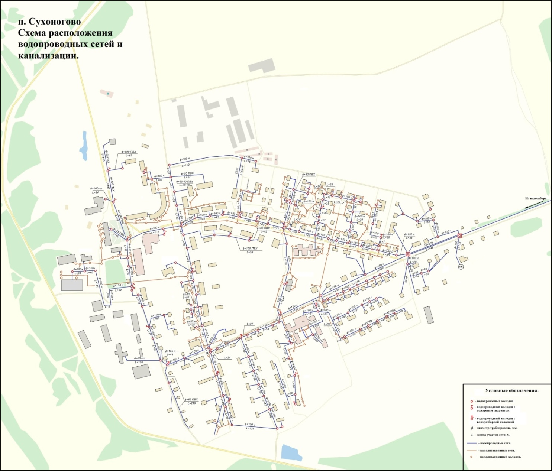

Рис. 2.1.1 – Схема существующей системы водоснабжения и водоотведения п. Сухоногово.

2.1.2 Состояния существующих источников водоснабжения
Источники водоснабжения, находящиеся в эксплуатации предприятия МУП «Коммунсервис» и ООО «Чернопенская компания», имеют удовлетворительное состояние. Водозаборные точки находятся внутри панельных павильонов. Дополнительным утеплением внутри построек является обогрев от обогревателей мощностью в 700 и 1500 Вт. Техническое состояние оборудования и самих построек показано на фотографиях:
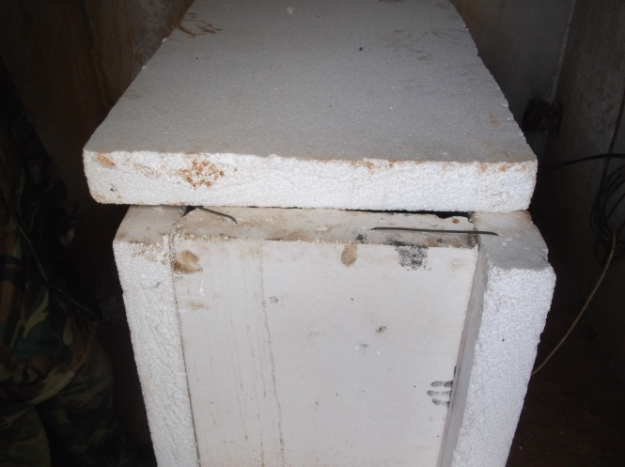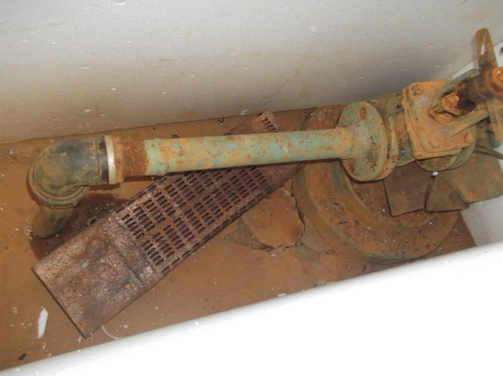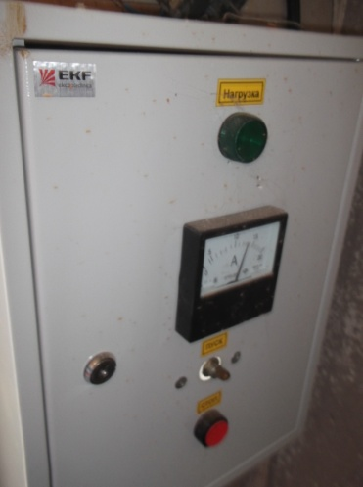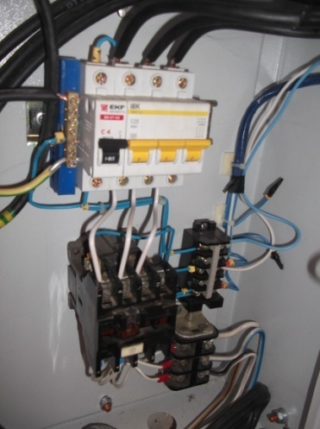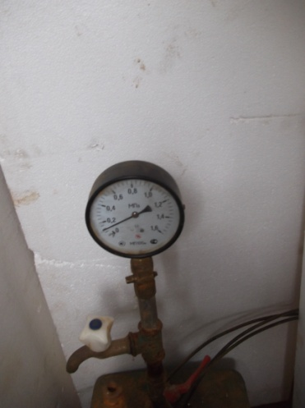
Рис. 2.1.2.1 Внутреннее расположение скважины №4812.
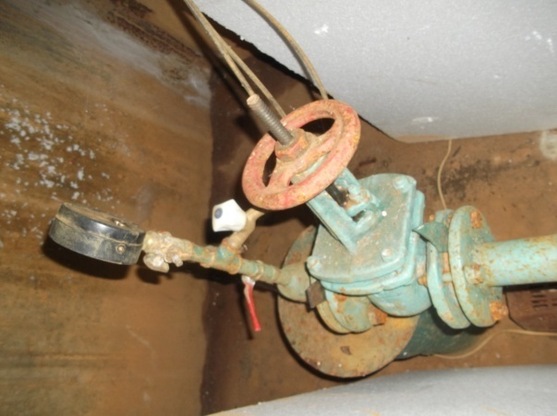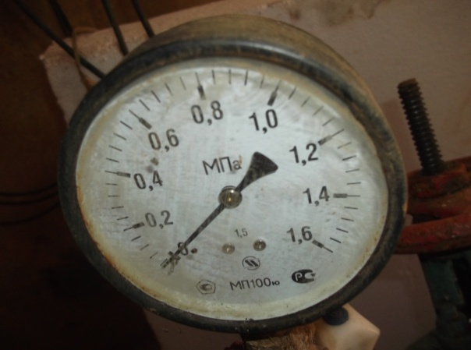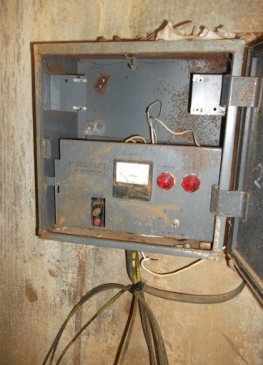
Рис. 2.1.2.2 Внутреннее расположение скважины №4811.
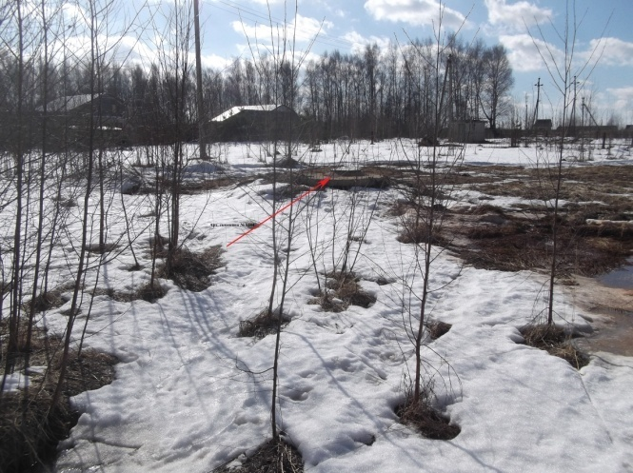
Рис. 2.1.2.3 Артезианская скважина № 5344.
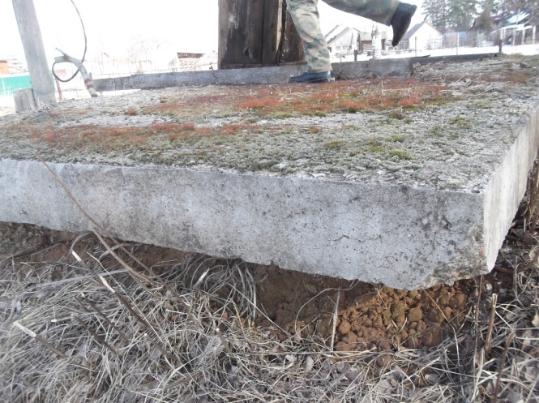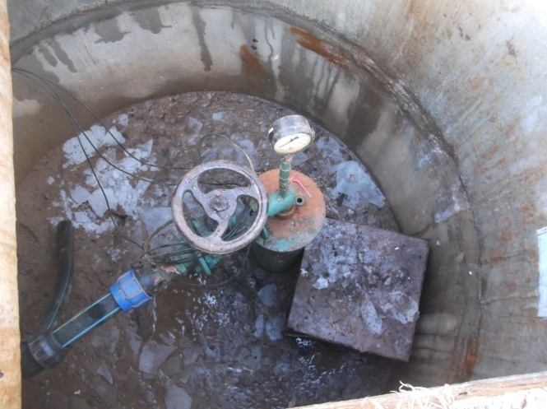
Рис. 2.1.2.4 Артезианская скважина № 108-Э.
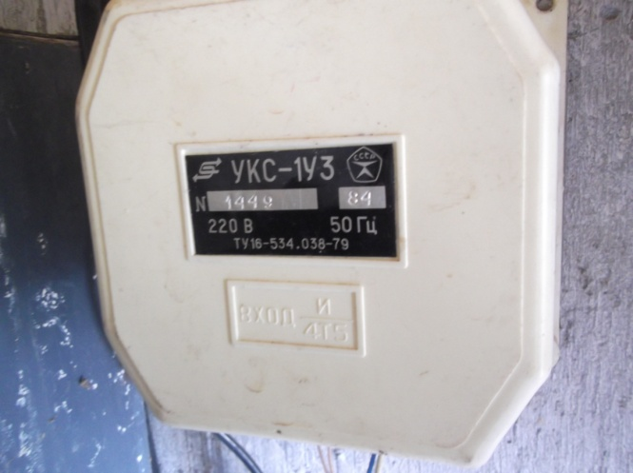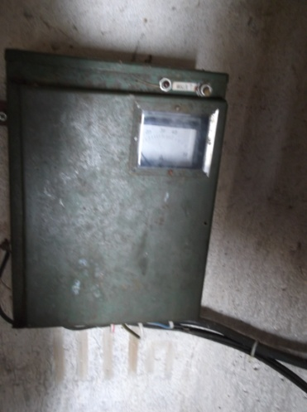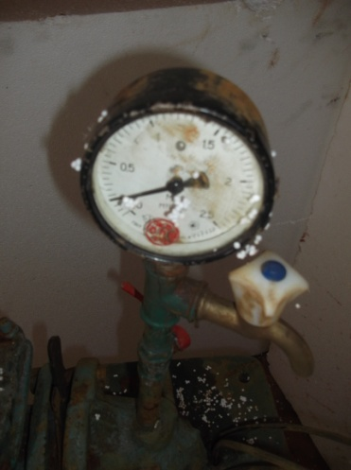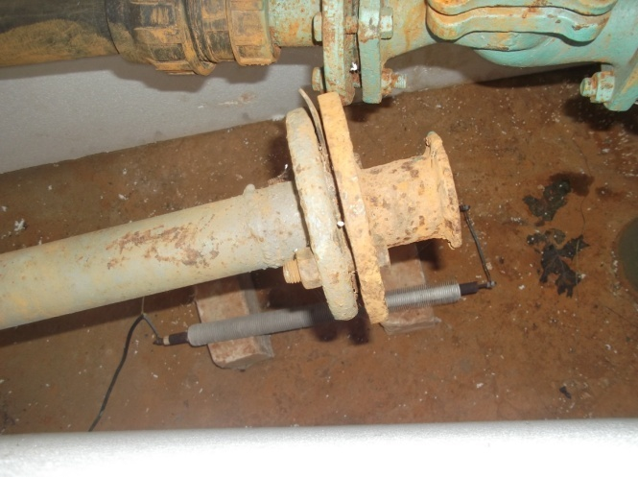
Рис. 2.1.2.5 Внутреннее расположение артезианской скважины № 3912.

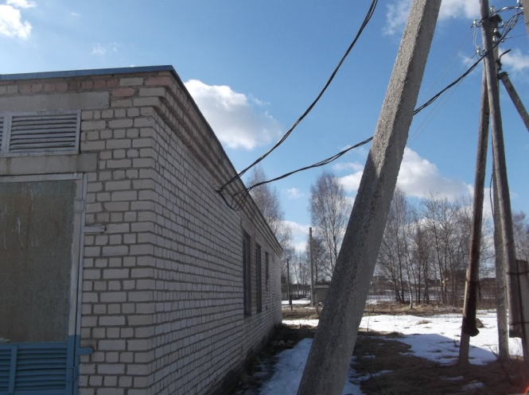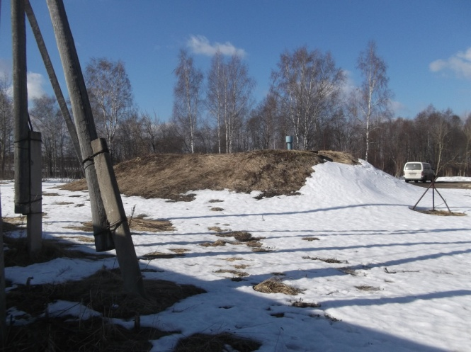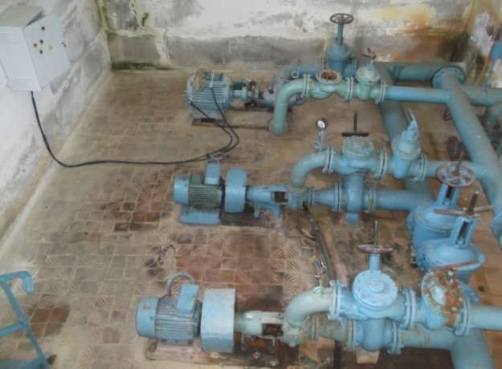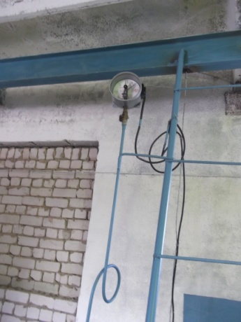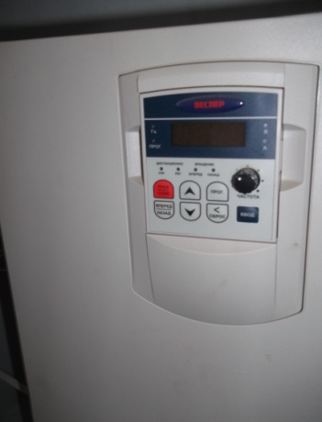
Рис. 2.1.2.6 Водонапорная станция II-го подъема с частотно-регулируемым приводом (ЧРП) и накопительная емкость объемом 250 м³.

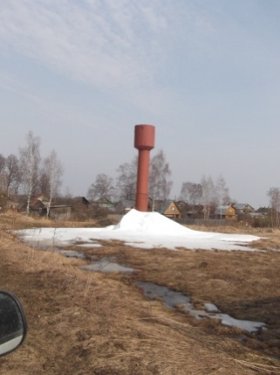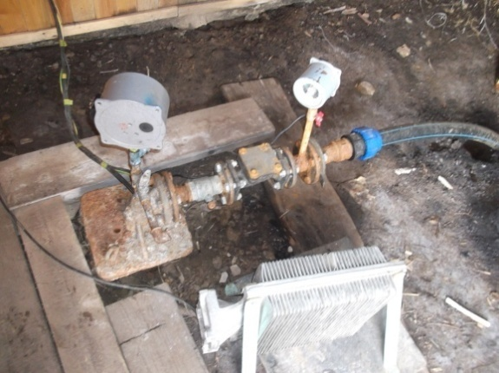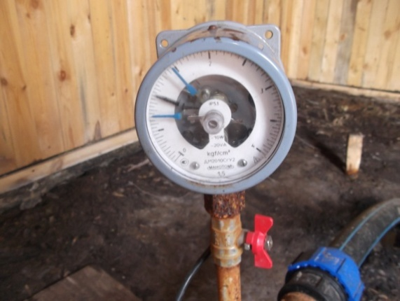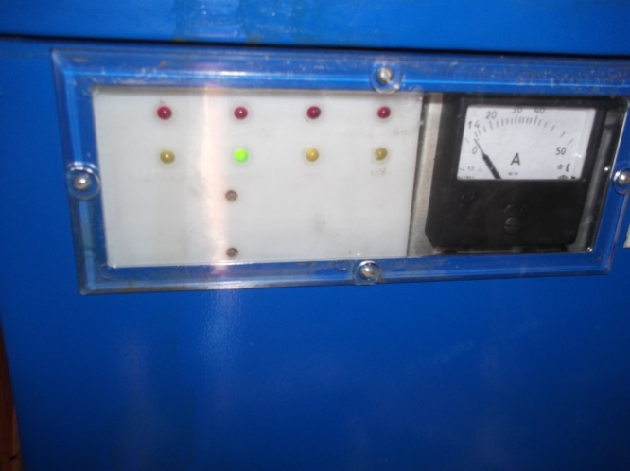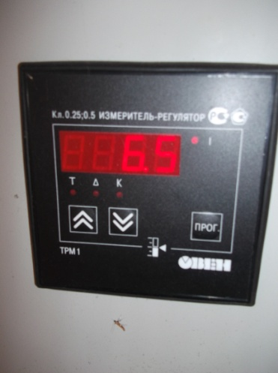
Рис. 2.1.2.7 Водозабор с. Чернопенье.

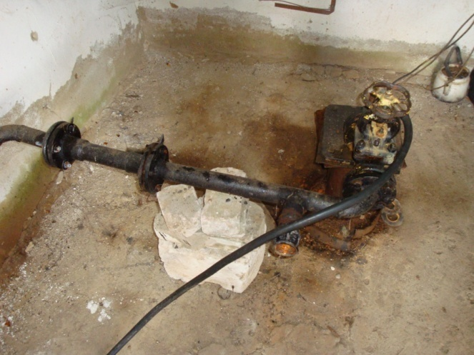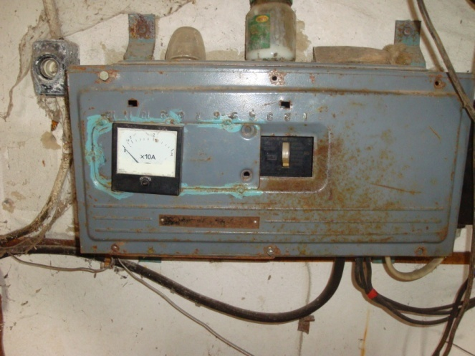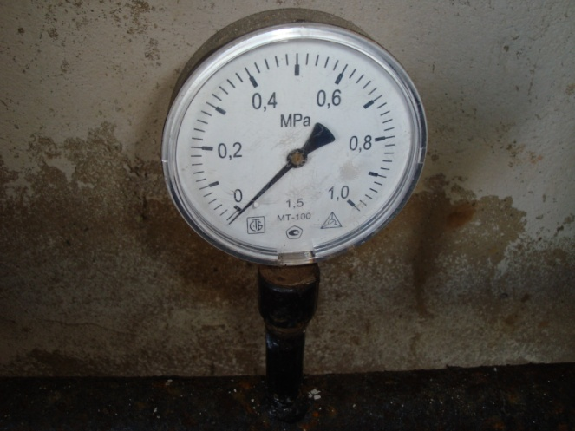
Рис. 2.1.2.8. Скважина д. Тимонино.
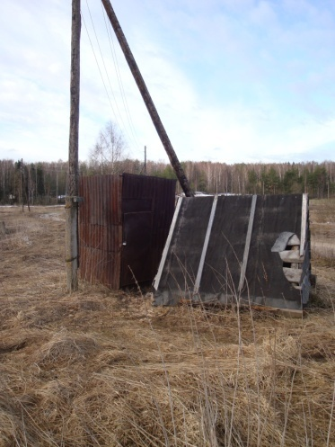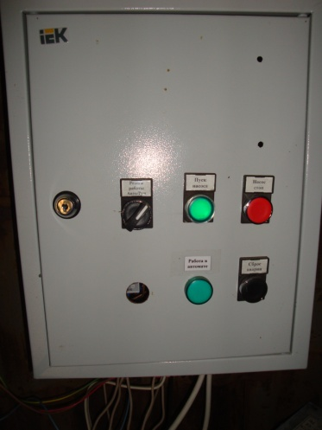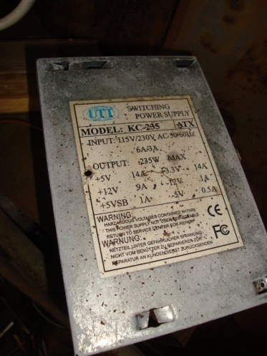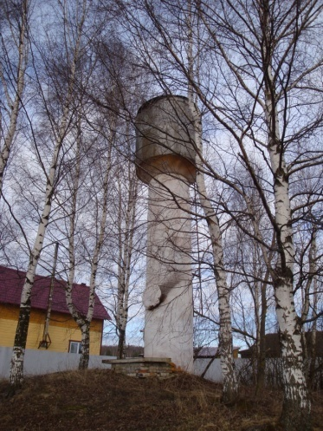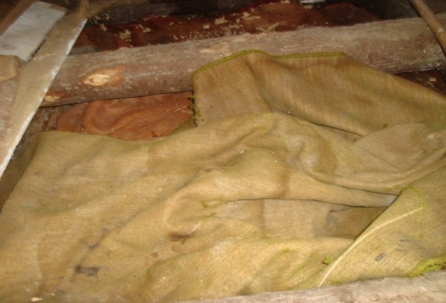
Рис. 2.1.2.9. Водозабор д. Авдотьино
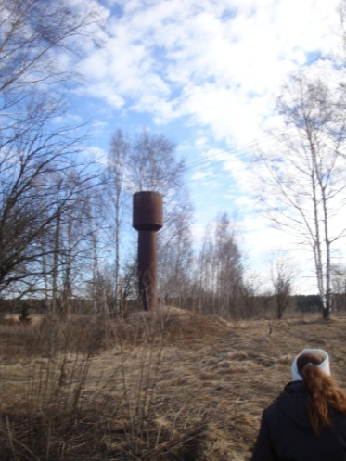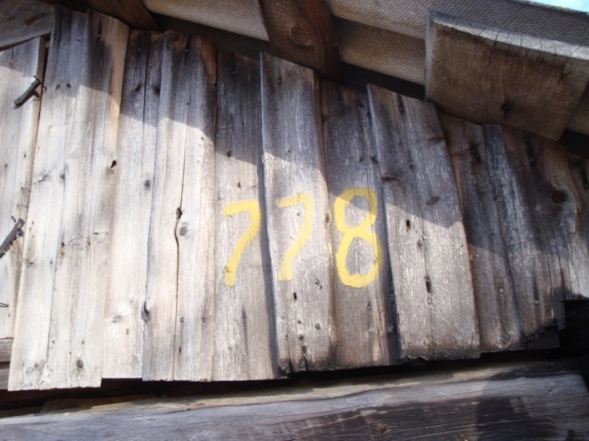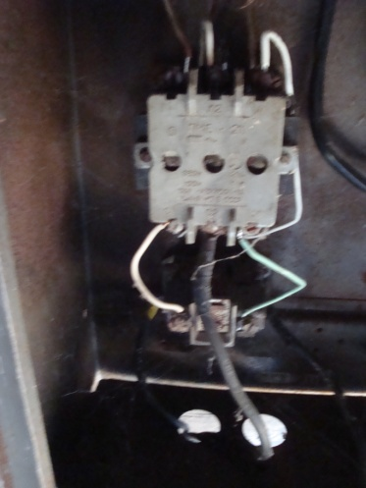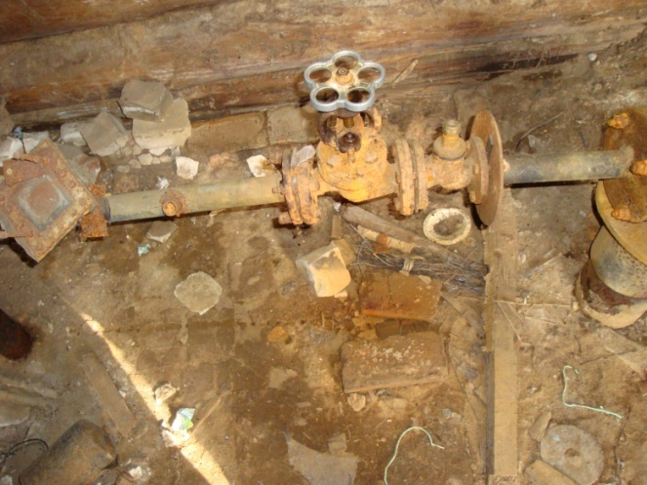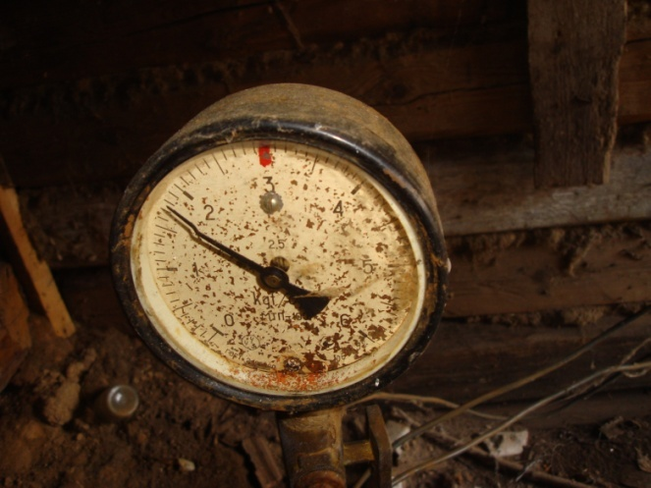.
Рис. 2.1.2.10. Водозабор д. Лыщево

2.1.3 Технологические зоны водоснабжения
К технологическим зонам водоснабжения Чернопенского сельского поселения относятся зоны автономного водоснабжения:
- Зона водоснабжения поселка Сухоногово (МУП «Коммунсервис»);
- Зона водоснабжения с. Чернопенье (ООО «Чернопенская компания»);
Зона водоснабжения посёлка Сухоногово (МУП «Коммунсервис») состоит из 5-ти скважин, 1-й ВНС-II-го подъема. Рядом с ВНС находятся две накопительные емкости объемом по 250 м³.
Скважины обеспечивают подачу воды в систему через ВНС и накопительные емкости..
Дебит скважин, расположенных на водозаборе п. Сухоногово, составляет в среднем 9-10 м³/ч.
Так же на ул. Комсомольская в северо-восточной части посёлка расположена водонапорная башня, которая служит в качестве резервного водоснабжения и для противопожарных нужд.
Протяжённость водопроводных сетей посёлка составляет 9437 метров, в составе которых, полиэтиленовых труб 1648 метров, чугунных труб 7475 метров, стальных 314 метров.

Зона водоснабжения с. Чернопенье состоит из 1-й скважины и одной водонапорной башни. Водопроводная сеть состоит из 28-ми водопроводных колодцев.

2.1.4 Энергоэффективность системы водоснабжения
Измерения нагрузок на водозаборе п. Сухоногово проводились прибором FLUKE-43B.
Результаты измерений электрических нагрузок представлены в таблице 2.1.4.1.
Таблица 2.1.4.1
Фаза | Ток, А | Напряжение, В
А | 40 | 234
В | 35 | 239
С | 45,4 | 243
Результаты измерения показали, что двигатели на насосах скважин нагружены в номинал, с учетом электрообогрева измерения показали, что активная мощность, потребляемая скважинами, составляет 28,8 кВт. Номинальная суммарная потребляемая мощность двигателей типа ЭЦВ 6-10-110 и двигателя ЭЦВ 6-10-80 составляет 26 кВт, следовательно насосы работают в нормальном режиме. Однако, имеет место повышенное напряжение, что может очень быстро вывести технику из строя, а также сокращает срок службы техники примерно в два раза. Дальнейшее превышение нормы может привести к возгоранию.
2.1.5 Состояние существующих сооружений очистки и подготовки воды
В системе водоснабжения п. Сухоногово имеется станция обезжелезивания воды, но на данный момент она не функционирует, поэтому стоит острая необходимость ее восстановления, т.к вода в п. Сухоногово имеет повышенное содержание железа, согласно протокола лабораторных исследований, см. п. 2.1.9.
2.1.6 Территории, неохваченные централизованной системой водоснабжения
Централизованная система хозяйственно-питьевого и противопожарного водоснабжения низкого давления с питанием из артезианских скважин имеется только в населенных пунктах п. Сухоногово, д. Асташево, с. Чернопенье, д. Авдотьино, д. Лыщево, д. Тимонино. Водопровод подведен не ко всем домовладениям, водопользование части жилых домов осуществляется из водоразборных колонок. Жители других населенных пунктов Чернопенского сельского поселения для удовлетворения потребности в питьевой воде используют колодцы, бытовые скважины, родники.
2.1.7 Анализ резервов и дефицитов производственных мощностей системы водоснабжения поселения
Обеспечение населения питьевой водой осуществляется по нормативам, рассчитанным в соответствии в соответствии с Федеральным законом от 7 декабря 2011 года N 416-ФЗ "О водоснабжении и водоотведении", Постановлением Правительства Российской Федерации от 14 июля 2008 года N 520 "Об основах ценообразования и порядке регулирования тарифов, надбавок и предельных индексов в сфере деятельности организаций коммунального комплекса", постановлением администрации Костромской области от 31 июля 2012 года N 313-а "О департаменте государственного регулирования цен и тарифов Костромской области", департамент государственного регулирования цен и тарифов Костромской области постановляет:
Установить тарифы на питьевую воду для МУП "Коммунсервис" Костромского района в следующих размерах:
Категория потребителей | Ед.изм. | С 01.01.2015 г.  по 30.06.2015 г. | С 01.07.2015 по 31.12.2015 г. г.
Питьевая вода
Население (с НДС) | руб./м3 | 37,23 | 40,36

Производственных мощностей водозаборных сооружений достаточно, для существующих на сегодняшний день потребителей воды, однако необходимо ежегодно проводить техническое обслуживание скважинного оборудования для поддержания существующего дебита скважин и для продления срока службы насосного оборудования.
2.1.8 Технические и технологические проблемы в системе водоснабжения
Положительной стороной в системе водоснабжения п. Сухоногово является то, что система является централизованной. Так же имеется 5 скважин, что обеспечивает надёжность поставки воды. На водонапорной станции II-подъема установлена станция управления насосами с частотно-регулируемым приводом, что позволяет экономить электрическую энергию до 30% и исключает возможность перелива водонапорной башни. Отрицательной стороной является отсутствие на всех скважинах приборов учета поднятой воды.
Отсутствие закольцованного участка локальной сети уменьшает надёжность центрального водоснабжения в целом.
Отсутствует система автоматики на скважинах, в связи с чем, увеличивается расход электроэнергии на 1 м³. При отраслевом нормативе в 0,4 кВт*ч, скважинами затрачивается 0,52 кВт*ч на 1 м³ Системы управления насосами с частотно регулируемыми приводами необходимо ввести в эксплуатацию на постоянно работающих скважинах, на которых имеется соответствие мощности насоса и дебита скважины.
Для профессионального обслуживания электрооборудования скважин и систем управления насосами необходим обученный персонал.
Имеет место повышенное напряжение на водозаборе, что может очень быстро вывести технику из строя, а также сокращает срок службы техники примерно в два раза. Дальнейшее превышение нормы может привести к возгоранию.
Основными причинами, по которым, невозможно реализовать проекты является недостаток финансирования. Следовательно, единственным возможным источником пополнения средств бюджета предприятия является режим разумной экономии, связанной с сокращением расходов на энергоносители и в частности на электроэнергию.

2.1.9 Качество воды, поставляемой в систему общего водоснабжения
Качество воды, поставляемой потребителю, определяется в соответствии с требованиями СанПиН 2.1.4.1074-01. «Питьевая вода. Гигиенические требования к качеству воды централизованных систем питьевого водоснабжения. Контроль качества».
Питьевая вода должна быть безопасна в эпидемическом и радиационном отношении, безвредна по химическому составу и иметь благоприятные органолептические свойства.
В соответствии с 416 ФЗ от 7 декабря 2011 года « О водоснабжении и водоотведении» качество питьевой воды регламентируется ст. 23 главы 4 «Обеспечения качества питьевой, горячей воды».
Забор воды для холодного водоснабжения с использованием централизованных систем холодного водоснабжения должен производиться из источников, разрешенных к использованию в качестве источника питьевого водоснабжения в соответствии с законодательством Российской Федерации. При отсутствии таких источников либо в случае экономической неэффективности их использования забор воды из источника водоснабжения, подача питьевой воды абонентам осуществляется по согласованию с территориальным органом федерального органа исполнительной власти, осуществляющего федеральный государственный санитарно-эпидемиологический надзор.
На предприятии водоснабжения МУП «Коммунсервис» и ООО «Чернопенская компания» контроль качества питьевой воды осуществляет на основании договора Федеральное бюджетное учреждение здравоохранения «Центр гигиены и эпидемиологии в Костромской области» Федеральной службы по надзору в сфере защиты прав потребителей и благополучия человека.
Безопасность питьевой воды в эпидемическом отношении определялась в соответствии с нормами по микробиологическим и паразитологическим показателям.
Производственный контроль качества питьевой воды производится не регулярно. В соответствии с требованиями СанПиН 2.1.4.1074-01 проверки в распределительной водопроводной сети производятся по микробиологическим и органолептическим показателям с частотой, для населённого пункта с численностью населения менее 10 тысяч человек, не менее двух раз в месяц.
Проверка качества питьевой воды по обобщенным показателям должна производиться не менее 4 раз в год.
Согласно данных последнего протокола лабораторных исследований № 1675 от 17 мая 2013 года, пробы брались в МКОУ Чернопенская СОШ Костромского муниципального района п. Сухоногово. Данные представлены в таблицах 2.1.9.1 и 2.1.9.2.
Таблица 2.1.9.1
Изготовитель | Место взятия проб | Объект, где производился отбор пробы (образца)
МУП «Коммунсервис» | МКОУ Чернопенская СОШ | в/кран в пищеблоке

Таблица 2.1.9.3
№ п/п | Определяемые показатели | Результаты исследований | Гигиенический норматив | Единицы измерения | НД на методы исследований
1 | Запах 20 ⁰С | 1 | 2 | балл | ГОСТ 3351-74
2 | Запах 60 ⁰С | 1 | 2 | балл | ГОСТ 3351-74
3 | Привкус | 1 | 2 | Балл | ГОСТ 3351-74
4 | Цветность | 4,3±1,3 | 20 | Град. Цвет (Cr-Co) | ГОСТ Р 52769-2007
5 | Мутность | 3,8±0,8 | 1,5 | мг/дм³ | ГОСТ 3351-74
6 | Водородный показатель | 7,1±0,2 | 6,0-,90 | ед. рН | РД 52.24.495-2005
7 | Железо | 0,76±0,17 | 0,3 | мг/дм³ | ГОСТ Р 51309-99
8 | Остаточн. хлор | отсут. | 1,2 | мг/дм³ | ГОСТ 18190-72
Представленная проба не соответствует требованиям СанПиН 2.1.4.1074-01. «Гигиенические требования к качеству воды централизованных систем питьевого водоснабжения. Контроль качества. Гигиенические требования к обеспечению безопасности систем горячего водоснабжения» по мутности и содержанию железа.

Таблица 2.1.9.3
Микробиологические исследования:
Регистрационный № | Определяемые показатели | Результат исследования | Гигиенический норматив | Единицы измерения (для граф 3,4) | ИД на методы исследований
1 | 2 | 3 | 4 | 5 | 6
80 | ОМЧ | Менее 1 | Не более 50 | КОБ в 1 мл. | МУК 4.2.1018.01
 | ОКБ (общие колиформные бактерии) | Не обнаружены | Не допускаются | 100 мл. | МУК 4.2.1018.01
 | ТКБ (термотолерантные колиформные бактерии) | Не обнаружены | Не допускаются | 100 мл | МУК 4.2.1018.01
Представленная проба соответствует требованиям СанПиН 2.1.4.1074-01 «Гигиенические требования к качеству воды централизованных систем питьевого водоснабжения. Контроль качества. Гигиенические требования к обеспечению безопасности систем горячего водоснабжения» по вышеперечисленным показателям.

2.2 Существующие балансы производительности системы водоснабжения
2.2.1 Описание системы коммерческого приборного учёта воды
Приборы учёта воды не имеются ни на одной скважине, поэтому водоснабжающие организации не могут определить фактический объем поднятой и отправленной в водопроводную сеть воды. Коммерческий учёт потреблённой воды осуществляется у потребителя в основном по нормативу.
В настоящее время остро стоит проблема рационального использования воды в жилом секторе. По данным ОАО «Научно-исследовательского института коммунального водоснабжения и очистки воды» утечки в жилищном фонде в среднем по стране оцениваются в размере 20-30% от суммарного отпуска воды населению. Ликвидация утечек, ремонт внутренних водопроводных сетей и применение более совершенной арматуры, установка средств измерения, снижение избыточных напоров у потребителей позволяет снизить объёмы водопотребления в жилищном фонде на 15-20%.
Для контроля за водопотреблением большое значение имеет правильный учёт воды, выполняемый с помощью средств измерения, которые должны применяться на всех стадиях подачи и реализации воды (см. «Методика определения неучтённых расходов и потерь воды в системах коммунального водоснабжения» утв. Приказом Минпромэнерго РФ от 20 декабря 2004 г. № 172).

Структурная схема неучтённых расходов воды представлена на рисунке 2.2.1.1

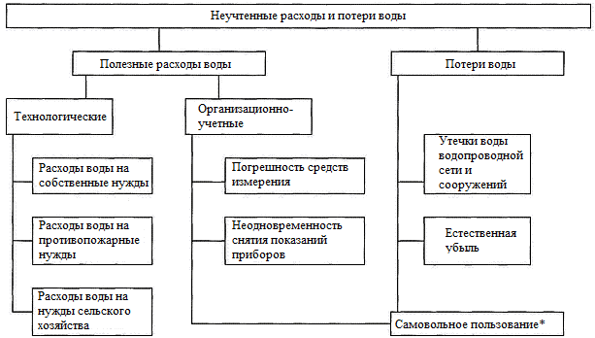
Рис.2.2.1.1- Структурная схема неучтённых расходов воды

2.2.2 Сведения о действующих нормах удельного водопотребления населения
В соответствии со статьей 157 Жилищного кодекса Российской Федерации, постановлением Правительства Российской Федерации от 23 мая 2006 года №306 «Об утверждении правил установления и потребления нормативов потребления коммунальных услуг», на основании положения о департаменте топливно-энергетического комплекса и жилищно-коммунального хозяйства Костромской области, утвержденного постановлением губернатора Костромской области от 31 июля 2012 года № 168 «О переименовании департамента жилищно-коммунального хозяйства Костромской области», департамент топливно-энергетического комплекса и жилищно-коммунального хозяйства Костромской области ПОСТАНОВЛЯЕТ:
  - Утвердить на территории Костромской области:
- нормативы потребления коммунальных услуг по холодному, горячему водоснабжению и водоотведению в жилых помещениях на территории Костромской области согласно приложению №1 к настоящему постановлению;
Нормативы водопотребления для населения представленны в таблице 2.2.2.1.
Таблица 2.2.2.1
№ п\п | Степень благоустройства многоквартирного или жилого дома |  | Холодное водоснабжение (куб. м на 1 человека в месяц) | Горячее водоснабжение (куб. м на 1 человека в месяц) | Водоотведение (куб. м на 1 человека в месяц)
 | Состав внутридомовых и инженерных систем | Состав внутриквартирного (домового) оборудования
1 | 2 | 3 | 4 | 5 | 6
1 | Водоснабжение от уличных водоразборных колонок | - | 0,91 | - | -
2 | Централизованное холодное водоснабжение, без водоотведения | душ, раковина, мойка кухонная, унитаз | 2,96 | - | -
 |  | раковина, мойка кухонная, унитаз | 2,10 | - | -
 |  | раковина, мойка кухонная | 1,42 | - | -
 |  | мойка кухонная | 0,91 | - | -
3 | Централизованное холодное водоснабжение, водоотведение | ванна длиной 1650-1700 мм с душем, раковина, мойка кухонная, унитаз | 4,88 | - | 4,88
 |  | ванна длиной 1500-1550 мм с душем, раковина, мойка кухонная, унитаз | 4,66 | - | 4,66
 |  | ванна длиной 1200 мм с душем, раковина, мойка кухонная, унитаз | 4,46 | - | 4,46
 |  | душ, раковина, мойка кухонная, унитаз | 3,21 | - | 3,21
 |  | раковина, мойка кухонная, унитаз | 2,34 | - | 2,34
 |  | раковина, мойка кухонная | 1,42 | - | 1,42
4 | Централизованное горячее водоснабжение, холодное водоснабжение, водоотведение | Ванна длиной 1650-1700 мм с душем, раковина, мойка кухонная, унитаз | 4,88 | 3,92 | 8,80
 |  | Ванна длиной 1500-1550 мм с душем, раковина, мойка кухонная, унитаз | 4,66 | 3,65 | 8,31
 |  | Ванна длиной 1200 мм с душем, раковина, мойка кухонная, унитаз | 4,46 | 3,41 | 7,87
 |  | душ, раковина, мойка кухонная, унитаз | 3,21 | 2,13 | 5,34
 |  | раковина, мойка кухонная, унитаз | 2,34 | 1,08 | 3,42
 |  | раковина, мойка кухонная | 1,42 | 0,94 | 2,36
5 | Централизованное холодное водоснабжение, водоотведение при наличии ванн и внутриквартирных водонагревателей | водонагреватели на твердом топливе | 4,56 | - | 4,56
 |  | электрические водонагреватели | 5,47 | - | 5,47
 |  | газовые водонагреватели | 6,39 | - | 6,39
6 | Общежития с общими душами | - | 1,22 | 1,52 | 2,74
7 | Общежития с общими душами при всех жилых помещениях | - | 1,83 | 2,43 | 4,26
Примечания:
- Нормы водоотведения принимаются равными нормам водопотребления.
Всего население посёлка составляет 1969 человек, за водоснабжение и водоотведение по нормативам расчитывается большая часть населения, остальные для расчёта используют приборы учёта, либо пользуются собственными скважинами или колодцами.
2.2.3 Сведения о фактическом потреблении воды
Скважины, находящиеся в аренде МУП «Коммунсервис» и ООО «Чернопенская компания» затратили значительное количество электроэнергии на подъём и передачу воды потребителям. В таблице 2.2.3.1 представлены объёмы поднятой воды в соответствии с производительностью, установленных на скважинах насосов и количество затраченной на это электроэнергии по приборам учета.
Таблица 2.2.3.1
Водоснабжающая организация | Деревня |  | Электропотребление, кВт*ч
 |  | № скважин | Скважины | КНС  п. Сухоногово
МУП «Коммунсервис» | п. Сухоногово | №4812 | 58960 | -
 |  | №4811
 |  | №108-Э
 |  | №3912
 |  | №5344
 |  | ВНС | 215680
ООО «Чернопенская компания» | с. Чернопенье | №1 | 25862 | 22920
Итого: |  |  | 323422

Потери электроэнергии при производстве составляют ≈ 2,5% (7512,6 кВт*ч) от общего потребления электроэнергии.
На подъём воды затрачено 292989,5 кВт*ч в год.
Итого на 1 м³ реализованной воды тратится 3,2 кВт*ч.
Итого на 1 м³ поднятой воды тратится 2,7 кВт*ч в год.

Фактическое потребление воды населением, по данным управляющей организации составило:
Поднято воды (м³) 110641,5
Потери (м³) 14864,5
Потреблено воды (м³) 95777
в.т.ч. население (м³) 86888,9
бюджетные организации (м³) 3593,9
прочие организации (м³) 5294,1
Итого потребление воды населением составляет 86888,9 м³ воды/год.

Фактическое потребление электричества населением, по данным управляющей организации составило:
Водопровод (кВт*ч) 300502
Очистные сооружения (кВт*ч) 22920

2.2.4 Сведения о фактических и планируемых потерях воды
Дефицит питьевой воды во многом связан со значительными объемами её потерь и утечек, вызванных высокой степенью износа сетей и оборудования. Также, в системе водоснабжения п. Сухоногово имеется нерациональное расходование водопроводной воды.
В настоящее время остро стоит проблема рационального использования воды в жилом секторе. По данным ОАО «Научно-исследовательского института коммунального водоснабжения и очистки воды» утечки в жилищном фонде в среднем по стране оцениваются в размере 20-30% от суммарного отпуска воды населению. Ликвидация утечек, ремонт внутренних водопроводных сетей и применение более совершенной арматуры, установка средств измерения, снижение избыточных напоров у потребителей позволяет снизить объёмы водопотребления в жилищном фонде на 15-20%.
Для контроля за водопотреблением большое значение имеет правильный учёт воды, выполняемый с помощью средств измерения, которые должны применяться на всех стадиях подачи и реализации воды (см. «Методика определения неучтённых расходов и потерь воды в системах коммунального водоснабжения» утв. Приказом Минпромэнерго РФ от 20 декабря 2004 г. № 172).

Неучтённые расходы и потери воды разделяются на группы:
А. полезные расходы воды:
- технологические:
- расходы на собственные нужды организации водопроводно- канализационного хозяйства
- расходы на противопожарные нужды
- расходы воды на нужды городского хозяйства

- организационно – учетные:
- организационно - учётные неучтенные расходы воды:
- погрешность расчётных приборов учёта

Б. потери воды из водопроводной сети и емкостных сооружений:
- утечки воды из водопроводной сети и емкостных сооружений
- потери воды за счёт естественной убыли

Нормы естественной убыли при транспортировке для передачи абонентам считаются по формуле:

где: t – Продолжительность расчётного периода, ч;
N – Количество участков ВС постоянного диаметра и материала;
l_{i}- протяжённость i –го участка ВС постоянного диаметра и материала, км;
n_{i} - норма естественной убыли, кг/км час (для отдельных труб, табличные данные).
Нормы естественной убыли воды при подаче по напорным трубопроводам в килограммах на 1 км ВС за час приведены в таблице 2.2.4.1.
Таблица 2.2.4.1
Внутренний диаметр трубопровода, мм | Стальные трубы | Чугунные трубы | Асбестоцементные трубы | Железобетонные трубы
100 | 16,8 | 42
125 | 21 | 54
150 | 25,2 | 63
200 | 33,6 | 84 | 118,8 | 120
250 | 42 | 93 | 133,2 | 132
300 | 51 | 102 | 145,2 | 144
350 | 54 | 108 | 157,2 | 156
Примечание:
Для чугунных трубопроводов со стыковыми соединениями на резиновых уплотнителях норму следует принимать с коэффициентом 0,7.
Для трубопроводов из ПВД и ПНД со сварными соединениями и трубопроводов ПВХ с клеевыми соединениями норму естественной убыли воды следует принимать как для стальных трубопроводов, определяя этот расход интерполяцией по величине внутреннего диаметра.
Для трубопроводов их ПВХ с соединениями на резиновых манжетах норму следует принимать как для чугунных трубопроводов с такими же соединениями, эквивалентных по величине наружного диаметра, определяя этот расход интерполяцией.

Нормы естественной убыли для систем водоснабжения в п. Сухоногово составляют: 3409,7 м³ в год, в с. Чернопенье 724,5 м³ в год.
Норма естественной убыли – это предельно допустимая величина безвозвратных потерь воды, возникающих непосредственно при её транспортировке и передаче абонентам вследствие сопровождающих их физических процессов (просачивания через поверхности брызгоуноса и испарения).
К естественной убыли не относятся потери воды, вызванные нарушениями требований стандартов, технических условий, правил технической эксплуатации и хранения, последствиями стихийных бедствий, утечками воды при авариях, хищениями воды.
2.2.5 Территориальный водный баланс подачи и реализации воды
Баланс производства и потребления воды представлен в таблице 2.2.5.1.
Таблица 2.2.5.1
Наименование участка | Количество поднятой воды,  м³ в год | Количество реализованной воды, м³ в год | Потери, м³ в год | Норма естественной убыли м³ в год | Нерациональные потери воды,  м³ в год
п. Сухоногово | 105692 | 91931,8 | 13760,2 | 3409,7 | 10350,5
с. Чернопенье | 4949,5 | 3845 | 1104,5 | 724,5 | 380
Итого | 110641,5 | 95776,8 | 14864,7 | 4134,2 | 10730,5
Прогнозируется дальнейший рост фактически проживающего на территории Чернопенского сельского поселения (постоянное население) за счет освоения новых селитебных территорий под индивидуальное жилое строительство в среднеценовом сегменте (в том числе как второе жилье) и под дачное строительство (см. Схему Генерального плана). В настоящее время идет застройка в п. Сухоногово новых жилых участков (расширение ул. Комсомольская на 9 участков, строительство улиц Молодежная- 16 участков, Южная-17 участков, Дальняя- 18 участков). На данных участках будет проживать приблизительно 180 человек. Годовое потребление воды в поселке соответственно увеличится на 6933,6 м³/год по усредненным нормативным показателям.
Расчет перспективного водопотребления:
Расчет произведем по следующей формуле;
Vг=Nч*Vн*12
где Vг- годовое потребление воды новым населением, м³;
Nч- численность населения, чел.;
Vн- нормативный месячный объем потребления на одного жителя, имеющего централизованное холодное водоснабжение и водоотведение, в состав внутриквартирного (домового) оборудования которого входят: душ, раковина, мойка кухонная, унитаз. Согласно постановлению департамента топливно- энергетического комплекса и жилищно- коммунального хозяйства Костромской области № 4-нп от 28 мая 2013 года, этот объем составит 3,21 м³/мес. на одного жителя.
Vг=180*3,21*12=6933,6 м³.

2.2.6 Общий водный баланс подачи и реализации воды
Общий водный баланс производства и потребления воды представлен в таблице 2.2.6.1.
Таблица 2.2.6.1
Наименование участка | Количество поднятой воды,  м³ в год | Количество реализованной воды, м³ в год | Потери, м³ | Норма естественной убыли м³ в год | Нерациональные потери воды,  м³ в год
Чернопенское сельское поселение | 110641,5 | 95776,8 | 14864,7 | 4134,2 | 10730,5
Итого | 110641,5 | 95776,8 | 14864,7 | 4134,2 | 10730,5

2.2.7 Структурный водный баланс
Структурный водный баланс представлен в таблице 2.2.7.1.
Таблица 2.2.7.1
Наименование участка | Количество реализованной воды м³ в год | Потребление воды населением на хозяйственно- питьевые нужды | Потребление воды бюджетными организациями | Потребление воды прочими организациями
Чернопенское сельское поселение | 95777 | 86888,9 | 3594 | 5294,1

2.3 Предложения по строительству, реконструкции и модернизации объектов системы водоснабжения
2.3.1 Сведения об объектах, предлагаемых к новому строительству
1. Замена ветхих участков водопровода в п. Сухоногово;
2. В целях предупреждения нерационального использования водных ресурсов необходимо планомерно оснащать потребителей приборами регулирования, учёта и контроля водопотребления.
3. Для более точного контроля объема поднятой воды оборудовать все скважины приборами учета холодной воды согласно требованиям 416 ФЗ о водоснабжении и водоотведении.
2.3.2 Сведения об объектах, предлагаемых к реконструкции
1.В виду сложившейся ситуации в д. Лыщево, при прокладке газопровода, были повреждены и приведены в непригодность участки водопроводной сети. Предлагается собрать совет депутатов Чернопенского сельского поселения, свидетелей, подтверждающих прокладку газопровода не надлежащим образом, потребовать с поставщика газа документы, разрешающие строительство данного газопровода, в случае отказа подать исковое заявление в суд, чтобы взыскать средства с поставщика газа на замену поврежденных участков водопроводной сети.
2. Произвести ремонт водонапорной башни в д. Лыщево.
3. В д. Авдотьино произвести изнутри утепление павильона скважины теплоизоляционными плитами ООО ПО «ПЕНОПЛЭКС». Так же необходимо оборудовать данную скважину электрообогревом.
В настоящее время широкое применение в обогреве скважин имеют ленточные нагревательные элементы. Рекомендуется обматывать оголовок и отходящую трубу ленточным нагревательным элементом «ЭНГЛ-1» с терморегулятором, это на сегодняшний день самый экономичный и самый безопасный метод обогрева скважин. Подробную информацию об элементе нагревательном гибком ленточном можно изучить на сайте http://www.220electro.ru/. После обмотки оголовка скважины и ее трубопровода ленточным нагревательным элементом, данную систему необходимо обмотать трубной изоляцией. В качестве трубной изоляции рекомендуется изоляция марки XG-09X102 фирмы Armaflex, толщиной 9 мм. Официальным дилером данной компании является группа компаний «Твой город» г. Кострома, тел. +7(4942) 63-94-91. При установке ЭНГЛ-1 так же необходимо с помощью терморегулятора выставлять температуру нагрева, не превышающую допустимую температуру нагрева трубной термоизоляции!
Помимо скважины в д. Авдотьино, рекомендуется использовать такой вид обогрева и на остальных скважинах Чернопенского сельского поселения.
4. Восстановить станцию обезжелезивания в п. Сухоногово.
2.3.3 Сведения об объектах, предлагаемых к модернизации
1. Установка ЧРП на скважины с электроконтактными манометрами и комплектами промежуточных реле к ним с. Чернопенье, д. Лыщево, д. Авдотьино, д. Тимонино.
2.3.4. Оценка капитальных вложений в новое строительство, реконструкцию и модернизацию объектов централизованной системы водоснабжения
1. Установка ЧРП марки «Веспер-Е2-8300» для мощности двигателя насоса 5,5 кВт на скважины с. Чернопенье, д. Лыщево, д. Авдотьино, д. Тимонино- 140,8 тыс. руб. Установка ЧРП на скважины позволит экономить до 30% потребления электрической энергии, а так же позволит избежать переливов в водонапорных башнях.
2. Замена стальных трубопроводов на трубы ПВХ, протяженностью 314 м – 376 тыс. руб.
3. Ремонт водонапорной башни в д. Лыщево – 20 тыс. руб.
4. Утепление павильона для скважины в д. Авдотьино-(пеноплэкс-2800р., ЭНГЛ-1-765р.)
5. Установка ЭНГЛ-1 на скважины п. Сухоногово-3825р.
6. Установка станции обезжелезивания «СОКОЛ-Ф(М, С)» производительностью 30 м³/ч. Ценна+ доставка и монтаж под ключ 1800 тыс. р. Производитель ЗАО «ЭкоПромКомпания» г. Владимир тел. +7(4922) 42-01-39.
Итоговая сумма составляет: 2203,4 тыс. рублей.
Экономия электрической энергии при замене типа обогрева скважин в
п. Сухоногово составит 8200 кВт*ч за год. Это 39360 р.
Окупаемость капитальных вложений составит: 3825/39360=0,1 года.

3 Схема водоотведения
3.1 Существующее положение в сфере водоотведения муниципального образования
3.1.1 Структура системы сбора, очистки и отведения сточных вод
На территории поселка Сухоногово система водоотведения состоит из одной централизованной системы водоотведения, использования выгребных ям, вывоз ЖБО, от которых осуществляется по договору из выгребных ям индивидуальных жилых домов.
В настоящее время централизованная система бытовой канализации присутствует в населенном пункте п. Сухоногово.
Бытовые стоки с помощью двух канализационных станций отводятся на иловые площадки (поля фильтрации).
Водоотводящие сети п. Сухоногово находятся в аренде ИП Горохов С. Ж..
Остальные жители используют выгребные ямы.
Стоки от сельхозпредприятий поступают в накопители стоков, затем вывозятся на поля.
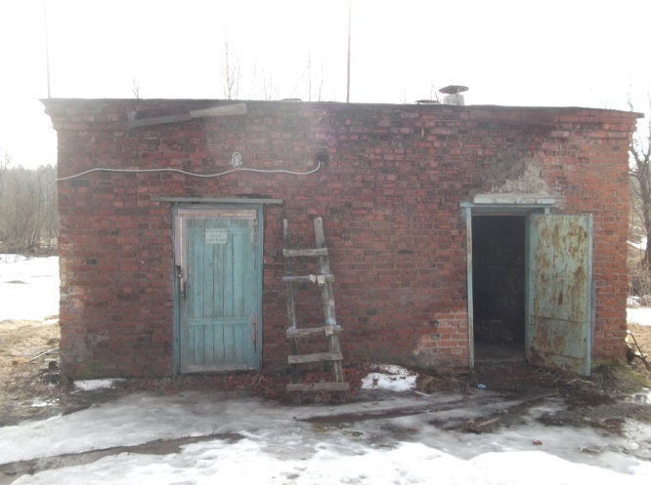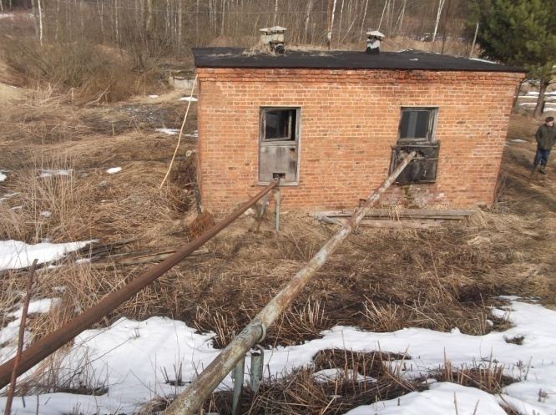
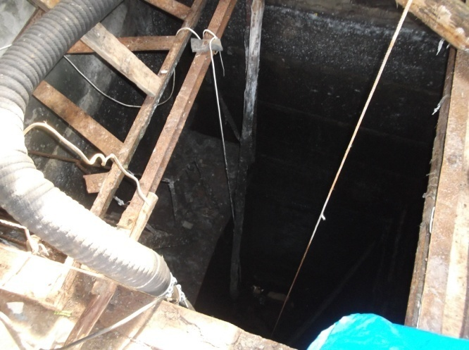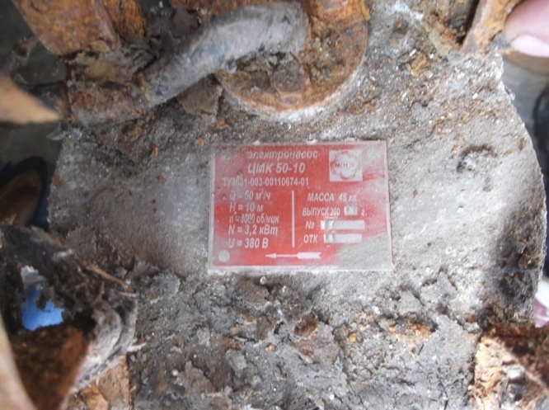

Рис. 3.1.1.1 Канализационная насосная станция КНС-1 с глубинным насосом ЦМК 50-10

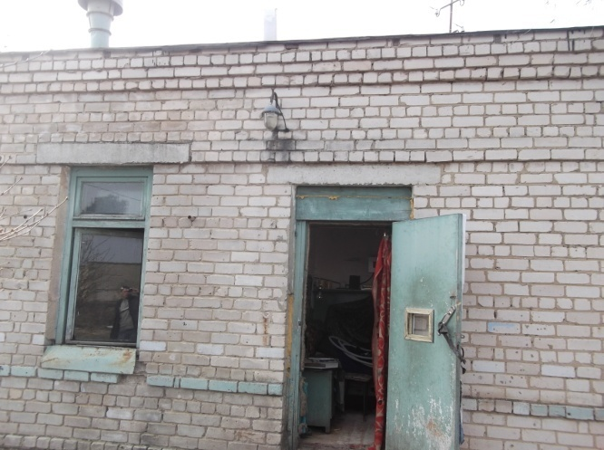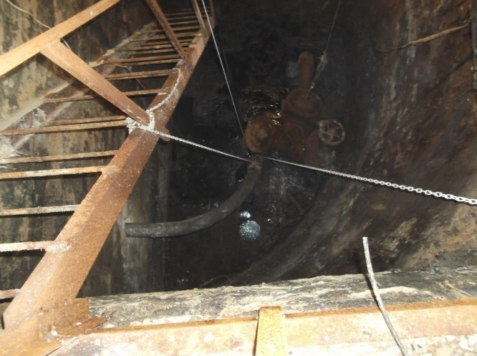
Рис. 3.1.1.2 Канализационная насосная станция КНС-2
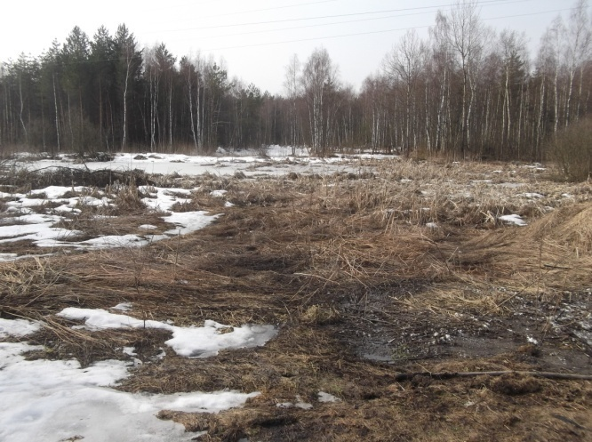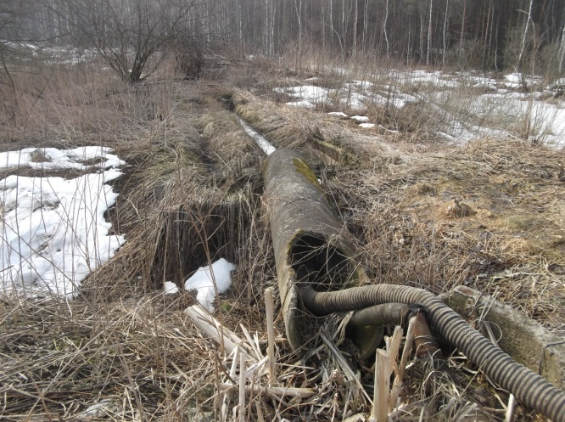
Рис. 3.1.1.3 Иловые площадки.

Остальное население Чернопенского сельского поселения, проживающее в частном секторе, вывоз ЖБО осуществляет своими силами.
Информация, о протяжённости, диаметре и материале трубопроводов сетей канализации отсутствует.
Нормативные сроки службы некоторых сооружений и сетей водопровода и канализации (утверждены ЦСУ СССР, МФ СССР, госпланом СССР 28 ФЕВРАЛЯ 1972 Г. N 9-17-ИБ)
Инструкция по технической инвентаризации основных фондов коммунальных водопроводно-канализационных предприятий утверждена приказом
Минжилкомхоза РСФСР от 09.09.1975г. № 378.
Результаты измерений на канализационных насосных станциях представлены в таблице 3.1.1.1.
Таблица 3.1.1.1
Фаза | Ток, А | Напряжение, В
А | 4,6 | 235
В | 4,8 | 234
С | 4,3 | 236
На работу КНС приходится 22920 кВт*ч в год.
Основными потребителями электроэнергии на канализационных насосных станциях являются глубинные насосы ЦМК 50-10 мощностью 3,2 кВт.
3.1.2 Анализ территорий муниципального образования, неохваченных централизованной системой водоотведения
Централизованной системой водоотведения пользуется практически все население п. Сухоногово.
Централизованная система водоотведения присутствует только в п. Сухоногово. Остальная территория Чернопенского сельского поселения, по ряду объективных причин, не охвачена системой централизованного водоотведения.
3.1.3 Оценка воздействия централизованных систем водоотведения на окружающую среду
Одной из наиболее значимых систем жизнеобеспечения любого населённого пункта является водоотведение и очистка хозяйственно бытовых, промышленных и поверхностных (ливнёвых) сточных вод.
При организации производственного контроля требуется соблюдение требований СанПиН 2.1.5.980-00 «Гигиенические требования к охране поверхностных вод».
Централизованная система водоотведения выходит на поля фильтрации.
Рекультивация полей фильтрации не производится.
3.2 Существующие балансы производительности сооружений системы водоотведения
3.2.1 Описание системы коммерческого учёта принимаемых сточных вод и анализ планов по установке приборов учёта
На очистных сооружениях система коммерческого учёта объема пропущенных сточных вод отсутствует.
Коммерческому учёту подлежит количество сточных вод, в отношении которых произведена очистка в соответствии с договором по очистке сточных вод п. 6, статья 20. Организация коммерческого учёта. 416-ФЗ "О водоснабжении и водоотведении".
Обязательный коммерческий учёт предусматривается ст.83 Постановления Правительства РФ от 29 июля 2013 года № 644 «Правила холодного водоснабжения и водоотведения».
3.2.2 Сведения о действующих тарифах в системе водоотведения
Департаментом государственного регулирования цен и тарифов Костромской области издано постановление от 08.12.2014 № 14/399 «Об утверждении производственной программы ИП Горохов С. Ж. В сфере водоотведения в Костромском муниципальном районе на 2015 год, установление тарифов на водоотведение для ИП Горохов С. Ж. В Костромском муниципальном района на 2015 год». Установить тарифы на водоотведение для ИП Горохов С. Ж. в следующих размерах:

Категория потребителей | Ед. измер. | С 01.01.2015 г. по 30.06.2015 г. | С 01.07.2015 г. по 31.12.2015 г.
Водоотведение
Население (с НДС) | руб./м3 | 34,68 | 36,45
Бюджетные и прочие потребители (без НДС) | руб./м3 | 34,68 | 36,45
3.2.3 Баланс водоотведения
Удельное среднесуточное водоотведение на одного жителя в сельском населённом пункте 150 л/сут (0,15 м³/сут.), (СНиП 2.04.03-85 «Канализация. Наружные сети и сооружения»).
Баланс водоотведения п. Сухоногово представлен в таблице 3.2.3.1.
Таблица 3.2.3.1
Наименование объекта | Количество поднятой воды из скважин, м³ год | Количество потреблённой воды из скважин, м³ год | Потери воды
 |  |  | Норма естественной убыли воды, м³ год | Неконтролируемое водоотведение, м³ год
КНС-1,2 | 105692 | 91931,8 | 3409,7 | 7015,1

3.3 Предложения по строительству, реконструкции и модернизации объектов централизованного водоотведения
3.3.1Сведения об объектах, планируемых к новому строительству
1. Для п. Сухоногово близ территории полигона (закрытая свалка) предлагается строить новые блочные очистные сооружения типа «Тверь - 400» с полной биологической очисткой, производительностью в 400 м³/сут., рассчитанные на 1500-2000 чел.
3.3.2 Оценка капитальных вложений в новое строительство, реконструкцию и модернизацию объектов централизованной системы водоотведения
Стоимость строительства данных очистных сооружений будет составлять 12108,3 тыс. руб. вместе со строительно-монтажными работами.
С установкой очистных сооружений появится возможность контролировать качество сточных вод и улучшить общую экологическую обстановку поселка. Средняя годовая прибыль от систем водоотведения, исходя из данных о количестве населения, существующих на сегодняшний день нормативов водоотведения на одного человека в месяц и установленных тарифов, составит:
Гп=Nн*Н*12*Тф,
где Гп- средняя годовая прибыль, руб.
Nн- численность населения, чел.
Н- Нормативы водоснабжения (куб.м/месяц), жилые помещения с водопроводом и канализацией (в т.ч. выгребные ямы), с ваннами, с водонагревателями, работающими на твердом топливе.
Тф- действующий тариф на водоотведение Население (с НДС), руб./м3
Гп=1847*4,05*12*34,65=3110,3 тыс. руб.
Срок окупаемости капитальных вложений составит: 12108300/3110300=3,9 года. (без учета изменения тарифов). С увеличением тарифов, срок окупаемости будет уменьшаться.

4 Основные понятия, используемые в проекте
Абонент - физическое либо юридическое лицо, заключившее или обязанное заключить договор горячего водоснабжения, холодного водоснабжения и (или) договор водоотведения, единый договор холодного водоснабжения и водоотведения;
Водоотведение - прием, транспортировка и очистка сточных вод с использованием централизованной системы водоотведения;
Водоподготовка - обработка воды, обеспечивающая ее использование в качестве питьевой или технической воды;
Водоснабжение - водоподготовка, транспортировка и подача питьевой или технической воды абонентам с использованием централизованных или нецентрализованных систем холодного водоснабжения (холодное водоснабжение) или приготовление, транспортировка и подача горячей воды абонентам с использованием централизованных или нецентрализованных систем горячего водоснабжения (горячее водоснабжение);
Водопроводная сеть - комплекс технологически связанных между собой инженерных сооружений, предназначенных для транспортировки воды, за исключением инженерных сооружений, используемых также в целях теплоснабжения;
Гарантирующая организация - организация, осуществляющая холодное водоснабжение и (или) водоотведение, определенная решением органа местного самоуправления поселения, городского округа, которая обязана заключить договор холодного водоснабжения, договор водоотведения, единый договор холодного водоснабжения и водоотведения с любым обратившимся к ней лицом, чьи объекты подключены к централизованной системе холодного водоснабжения и (или) водоотведения;
Канализационная сеть - комплекс технологически связанных между собой инженерных сооружений, предназначенных для транспортировки сточных вод;
Сточные воды централизованной системы водоотведения (далее - сточные воды) - принимаемые от абонентов в централизованные системы водоотведения воды, а также дождевые, талые, инфильтрационные, поливомоечные, дренажные воды, если централизованная система водоотведения предназначена для приема таких вод;
Коммерческий учет воды и сточных вод (далее также - коммерческий учет) - определение количества поданной (полученной) за определенный период воды, принятых (отведенных) сточных вод с помощью средств измерений (далее - приборы учета) или расчетным способом;
Состав и свойства сточных вод - совокупность показателей, характеризующих физические, химические, бактериологические и другие свойства сточных вод, в том числе концентрацию загрязняющих веществ, иных веществ и микроорганизмов в сточных водах;
Качество и безопасность воды (далее - качество воды) - совокупность показателей, характеризующих физические, химические, бактериологические, органолептические и другие свойства воды, в том числе ее температуру;
Нецентрализованная система холодного водоснабжения - сооружения и устройства, технологически не связанные с централизованной системой холодного водоснабжения и предназначенные для общего пользования или пользования ограниченного круга лиц;
Питьевая вода - вода, за исключением бутилированной питьевой воды, предназначенная для питья, приготовления пищи и других хозяйственно-бытовых нужд населения, а также для производства пищевой продукции;
Техническая вода - вода, подаваемая с использованием централизованной или нецентрализованной системы водоснабжения, не предназначенная для питья, приготовления пищи и других хозяйственно-бытовых нужд населения или для производства пищевой продукции;
Транспортировка воды (сточных вод) - перемещение воды (сточных вод), осуществляемое с использованием водопроводных (канализационных) сетей;
Централизованная система водоотведения (канализации) - комплекс технологически связанных между собой инженерных сооружений, предназначенных для водоотведения;
Централизованная система холодного водоснабжения - комплекс технологически связанных между собой инженерных сооружений, предназначенных для водоподготовки, транспортировки и подачи питьевой и (или) технической воды абонентам.

Перечень использованной литературы

- Водный кодекс Российской Федерации.
- Федеральный закон № 416 от 7 декабря 2011 года «О водоснабжении и водоотведении».
- Федеральный закон № 190 от 27 июля 2010 года «О теплоснабжении».
- Постановление Правительства Российской Федерации от 5 сентября 2013 г. №782 «О схемах водоснабжения и водоотведения».
- Постановление Правительства РФ от 29 июля 2013 года № 644 «Правила холодного водоснабжения и водоотведения».
- Федеральный закон от 30 декабря 2004 года № 210-ФЗ «Об основах регулирования тарифов организаций коммунального комплекса».
- СНИП 2.04.02-84 «Водоснабжение. Наружные сети и сооружения». Актуализированная редакция Приказ Министерства регионального развития Российской Федерации от 29 декабря 2011 года № 635/14.
- СНиП 2.04.01-85. Внутренний водопровод и канализация зданий.
- СНиП 2.04.01-85* «Внутренний водопровод и канализация зданий» (Официальное издание), М.: ГУП ЦПП, 2003. Дата редакции: 01.01.2003.
- СНИП 2.04.03-85 «Канализация. Наружные сети и сооружения».
- Приказ Министерства регионального развития Российской Федерации № 635/11 СП (Свод правил) от 29 декабря 2011 года № 13330 2012.
- Приказ Министерства регионального развития Российской Федерации от 6 мая 2011 года № 204 «О разработке программ комплексного развития систем коммунальной инфраструктуры муниципальных образований».
- Постановление Правительства Российской Федерации от13 мая 3013 г. № 406 «О государственном регулировании тарифов в сфере водоснабжения и водоотведения».
- Правила пользования системами коммунального водоснабжения и канализации в РФ. Утверждены Постановлением Правительства РФ от 12.02.99 г.№167.
- ГОСТ 2874-82. Вода питьевая. Гигиенические требования и контроль за качеством.
- СанПиН 2.1.4.1074-01. «Питьевая вода. Гигиенические требования к качеству воды централизованных систем питьевого водоснабжения. Контроль качества».

Информационный бюллетень учрежден Советом депутатов Чернопенского сельского поселения.
Выходит по мере необходимости, но не реже 1 раза в месяц, тираж 7 экз.
Адрес издательства: п.Сухоногово, пл.Советская, 3
Контактный телефон: 664-963
Ответственный за выпуск: Савина Г.В.

Указывается при наличии технической возможности и при ведении электронного журнала
Указывается при наличии технической возможности и при ведении электронного журнала
В случаях, предусмотренных законодательством.

